|  |  |
| --- | --- |
| **bỘ GIÁO DỤC VÀ ĐÀO TẠO** | **BỘ NÔNG NGHIỆP VÀ PTNT** |

TRƯỜNG ĐẠI HỌC THỦY LỢI



Trần Kim Tín

Xây dựng hệ thống đểm danh sinh viên tự động qua bluetooth

ĐỒ ÁN TỐT NGHIỆP

HÀ NỘI, NĂM 2020

|  |  |
| --- | --- |
| **bỘ GIÁO DỤC VÀ ĐÀO TẠO** | **BỘ NÔNG NGHIỆP VÀ PTNT** |

TRƯỜNG ĐẠI HỌC THỦY LỢI

TRẦN KIM TÍN

Xây dựng hệ thống đểm danh sinh viên tự động qua bluetooth

|  |  |
| --- | --- |
| Ngành : | Công nghệ thông tin |
| Mã số: | 7480201 |

|  |  |
| --- | --- |
| NGƯỜI HƯỚNG DẪN | 1. Th.S Cù Việt Dũng |
|  |  |

HÀ NỘI, NĂM 2020

**TRẦN KIM TÍN ĐỒ ÁN/KL TỐT NGHIỆP HÀ NỘI, NĂM 2020**

|  |  |
| --- | --- |
| Logo-WRU | CỘNG HOÀ XÃ HỘI CHỦ NGHĨA VIỆT NAM  **Độc lập - Tự do - Hạnh phúc**  ----------★----------  **NHIỆM VỤ ĐỒ ÁN TỐT NGHIỆP** |

**Họ tên sinh viên:** Trần Kim Tín **Hệ đào tạo**: Đại học chính quy

**Lớp**: 58TH2 **Ngành**: Công nghệ thông tin

**Khoa**: Công nghệ thông tin

1- TÊN ĐỀ TÀI:

XÂY DỰNG HỆ THỐNG ĐIỂM DANH SINH VIÊN TỰ ĐỘNG QUA BLUETOOTH

2- CÁC TÀI LIỆU CƠ BẢN:

|  |  |
| --- | --- |
| [1] | https://topdev.vn/blog/npm-la-gi/ |
| [2] | https://viblo.asia/p/mot-cai-nhin-tong-quan-nhat-ve-nodejs-Ljy5VeJ3lra |
| [3] | https://topdev.vn/blog/express-js-la-gi/ |
| [4] | https://viblo.asia/p/gioi-thieu-ve-reactjs-phan-i-cac-khai-niem-co-ban-V3m5WzjblO7 |
| [5] | https://topdev.vn/blog/redux-la-gi/ |

3 - NỘI DUNG CÁC PHẦN THUYẾT MINH VÀ TÍNH TOÁN:

|  |  |
| --- | --- |
| **Nội dung các phần** | **Tỷ lệ** |
| Chương 1: Giới thiệu |  |
| Chương 2: Phân tích thiết kế hệ thống   * Biểu đồ usecase * Xây dựng kịch bản * Biểu đồ trình tự * Biểu đồ hoạt động * Biểu đồ trạng thái * Biểu đồ lớp |  |
| Chương 3: Xây dựng hệ thống điểm danh tự động   * Xây dựng cơ sở dữ liệu * Viết restful api * Thêm sửa xóa danh mục * Tạo lịch học, lịch giảng dạy * Điểm danh bằng tay * App quét bluetooth điểm danh tự động |  |

4. GIÁO VIÊN HƯỚNG DẪN TỪNG PHẦN

|  |  |
| --- | --- |
| **Phần** | **Họ tên giáo viên hướng dẫn** |
| Chương 1: Giới thiệu | Th.S Cù Việt Dũng |
| Chương 2: Phân tích thiết kế hệ thống | Th.S Cù Việt Dũng |
| Chương 3: Xây dựng hệ thống điểm danh tự động | Th.S Cù Việt Dũng |

5. NGÀY GIAO NHIỆM VỤ ĐỒ ÁN TỐT NGHIỆP

Ngày ............ tháng ......... năm 2020

|  |  |
| --- | --- |
| **Trưởng Bộ môn**  *(Ký và ghi rõ Họ tên)* | **Giáo viên hướng dẫn chính**  *(Ký và ghi rõ Họ tên)* |

Th.S Cù Việt Dũng

Nhiệm vụ Đồ án tốt nghiệp đã được Hội đồng thi tốt nghiệp của Khoa thông qua

Ngày. . . . .tháng. . . . .năm 2020 **Chủ tịch Hội đồng**

*(Ký và ghi rõ Họ tên)*

Sinh viên đã hoàn thành và nộp bản Đồ án tốt nghiệp cho Hội đồng thi ngày... tháng... năm 2020

**Sinh viên làm Đồ án tốt nghiệp**

*(Ký và ghi rõ Họ tên)*

Trần Kim Tín

|  |  |
| --- | --- |
| logo | TRƯỜNG ĐẠI HỌC THUỶ LỢI  **KHOA CÔNG NGHỆ THÔNG TIN**  BẢN TÓM TẮT ĐỀ CƯƠNG ĐỒ ÁN TỐT NGHIỆP |

TÊN ĐỀ TÀI: Xây dựng hệ thống điểm danh sinh viên tự động qua bluetooth

*Sinh viên thực hiện*: Trần Kim Tín

Mã sinh viên: 1651061043

*Lớp*: 58TH2

*Giáo viên hướng dẫn*: Th.S Cù Việt Dũng

**TÓM TẮT ĐỀ TÀI**

Bối cảnh: Hiện nay đại học Thủy Lợi thực hiện điểm danh sinh viên trên giảng đường hoàn toàn thủ công, gây mất thời gian giảng dạy, thời gian nghỉ giữa giờ.

Bài toán đặt ra: xây dựng hệ thống điểm danh tự động để không cần điểm danh thủ công

Hướng giải quyết: Sinh viên sẽ bật bluetooth trên điện thoại của mình, đặt tên bluetooth theo mã sinh viên. Giảng viên đến giờ vào lớp sẽ quét bluetooth tất cả các thiết bị xung quanh, và dựa vào mã sinh viên để điểm danh.

Ưu điểm: Hoàn toàn tự động, nhanh chóng, có thể ghi lại chính xác thời gian điểm danh nên ghi lại được cả các trường hợp đi muộn. Phát hiện được điểm danh hộ nếu 1 máy điểm danh 2 lần với 2 mã sinh viên khác nhau

Nhược điểm: sinh viên phải có điện thoại có bluetooth, nếu không sẽ phải điểm danh thủ công.

Công nghệ sử dụng: Hệ thống sẽ gồm 3 phần:

* Backend restful api: viết bằng nodejs, csdl mysql
* Frontend web để quản lý giảng viên, sinh viên, giờ học, lịch học… viết bằng reactjs
* Android app cho giảng viên thực hiện điểm danh (sinh viên chỉ cần phát bluetooth, không cần cài app), viết bằng java hoặc kotlin

**CÁC MỤC TIÊU CHÍNH**

* Xây dựng các chức năng CURD, import giảng viên, sinh viên, lịch học…
* Điểm danh chính xác
* Quét được toàn bộ sinh viên có trong lớp học (khoảng 50-100 sinh viên) mà không bị sót ai
* Trong 1 tiết học cả trường có khoảng hàng nghìn sinh viên, yêu hệ thống điểm danh không bị quá tải
* Ngoài điểm danh tự động còn có thể điểm danh bằng tay
* Có phân quyền, bảo mật
* Sử dụng jwt để tạo token cho restful api
* Mật khẩu được hash trước khi lưu
* Giảng viên có thể xem, sửa thông tin điểm danh trên app hoặc web
* Sinh viên có thể xem thông tin điểm danh của mình (bằng cách nào đó, em chưa nghĩ ra, có thể bằng 1 tín hiệu qua bluetooth, hoặc có thể lên web xem)
* Không cho phép cùng 1 thiết bị có thể điểm danh 2 lần trong cùng buổi học
* Highlight sinh viên nào mỗi ngày điểm danh bằng 1 thiết bị, hoặc 1 thiết bị mỗi ngày điểm danh 1 sinh viên khác nhau
* Highlight sinh viên nghỉ, đi muộn quá nhiều
* Triển khai được web lên server chạy thử
* Viết app chạy android trước, nếu có thời gian sẽ học và làm lại app bằng react native để dùng cho cả ios

**KẾT QUẢ DỰ KIẾN**

Hoàn thành dự án đúng hạn, kết quả tốt.

LỜI CAM ĐOAN

Tôi xin cam đoan đây là Đồ án tốt nghiệp của bản thân tôi. Các kết quả trong Đồ án tốt nghiệp này là trung thực, và không sao chép từ bất kỳ một nguồn nào và dưới bất kỳ hình thức nào.Việc tham khảo các nguồn tài liệu (nếu có) đã được thực hiện trích dẫn và ghi nguồn tài liệu tham khảo đúng quy định.

|  |  |
| --- | --- |
|  | **Tác giả ĐATN**  *Chữ ký*  **Trần Kim Tín** |

LỜI CÁM ƠN

Lời đầu tiên, em xin gửi lời cám ơn tới các thầy cô trong trường Đại học Thủy Lợi nói chung và các thầy cô giáo trong Khoa Công nghệ thông tin nói riêng, những người đã nhiệt tình giảng dạy và truyền đạt những thức cần thiết trong suốt thời gian học tập tại trường để em có thể hoàn thành tốt quá trình học tập của mình.

Đặc biệt, em xin gửi lời cảm ơn chân thành và sâu sắc đến thầy Cù Việt Dũng, người đã trực tiếp hướng dẫn tận tình chỉ bảo, giúp đỡ em trong suốt quá trình làm đồ án tốt nghiệp.

Ngoài ra, em cũng chân thành cám ơn các bạn, các anh chị đã giúp đỡ, trao đổi kiến thức, động viên em trong suốt thời gian học tập và nghiên cứu.

Do kiến thức còn hạn hẹp, kinh nghiệm thực tế không có nhiều, và thời gian có hạn nên trong đồ án tốt nghiệp còn nhiều điểm thiếu sót. Kính mong quý thầy cô và các bạn thông cảm và đưa ra những góp ý quý báu để đồ án tốt nghiệp của em được hoàn thiện hơn.

Em xin chân thành cảm ơn !

MỤC LỤC

DANH MỤC CÁC HÌNH ẢNH vi

DANH MỤC BẢNG BIỂU ix

DANH MỤC TỪ VIẾT TẮT x

CHƯƠNG 1 GIỚI THIỆU 1

*1.1 Bối cảnh* 1

*1.2 Ưu nhược điểm* 2

*1.3 Công nghệ sử dụng* 2

*1.4* *Lý thuyết* 2

*1.4.1* *Nodejs là gì?* 2

*1.4.2* *NPM* 3

*1.4.3* *Express là gì?* 5

*1.4.4 ReactJS là gì?* 14

*1.4.4.1* *Component* 14

2.4.4.2 JSX — Javascript Syntax Extension 15

*1.4.4.3* *Multiple components* 15

*1.4.4.4* *Props & State là gì?* 17

*1.4.5* *Redux là gì?* 22

*1.4.5.1* *Tại sao phải có redux* 23

*1.4.5.2* *Hiểu cách redux làm việc* 25

*1.4.5.3* *Nguyên lý vận hành redux* 29

CHƯƠNG 2 PHÂN TÍCH THIẾT KẾ HỆ THỐNG 30

*2.1 Mô tả hệ thống* 30

*2.1.1 Các thành thần chính* 30

*2.1.2 Công nghệ sử dụng* 30

*2.2 Phân thích thiết kế* 30

*2.2.1 Biểu đồ use case* 31

2.2.1.1 Xác định các actor 31

2.2.1.2 Đặc tả chức năng hệ thống 31

2.2.1.3 biểu đồ use case 32

*2.2.2* *Xây dựng kịch bản cho từng use case* 33

2.2.1.1 Đăng nhập 33

2.2.1.2 Thêm dữ liệu 34

2.2.1.3 Đổi mật khẩu 35

2.2.1.4 Đăng xuất 35

2.2.1.5 Điểm danh 36

2.2.1.6 Tìm kiếm 37

2.2.1.7 Chỉnh sửa dữ liệu 38

2.2.1.8 Xóa dữ liệu 39

2.2.1.9 Thống kê 40

*2.2.3 Biểu đồ trình tự* 41

2.2.3.1 Đăng nhập 41

2.2.3.2 Import từ file 42

2.2.3.3 Thêm sinh viên, giảng viên 43

2.2.3.5 Tìm kiếm 45

2.2.3.6 Sửa các danh mục khác 46

2.2.3.6 Sửa thông tin sinh viên, giảng viên 47

2.2.3.7 Tạo tài khoản 48

2.2.3.8 Thống kê 49

2.2.3.9 Đăng xuất 50

2.2.3.10 Admin đổi mật khẩu 51

*2.2.4 Biểu đồ hoạt động* 52

2.2.4.1 Đăng nhập 52

2.2.4.2 Đăng xuất 53

2.2.4.3 Import dữ liệu từ file 54

2.2.4.4 Thêm dữ liệu sinh viên, giảng viên 55

2.2.4.5 Thêm dữ liệu các danh mục khác 56

2.2.4.6 Sửa thông tin giảng viên, sinh viên 57

2.2.4.7 Sửa thông tin các danh mục khác 58

2.2.4.8 Tìm kiếm 59

2.2.4.9 Quên mật khẩu 60

*2.2.5 Biểu đồ trạng thái* 61

2.2.5.1 Sửa dữ liệu 61

2.2.5.2 Tìm kiếm 61

2.2.5.3 Đăng nhập 62

2.2.5.4 Đăng xuất 62

2.2.5.5 Thống kê 63

2.2.5.6 Tạo tài khoản 64

2.2.5.7 Thêm dữ liệu 65

2.2.5.8 Đổi mật khẩu 66

*2.2.6 Biểu đồ lớp* 67

CHƯƠNG 3 XÂY DỰNG HỆ THỐNG ĐIỂM DANH TỰ ĐỘNG 68

*3.1 Xây dựng cơ sở dữ liệu* 68

*3.1.1 Tạo cơ sở dữ liệu* 68

*3.1.2 Sơ đồ diagram* 75

*3.2 Kết quả thu được* 76

*3.2.1 Frontend* 77

3.2.1.1 Đăng nhập 77

3.2.1.2 Điểm danh 77

3.2.1.3 Sinh viên 78

3.2.1.4 Lớp 80

3.2.1.5 Giảng viên 83

3.2.1.6 Môn học 85

3.2.1.7 Năm học 88

3.2.1.8 Học kỳ 90

3.2.1.9 Lớp học phần 93

3.2.1.10 Đăng ký học 95

3.2.1.11 Người dùng 98

*3.2.2 android app* 100

3.2.2.1 Đăng nhập 100

3.2.2.2 Điểm danh tự động 101

TÀI LIỆU THAM KHẢO 102

# DANH MỤC CÁC HÌNH ẢNH

Hình 1. 1 Cấu trúc nodejs 6

Hình 1. 2 Midleware 7

Hình 1. 3 Ví dụ về midleware 8

Hình 1. 4 ví dụ về route 9

Hình 1. 5 Ví dụ về route 9

Hình 1. 6 Ví dụ về route 11

Hình 1. 7 Ví dụ về route 11

Hình 1. 8 Ví dụ về route 13

Hình 1. 9 Cấu trúc redux 23

Hình 1. 10 Các hoạt động của redux 26

Hình 1. 11 Nguyên lý vận hành redux 29

Hình 2. 1 Biểu đồ use case 32

Hình 2. 2 Biểu đồ trình tự đăng nhập 41

Hình 2. 3 Biểu đồ trình tự import từ file 42

Hình 2. 4 Biểu đồ trình tự thêm sinh viên, giảng viên 43

Hình 2. 5 Biểu đồ trình tự thêm các danh mục khác 44

Hình 2. 6 Biểu đồ trình tự tìm kiếm 45

Hình 2. 7 Biểu đồ trình tự sửa các danh mục khác 46

Hình 2. 8 Biểu đồ trình tự sửa thông tin sinh viên, giảng viên 47

Hình 2. 9 Biểu đồ trình tự tạo tài khoản 48

Hình 2. 10 Biểu đồ trình tự thống kê 49

Hình 2. 11 Biểu đồ trình tự đăng xuất 50

Hình 2. 12 Biểu đồ trình tự admin đổi mật khâu 51

Hình 2. 13 Biều đồ hoạt động đăng nhập 52

Hình 2. 14 Biểu đồ hoạt động đăng xuất 53

Hình 2. 15 Biểu đồ hoạt động thêm dữ liệu từ file 54

Hình 2. 16 Biều đồ hoạt động thêm sinh viên, giảng viên 55

Hình 2. 17 Biểu đồ hoạt động thêm danh mục khác 56

Hình 2. 18 Biểu đồ hoạt động sửa thông tin sinh viên, giảng viên 57

Hình 2. 19 Biểu đồ hoạt động sửa thông tin danh mục khác 58

Hình 2. 20 Biểu đồ hoạt động tìm kiếm 59

Hình 2. 21 Biểu đồ hoạt động quên mật khẩu 60

Hình 2. 22 Biểu đồ trạng thái sửa dữ liệu 61

Hình 2. 23 Biểu đồ trạng thái tìm kiếm 61

Hình 2. 24 Biểu đồ trạng thái đăng nhập 62

Hình 2. 25 Biểu đồ trạng thái đăng xuất 62

Hình 2. 26 Biểu đồ trạng thái thống kê 63

Hình 2. 27 Biểu đồ trạng thái tạo tài khoản 64

Hình 2. 28 Biểu đồ trạng thái thêm dữ liệu 65

Hình 2. 29 Biểu đồ trạng thái đổi mật khẩu 66

Hình 2. 30 Biểu đồ lớp 67

Hình 3. 1 Biểu đồ diagram cơ sở dữ liệu 76

Hình 3. 2 Màn hình đăng nhập 77

Hình 3. 3 Điểm danh sinh viên 77

Hình 3. 4 Thông tin sinh viên 78

Hình 3. 5 Thêm sinh viên 78

Hình 3. 6 Sửa sinh viên 79

Hình 3. 7 Xóa sinh viên 79

Hình 3. 8 Import sinh viên 80

Hình 3. 9 Thông tin lớp 80

Hình 3. 10 Thêm lớp 81

Hình 3. 11 Sửa lớp 81

Hình 3. 12 Xóa lớp 82

Hình 3. 13 Import lớp 82

Hình 3. 14 Thông tin giảng viên 83

Hình 3. 15 Thêm giảng viên 83

Hình 3. 16 Sửa giảng viên 84

Hình 3. 17 Xóa giảng viên 84

Hình 3. 18 Import giảng viên 85

Hình 3. 19 Thông tin môn học 85

Hình 3. 20 Thêm môn học 86

Hình 3. 21 Sửa môn học 86

Hình 3. 22 Xóa môn học 87

Hình 3. 23 Import môn học 87

Hình 3. 24 Thông tin năm học 88

Hình 3. 25 Thên năm học 88

Hình 3. 26 Sửa năm học 89

Hình 3. 27 Xóa năm học 89

Hình 3. 28 Import năm học 90

Hình 3. 29 Thông tin học kỳ 90

Hình 3. 30 Thêm học kỳ 91

Hình 3. 31 Sửa học kỳ 91

Hình 3. 32 Xóa học kỳ 92

Hình 3. 33 Import học kỳ 92

Hình 3. 34 Thông tin lớp học phần 93

Hình 3. 35 Thêm lớp học phần 93

Hình 3. 36 Sửa lớp học phần 94

Hình 3. 37 Xóa lớp học phần 94

Hình 3. 38 Import lớp học phần 95

Hình 3. 39 Thông tin đăng ký học 95

Hình 3. 40 Đăng ký học 96

Hình 3. 41 Sửa thông tin đăng ký học 96

Hình 3. 42 Hủy đăng ký học 97

Hình 3. 43 Import thông tin đăng ký học 97

Hình 3. 44 Thông tin người dùng 98

Hình 3. 45 Thêm người dùng 98

Hình 3. 46 Sửa người dùng 99

Hình 3. 47 Xóa người dùng 99

Hình 3. 48 Import người dùng 100

Hình 3. 49 Đăng nhập trên android 100

Hình 3. 50 Không có lớp học phần nào đang học 101

Hình 3. 51 Điểm danh sinh viên tự động 101

DANH MỤC BẢNG BIỂU

DANH MỤC TỪ VIẾT TẮT

|  |  |
| --- | --- |
| **Từ viết tắt** | **Thuật ngữ** |
| NPM | **Node Package Manager** |

# **CHƯƠNG 1 GIỚI THIỆU**

## *1.1 Bối cảnh*

Hầu hết các trường đại học hiện nay đều thực hiện quy chế điểm danh với mục đích tránh cho những giảng đường thưa vắng sinh viên dần sau vài ngày nhập học đầu tiên.

Mục đích của điểm danh là nhằm giúp sinh viên đi học tốt hơn, chuyên cần và nắm bài vững hơn. Theo quy chế của trường và cũng là của Bộ Giáo dục - Đào tạo thì sinh viên nghỉ quá 20% số tiết sẽ bị cấm thi. Những sinh viên bị cấm thi môn nào thì sẽ buộc phải học lại môn học ấy.

Tuy nhiên, hiện nay hầu hết các môn học đều tiến hành điểm danh thủ công theo hình thức gọi tên, với số lượng sinh viên quá lớn, mỗi lớp học lên đến hàng trăm sinh viên mà thời gian cho 1 buổi học lại có hạn, việc gọi tên từng người quá mất thời gian. Từ đó đặt ra yêu cầu phải có một hệ thống điểm danh tự động, có thể điểm danh hết cả trăm sinh viên chỉ trong vài giây mà không cần tới gọi tên từng người.

Hiện nay có rất nhiều phương pháp điểm danh tự động được áp dụng như điểm danh bằng vân tay, quẹt thẻ, nhận diện khuôn mặt,… nhưng nhìn chung các phương pháp này rất khó triển khai ở phạm vi trường học. Sử dụng hình thức quẹt thẻ rất dễ để sinh viên có thể điểm danh hộ, khó quản lý. Điểm danh bằng vân tay mang lại độ chính xác cao hơn, khó có thể điểm danh hộ nhưng sẽ yêu cầu phải có thiết bị quét vân tay cho từng lớp học, chi phí rất cao, và khi điểm danh cũng mất nhiều thời gian do sinh viên phải xếp hàng lần lượt từng người một check vân tay. Nếu sử dụng nhận diện khuôn mặt sẽ giải quyết được vấn đề về tốc độ, nhưng cũng yêu cầu phải lắp đặt camera (yêu cầu camera độ phân giải cao, nhìn rõ được mặt của sinh viên) cho toàn bộ phòng học, mà hiện nay rất nhiều phòng học chưa được lắp đặt camera, hay những tiết thực hành ngoài trời cũng khó có thể điểm danh được qua hình thức này, hoặc như trong mùa dịch trường yêu cầu sinh viên đi học phải đeo khẩu trang thì không thể nhận diện khuôn mặt để điểm danh được.

Ở đây, tôi đề xuất giải pháp điểm danh tự động thông qua bluetooth, hệ thống có thể giải quết được các nhược điểm trên. Hệ thống yêu cầu mỗi sinh viên phải có 1 thiết bị có thể kết nối bluetooth riêng, hiện tại hầu hết các sinh viên đều có điện thoại cá nhân có thể kết nối bluetooth nên giải pháp này hoàn toàn khả thi.

## *1.2 Ưu nhược điểm*

Ưu điểm: Hoàn toàn tự động, nhanh chóng, chi phí đầu tư thấp, có thể ghi lại chính xác thời gian điểm danh nên ghi lại được cả các trường hợp đi muộn. Phát hiện được điểm danh hộ nếu 1 máy điểm danh 2 lần với 2 mã sinh viên khác nhau.

Nhược điểm: sinh viên phải có điện thoại có bluetooth, nếu không sẽ phải điểm danh thủ công.

## *1.3 Công nghệ sử dụng*

Hệ thống sẽ gồm 3 phần:

* Backend restful api: viết bằng nodejs-express, cơ sở dữ liệu mysql
* Frontend web để quản lý giảng viên, sinh viên, giờ học, lịch học… viết bằng reactjs
* Android app cho giảng viên thực hiện điểm danh (sinh viên chỉ cần phát bluetooth, không cần cài app), viết bằng java
  1. ***Lý thuyết***

### ***1.4.1 Nodejs là gì?***

* Nodejs là một **nền tảng** (Platform) phát triển độc lập được xây dựng ở trên Javascript Runtime của Chrome mà chúng ta có thể xây dựng được các ứng dụng mạng một cách nhanh chóng và dễ dàng mở rộng.
* Nodejs được xây dựng và phát triển từ năm 2009, bảo trợ bởi công ty Joyent, trụ sở tại California, Hoa Kỳ. Dù sao thì chúng ta cũng nên biết qua một chút chút lịch sử của thứ mà chúng ta đang học một chút chứ nhỉ? =))
* Phần Core bên dưới của Nodejs được viết hầu hết bằng C++ nên cho tốc độ xử lý và hiệu năng khá cao.
* Nodejs tạo ra được các ứng dụng có tốc độ xử lý nhanh, realtime thời gian thực.
* Nodejs áp dụng cho các sản phẩm có lượng truy cập lớn, cần mở rộng nhanh, cần đổi mới công nghệ, hoặc tạo ra các dự án Startup nhanh nhất có thể.
  + 1. ***NPM***

NMP là viết tắt của Node package manager là một công cụ tạo và quản lý các thư viện lập trình Javascript cho [Node.js](https://nodejs.org/). Trong cộng đồng Javascript, các lập trình viên chia sẻ hàng trăm nghìn các thư viện với các đoạn code đã thực hiện sẵn một chức năng nào đó. Nó giúp cho các dự án mới tránh phải viết lại các thành phần cơ bản, các thư viện lập trình hay thậm chí cả các [framework](https://topdev.vn/blog/framework-la-gi/).

Với npm , công việc sẽ đơn giản đi rất nhiều, chúng giúp bạn thực hiện việc quản lý đơn giản hơn rất nhiều. Các thư viện đều có sẵn trên npm, bạn chạy một dòng lệnh để tải về và dễ dàng include chúng hơn.

Mỗi đoạn code này có thể phụ thuộc vào rất nhiều các mã nguồn mở khác, thật may mắn khi các công cụ quản lý thư viện ra đời, nếu không sẽ mất rất nhiều công sức trong việc quản lý các thư viện này.

Cộng đồng sử dụng npm rất lớn, hàng nghìn các thư viện được phát hành, hỗ trợ Javascript ES6, React, Express, Grunt, Duo… Hiện nay cũng đã xuất hiện thêm Yarn một công cụ tương tự npm, được Facebook phát triển với nhiều tính năng vượt trội có khả năng sẽ thay thế npm.

Nếu như bạn từng code Php thì sẽ biết [Composer](https://topdev.vn/blog/composer-la-gi/) là công cụ quản lý thư viện của nó, tương tự như NPM là công cụ quản lý thư viện Javascript.

**Cài đặt NPM**:

npm có sẵn khi bạn tải NodeJS về. Để kiểm tra xem trên hệ thống của bạn đã được cài npm chưa chúng ta sử dụng lệnh npm -v, nếu một phiên bản hiện ra thì hệ thống của bạn đã được cài đặt npm.

Vì **NPM** là một phần mềm cài đặt trên máy tính của bạn nên bạn có thể sử dụng nó để cài đặt các thư viện **Javascript** từ trên **Internet**. Để cài đặt một thư viện nào đó, chỉ cần mở cửa sổ **Terminal (hoặc CMD)** và thực thi lệnh giống dưới đây:

npm install package-name

VD như mình thử tải Vuejs về sử dụng sẽ dùng lệnh:

npm install vue

Khi đó muốn sử dụng Vue.js chúng ta chỉ cần sử dụng lệnh require():

var Vue = require('vue');

**Cài đặt global và cài đặt local**

**Có hai cách để cài đặt một gói bằng npm:**

* **Local:** sẽ tạo ra thư mục node_modules nếu chưa có trong project hoặc nếu có rồi nó sẽ lấy code của gói cần cài đặt đưa vào đây, tức chỉ hiện diện trong thư mục của project hiện tại. Khi cần sử dụng bạn có thể sử dụng lệnh require().
* **Global:** sẽ lưu trữ code của gói trong các file hệ thống cố định trong máy, chỉ có thể dùng các package này thông qua các hàm CLI (Command Line Interface) ví dụ như gulp. Không thể dùng package thông qua require().

**Mặc định thì các package khi cài đặt đều sẽ là cài trên project của bạn.**

Các package thư viện đưa vào project của bạn có thể liên tục có update mới. Thực hiện npm update để thực hiện cập nhật tất cả các gói liên quan. Nếu bạn chỉ muốn cập nhật một gói cụ thể có thể sử dụng cú pháp:

npm update package_name

**Package.json**

Để quản lý các gói cài đặt cục bộ bằng npm thì cách tốt nhất là thông qua file package.json, chính là file nằm trong thư mục gốc của project. File [JSON](https://topdev.vn/blog/json-la-gi/) này chứa các nội dung:

* Các gói thư viện lập trình mà project sử dụng.
* Cho phép xác định phiên bản chính xác của các gói thư viện lập trình được sử dụng.
* Các gói bạn xây dựng có thể chia sẻ dễ dàng với các lập trình viên khác trên toàn cầu thông qua npm.

Lệnh npm init –yes sẽ tạo ra file package.json mẫu.

npm init --yes

Có một số các thuộc tính trong package.json, chúng ta cùng điểm qua:

* **name**: tên gói thư viện
* **version**: phiên bản gói
* **description**: phần mô tả về gói thư viện
* **homepage**: trang chủ của gói
* **author**: tác giả
* **contributors**: tên người đóng góp cho package
* **dependencies**: danh sách các gói phụ thuộc, tự động được cài theo.
* **repository**: loại repository và url của package, thông thường là git
* **main**: index.js
* **keywords**: các từ khóa

Nếu muốn thêm các entry vào thuộc tính dependencies khi cài đặt gói sử dụng thêm flag –save, còn với thuộc tính devDependencies thì sử dụng flag –save-dev.

* + 1. ***Express là gì?***

**Expressjs** là một framework được xây dựng trên nền tảng của **Nodejs**. Nó cung cấp các tính năng mạnh mẽ để phát triển web hoặc mobile. **Expressjs** hỗ trợ các method HTTP và midleware tạo ra API vô cùng mạnh mẽ và dễ sử dụng.



Hình 1. 1 Cấu trúc nodejs

*Tổng hợp một số chức năng chính của Expressjs như sau:*

* Thiết lập các lớp trung gian để trả về các HTTP request.
* Define router cho phép sử dụng với các hành động khác nhau dựa trên phương thức HTTP và URL.
* Cho phép trả về các trang HTML dựa vào các tham số.

Dưới đây là một ví dụng để bạn sẽ hiểu được chức năng của mỗi phần trong 1 ứng dụng Express cơ bản.

**Bước 1: thuê Manager (require statements)**

Nếu muốn nhà hàng hoạt động hiệu quả, bạn sẽ cần 1 người giúp nhân viên làm việc hiệu quả ở mức tối đa. [Express](http://blog.topdev.vn/) sẽ là “nhân vật” Manager như thế.

Cũng giống như bất kì package NPM nào khác, bạn cần phải npm install module express, sau đó sử dụng lệnh **require**để load module.

const express = reqire(‘express’);

const app = express();

**Bước 2: đưa ra các quyết định quản lý ở nhà hàng (middleware)**

**Theo bạn, đâu là hoạt động thường diễn ra ở mọi nhà hàng? Đó sẽ là 3 hoạt động sau:**

* Mời khách đến ghế ngồi
* Lấy order
* Tính tiền

**Với mỗi hoạt động như vậy, sẽ có 1 loạt thứ phải chạy trước khi thực hiện được hoạt động đó. Ví dụ, trước khi mời khách vào ngồi, bạn cần biết:**

* Họ có đang mặc sơ mi và mang giày không? Nếu không thì sẽ không được ngồi.
* Nếu họ muốn ngồi ở quán bar thì đã đủ 21 tuổi chưa? (nếu bạn đang ở Mỹ)

Tương tự với code, bạn sẽ cần phải xác nhận rằng các requests đảm bảo 1 chuẩn mực nào đó trước khi tiếp tục. Ví dụ, nếu ai đó cố gắng đăng nhập vào site thì:

* Họ có tài khoản chưa?
* Họ nhập password đúng chưa?

Đây là lý do concept **middleware** đã xuất hiện. Các hàm Middleware cho phép chúng ta thực hiện hành động trước request bất kì và modify nó trước khi gửi lại response.

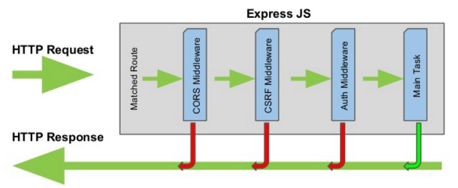

Hình 1. 2 Midleware

Trong nhà hàng của bạn, cần hàng loạt các nguyên tắc để đưa ra quyết định xem liệu bạn có nên mời khách vào ghế hay không. Nguyên tắc ở đây là: họ có mang áo sơ mi và giày không?

Đầu tiên, hãy bắt đầu với [app.use()](http://expressjs.com/en/api.html#app.use). Đây là những rules đơn giản cần phải áp dụng để thực hiện các bước tiếp theo. Những rule này không phải GET, POST, PUT hay DELETE.

Ở line 4, có 1 hàm ẩn danh với các thông số req, res và next. Xét trong code block này, bạn chỉ đang kiểm tra request (req) để xem liệu có áo sơ mi & giày hay không.

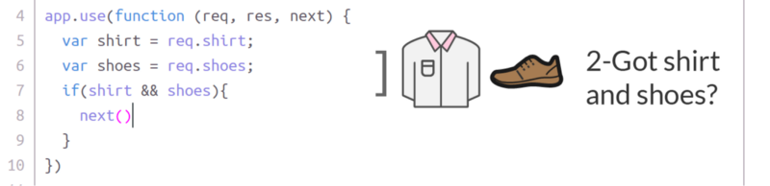

Hình 1. 3 Ví dụ về midleware

Cuối cùng, bạn cũng cần phải sử dụng hàm next() vì ở đây bạn chỉ đang xác nhận trang phục. Các bước tiếp theo, bạn sẽ cho phép khách được thực sự vào bàn ăn.

Ở line 5 & 6, bạn sẽ kiểm tra liệu các khách hàng đó có mặc áo và mang giày không.

Và ở line 7–9, bạn chỉ tiếp tục nếu các vị khách có cả 2 là mặc áo & mang giày.

Code block ở trên bị thiếu 1 thứ quan trọng là **path**. Đây là string riêng đi chung với request. Và bởi vì thiếu path, nó sẽ chạy theo mỗi single request.

Bạn có thể tưởng tượng được không? Khi khách vào nhà hàng, gọi món, tính tiền, nhân viên sẽ phải nhìn họ trên dưới để đảm bảo là họ có mặc đồ! Nghe thật vô lý và trái với nguyên tắc kinh doanh.

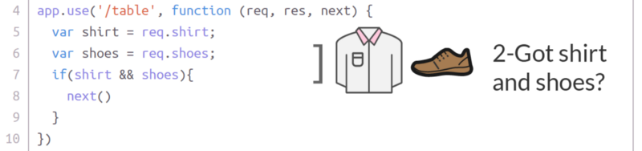

Hình 1. 4 ví dụ về route

Vì vậy, chúng ta đã thay đổi line 4 trong ví dụ ở trên. Bây giờ, chúng ta chỉ chạy đoạn code này khi 1 user truy vấn cùng route ‘/table’.

Chi tiết có thể xem hình bên dưới:

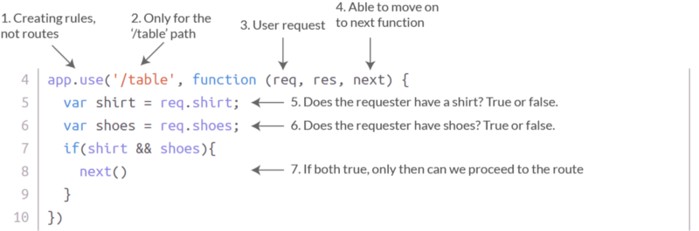

Hình 1. 5 Ví dụ về route

**Bước 3: thực hiện các routines (routing)**

Tiếp tục với ví dụ về việc mời vào chỗ ngồi. Cho đến lúc này, chúng ta chỉ biết được cách để xác thực liệu ai đ ó có nên được ngồi vào ghế hay không. Nhưng tôi thực sự không biết cách nào để đưa họ vào bàn và mời họ ngồi.

Chính lúc này, **routes** đã xuất hiện. Routes cho phép chúng ta soạn thảo (script) các hành động dựa trên **path**. Các options sẽ là GET, POST, PUT & DELETE, nhưng hiện tại chúng ta sẽ tập trung vào GET và POST.

Trong bối cảnh nhà hàng, chúng ta cần phải tạo 1 request GET để chọn 1 bàn ăn cụ thể và mời khách ngồi. GETs không modify hay thêm vào database của bạn. Chúng chỉ lấy thông tin dựa trên các thông số cụ thể.

Trong trường hợp này, bạn sẽ cần tạo 1 quy trình để sắp xếp chỗ ngồi cho 1 buổi tiệc với 2 khách. Số 2 xuất phát từ **request**của khách hàng.

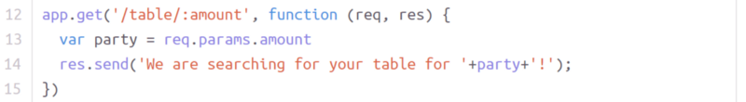

Đúng vậy, đây chỉ là hành động gửi đi 1 tin nhắn vào lúc cuối. Nó vẫn chưa thực sự tìm được 1 bàn cụ thể để mời khách ngồi. Tôi sẽ cần phải tìm 1 array cho 1 bàn ăn còn trống và xử lý tình huống bên lề – tình huống nằm ngoài tầm giải quyết của tutorial này.

Ở line 12, chúng ta define quy trình này để tìm kiếm bàn ăn khi 1 vị khách **requests**cùng **route** ‘/table’. Cũng giống như ví dụ về middleware ở trên, chúng ta có sẵn các thông số request & response, có 1 **parameter**mà trong ví dụ này là hai.

Trên thực tế, mọi thứ đằng sau function declaration ở line 12 về mặt kỹ thuật là **middleware** vì nó modify user request. Bạn sẽ thấy điều đó trong biểu đồ ở dưới.

Ở line 13, chúng ta tiếp cận 1 số lượng người trong bữa tiệc từ các **parameters**của request object. Nó không được declare ở bất kì đâu vì request đến từ user và chúng ta không có dòng code frontend nào. Vì vậy nếu đây là 1 ứng dụng thực sự thì request sẽ trông như thế này:

req = {

params: {

amount: 2;

}

}

ở line 13, biến party tiếp cận **property** của **object** params trong **request**ở trên.

Cuối cùng ở line 14, chúng ta gửi 1 **response** trở lại với khách hàng: chúng ta đang tìm kiếm bàn ăn có kích cỡ vừa phải.

Đây là biểu đồ tóm gọn lại mọi thứ:

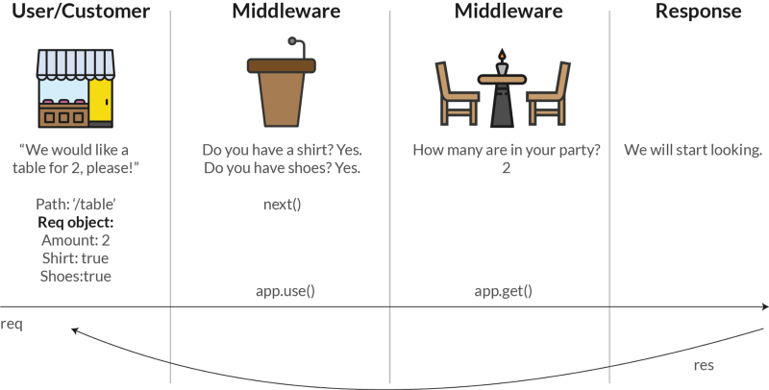

Hình 1. 6 Ví dụ về route

**Bước 3.5: khai thác tối đa nhà hàng (router)**

Bây giờ, bạn có thể truy dấu vết của toàn bộ đường đi từ request đến response. Nhưng khi app của bạn tăng về kích cỡ, bạn sẽ không muốn code những nguyên tắc này độc lập cho mỗi route. Bạn sẽ nhận ra 1 vài routes chia sẻ cùng các rules, vì vậy cần phải tìm cách để ứng dụng 1 set các rules vào nhiều routes.

Nói riêng việc mời khách vào chỗ ngồi, bạn có thể mời khách vào quầy bar hoặc vào bàn ăn. Chúng đều có những nguyên tắc chung như áo sơ mi + giày, nhưng muốn ngồi ở quầy bar thì các thành viên của bữa tiệc phải đủ 21 tuổi.

Và, xét trên câu chuyện phục vụ khách hàng, bạn sẽ cần phải dùng đến 1 quy trình khác đi 1 chút như phục vụ món khai vị, món chính và yến tiệc. Tuy nhiên, 3 routes đó đều có nhiều điểm giống nhau.

Lúc này, **router**sẽ giúp bạn bằng cách nhóm các routes để từ đây bạn có thể tạo các nguyên tắc chung.

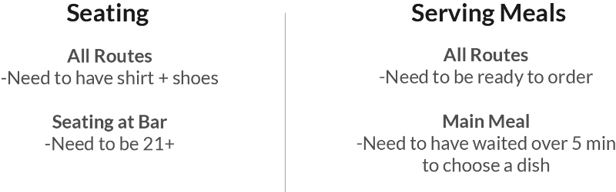

Hình 1. 7 Ví dụ về route

Chúng ta cần phải tạo middleware để giải quyết hết mỗi trường hợp này. Bạn sẽ chỉ cần xử lý các trường hợp mời chỗ ngồi vì nó sẽ overwrite đoạn code ở trên.

Trích dẫn toàn bộ code ở trên:

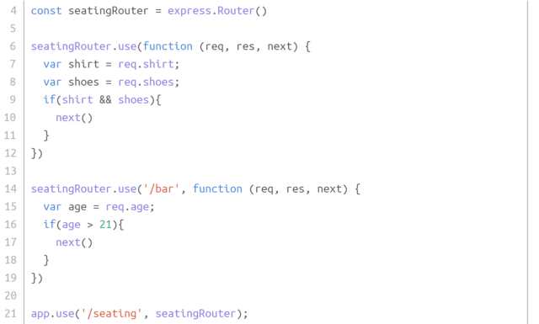

Tôi sẽ giải thích riêng biệt mỗi phần.

Ở line 4, chúng ta declare router.

Ở lines 6 & 14, chúng ta hiện có seatingRouter.use() thay thế cho app.use() để chỉ ra rằng **middleware** này chỉ liên quan đến các routes seatingRouter.

Cuối cùng, ở line 21, chúng ta thêm middleware, cho thấy rằng mỗi seatingRouter route bắt đầu với ‘/seating’. Vì vậy, nếu ai đó yêu cầu 1 ghế ngồi ở quầy bar, toàn bộ path sẽ là ‘/seating/bar.’ Nghe có vẻ lệch quy trình nhưng bạn có thể đang mong là path sẽ được define khi bạn tạo router ở line 4.

Bình thường thôi, hãy xem form biểu đồ sau:

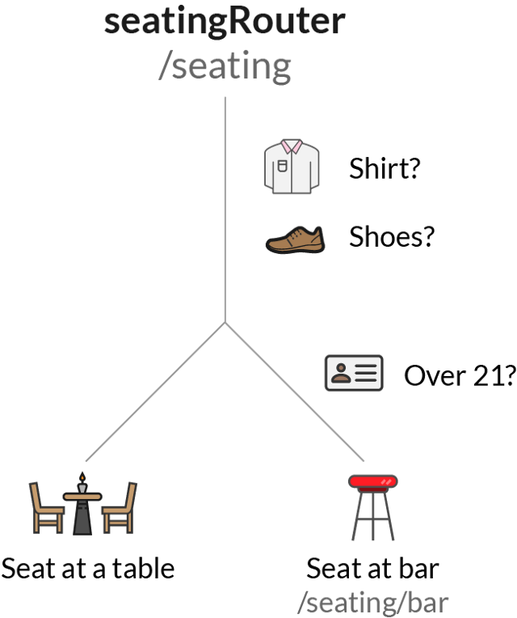

Hình 1. 8 Ví dụ về route

Và, khi thêm 1 route GET, nó sẽ ở trên statement cuối – nơi bạn chỉ định các routes đến router.

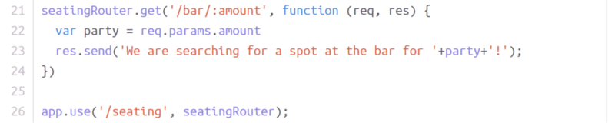

**Bước 4: bắt đầu kinh doanh (ports)**

Bạn đã thuê manager, xác định những gì phải làm trước khi chấp nhận customer requests, và xác định những gì phải làm với các customer request cụ thể khi chúng xuất hiện. Bây giờ, chúng ta chỉ cần xác định chính xác địa chỉ cho địa điểm diễn ra tất cả các bước này.

Server của bạn có các **ports,**tương tự như địa chỉ của chính nhà hàng. Vì server có thể xử lý nhiều loại nhà hàng (hoặc các script server-side) cùng 1 lúc, nên bạn cần phải cho server biết nơi mà mỗi script nên chạy.

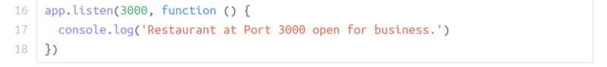

Trong ví dụ ở trên, port là 3000 và được định vị trong máy tính của bạn. Vì vậy, nếu bạn gõ:

<https://localhost:3000/>

vào browser của mình, và bạn đang chạy app Node, server sẽ biết cách chạy script cụ thể. Trong trường hợp này, ngay khi nhập URL, bạn sẽ nhập message vào console và có thể sử dụng **các routes**bất kì. Nếu bản thân nhà hàng là toàn bộ ứng dụng của bạn thì hiện tại nó đã bắt đầu kinh doanh ở địa chỉ 3000.

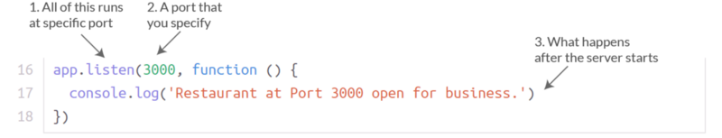

### ***1.4.4*** ***ReactJS là gì?***

React.JS là một thư viện Javascript dùng để xây dựng giao diện người dùng. Với cá nhân tôi cũng như nhận xét chung của cộng đồng về ReactJS thì nó nhanh, dễ học và vui.

Tiếp theo chúng ta sẽ bắt đầu đến với những khái niệm.

* + - 1. *Component*

React được xây dựng xung quanh các component, chứ không dùng template như các framework khác. Bạn có thể tạo ra một component bằng các gọi phương thức createClass của đối tượng React, điểm bắt đầu khi tiếp cận với thư viện này.

Ví dụ.

var Button = React.createClass({

render: function(){

return (

<input type="submit" />

);

}

});

Phương thức createClass nhận vào một tham số, là đối tượng mô tả đặc tính của component. Đối tượng này bao gồm tất cả các phương thức để hình thành nên component. Phương thức quan trọng nhất là render, phương thức này được trigger khi component đã sẵn sàng để được render lên trên page.

Trong hàm đó, bạn ẽ trả về một mô tả cho việc bạn muốn React render cái gì lên trên page. Như trong ví dụ ở trên, đơn giản tôi muốn render một button.

Chú ý: Hàm render chính là mô tả cụ thể của UI tại bất cứ thời điểm nào. Vì thế nếu dữ liệu thay đổi, React sẽ take care việc update UI với dữ liệu tương ứng. Các bạn có thể hiểu đơn giản là, khi dữ liệu thay đổi, React sẽ tự động gọi hàm render để update lại UI.

#### **2.4.4.2 JSX — Javascript Syntax Extension**

Đây đơn giản là một syntax extension của Javascript. Với nó bạn có thể viết Javascript với những tag giống như XML (XML-like). Về bản chất, các tag thực sự là những lời gọi hàm, sẽ được chuyển đổi trong React code và end up dưới dạng HTML và Javascript trong cây DOM.

Nhưng với những gì bạn biết ở hiện tại, chỉ cần hiểu đơn giản nó giống như là HTML/XML với một số khả năng khác.

* + - 1. *Multiple components*

Nếu bạn muốn lồng nhiều component vào nhau, bạn sẽ làm điều này trong lệnh return của phương thức render.

Ví dụ.

var Form = React.createClass({

render: function(){

return (

<div>

<input type="submit" onClick={this.props.onUserClick} />

<h3>You have pressed the button {this.props.counter} times!</h3>

</div>

);

}

});

var App = React.createClass({

getInitialState: function(){

return {

counter: 0

}

},

onUserClick: function(){

var newCount = this.state.counter += 1;

this.setState({

counter: newCount

});

},

render: function(){

return (

<div>

<h1> Welcome to the counter app!</h1>

<Form counter={this.state.counter} onUserClick={this.onUserClick} />

</div>

);

}

});

React.render(<App />, document.getElementById("app"));

Phía trên, tôi đang lồng Form component vào trong App component. Đây là một dạng quan hệ cha con (parent-child) mà bạn có thể dễ dàng nhận thấy trong HTML

Phương thức React.render() như các bạn thấy ở trên nhằm mục đích kickstart việc render, và render thừ root component, trong trường hợp trên là App vào trong DOM với container cụ thể là element có id là app

* + - 1. *Props & State là gì?*

Có hai kiểu của data trong React đó là props và state. Sự khác biệt giữa hai kiểu thì hơi khó khăn để hiểu ngay từ ban đầu, ít nhất là về mặt khái niêm. Nhưng một khi bạn bắt đầu code, bạn sẽ nhanh chóng tách biệt được hai loại.

Điểm mấu chốt của sự khác nhau là state thì private và chỉ có thể được thay đổi bên trong bản thân component. Props thì mang tính external, và không bị kiểm soát bởi bản thân component. Nó được truyền từ component cao hơn theo phân cấp, hay có thể hiểu đơn giản là truyền từ component cha xuống component con, cái mà điều khiển dữ liệu trước khi truyền xuống.

Vì thế trong khi một component không thể thay đổi props của nó một cách trức tiếp (điều này có thể làm một cách gián tiếp nhưng hãy để nó vào những phần sau), thì nó có thể tự thay đổi state của bản thân.

**Props**

Nào cùng cài đặt app của chúng ta đã làm trong bài trước với một ít dữ liệu, sử dụng props nhé. Đầu tiên chúng ta cần lấy dữ liệu từ một nơi nào đó. Đó có thể là Ajax call để lấy một số dữ liệu từ API, tuy nhiên chúng ta sẽ hard code nó như một variable.

var text = "Click the button";

Cách để đưa props vào một component nhìn rất giống cách mà chúng ta khai báo attribute cho một HTML element.

<App text={text} />

Lý do chúng ta sử dụng cặp ngoặc nhọn là vì chúng ta cần nói cho JSX biết rằng đó là một Javascript expression.

Một khi App component được cài đặt như thế này, nó có thể truy xuất vào biến text mà ta đã khai báo ở trên thông qua lời gọi this.props.text. Tuy nhiên, nó không thể trực tiếp thay đổi dữ liệu. Từ góc nhìn của component, props của nó là bất biến (immutable). Nó chỉ là thông tin được cài đặt cho component.

Đây là ví dụ.

var text = "Click the button";

var Form = React.createClass({

render: function(){

return (

<div>

<h3>{this.props.text}</h3>

<input type="submit" />

</div>

);

}

});

var App = React.createClass({

render: function(){

return (

<div>

<h1> Welcome to my app!</h1>

<Form text={this.props.text}/>

</div>

);

}

});

React.render(<App text={text}/>, document.getElementById("app"));

Như các bạn thấy, props được truyền vào trong App component trong phương thức React.render(). Sau đó App component có thể truy xuất biến text thông qua lời gọi this.props.text. Nó cũng có thể truyền dữ liệu xuống component con của nó như chúng ta thấy cách mà Form component được App component cài đặt props trong ví dụ.

Khi dữ liệu đến được Form component, chúng ta thấy đây là điểm kết thúc, dữ liệu sẽ được render ra thẻ h3 như trên.

Đây là cách mà dữ liệu được luân chuyển trong React thông qua props.

**State**

Một cách khác để storing dữ liệu trong React là state. Không giống như props, bất biến dưỡi góc nhìn của component thì state có thể thay đổi (mutable).

Vì thế nếu bạn muốn dữ liệu trong ứng dụng thay đổi, ví dụ như dựa trên tương tác người dùng, thì dữ liệu phải được lưu trữ trong component state.

State là private và được quản lý bởi chỉ duy nhất một component, nó không thể truyền xuống cho component con. Nếu bạn muốn truyền xuống cho component con thì bạn phải truyền nó như là một props.

Để cài đặt state, đơn giản chúng ta cài đặt hàm getInitialState() vào component, và trả về bất cứ gì bạn muốn cài đặt trong state của component đó.

Để thay đổi state, đơn giản ta gọi hàm this.setState(), và truyền vào state mới như là một tham số.

Ví dụ.

var App = React.createClass({

getInitialState: function(){

return {

active: true

}

},

handleClick: function(){

this.setState({

active: !this.state.active

});

},

render: function(){

var buttonSwitch = this.state.active ? "On" : "Off";

return (

<div>

<p>Click the button!</p>

<input type="submit" onClick={this.handleClick} />

<p>{buttonSwitch}</p>

</div>

);

}

});

React.render(<App />, document.getElementById("app"));

Đoạn code trên cũng cho bạn làm quen với hệ thống event trong React, rất đơn giản. Chúng ta hook một event listener vào trong button, ở trên là onClick. Khi nó được trigger, chúng ta gọi hàm handleClick, cái mà đã được cài đặt trước đó, và luôn sẵn sàng được gọi thông qua từ khóa this.

Trong hàm handleClick, chúng ta gọi this.setState(), cái mà sẽ thay đổi trạng thái của component.

Chú ý: React event được wrap để chạy trên tất cả các browser, có nghĩa là React giúp bạn đảm bảo event của bạn chạy được trên tất cả các trình duyện.

Chúng ta nên giữ state ở đâu?

Bạn nên cố gắng giữ số lượng các stateful component ít nhất có thể, và thậm chí giữ tối thiểu lượng dữ liệu trong state. Nếu component cấp dưới cần truy xuất dữ liệu từ state, thì hãy truyền nó thông qua props.

Lưu ý: Stateful component thì luôn luôn là higher level, trong khi Stateless component thường là lower level trong hệ thống phân cấp.

Để hình dung việc state được giữ ở đâu, bạn hãy hỏi bản thân một vài câu hỏi, những câu hỏi này được lấy từ React docs:

* Xác định mỗi component mà render thông tin gì đó dựa trên state.
* Tìm một component mà nó chủ sở hữu chung của các component khác (một component nằm bên trên tất cả các component khác trong hệ thống phân cấp thì cần có state)
* Hoặc là những component là chủ sở hữu chung hoặc là những component nằm trên hệ thống phân cấp sẽ nên giữ state.
* Nếu bạn không thể tìm ra component nào phù hợp, hãy tạo một component mới đơn giản giữ nhiệm vụ lưu trữ state và đặt nó đâu đó nằm bên trên các component là chủ sở hữu chung trong hệ thống phân cấp.
  + 1. ***Redux là gì?***

**Redux** là một predictable state management tool cho các ứng dụng Javascript. Nó giúp bạn viết các ứng dụng hoạt động một cách nhất quán, chạy trong các môi trường khác nhau (client, server, and native) và dễ dàng để test. [**Redux**](https://topdev.vn/blog/?s=redux) ra đời lấy cảm hứng từ tư tưởng của ngôn ngữ **Elm** và kiến trúc **Flux**của Facebook. Do vậy Redux thường dùng kết hợp với React.

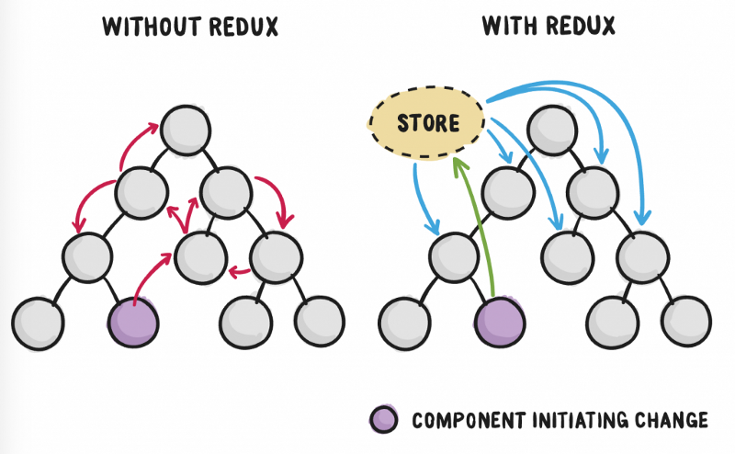

Hình 1. 9 Cấu trúc redux

* + - 1. *Tại sao phải có redux*

Do yêu cầu cho các ứng dụng single-page sử dụng Javascript ngày càng trở lên phức tạp thì code của chúng ta phải quản lý nhiều state hơn.

State có thể bao gồm là data trả về từ phía Server và được cached lại hay như dữ liệu được tạo ra và thao tác ở phía client mà chưa được đẩy lên phía server. UI state cũng trở lên phức tạp vì chúng ta cần quản lý việc active Routes, selected tabs, spinners, điều khiển phân trang …vv.

Với Redux, state của ứng dụng được giữ trong một nơi gọi là store và mỗi component đều có thể access bất kỳ state nào mà chúng muốn từ chúng store này.

Hầu hết các lib như React, Angular, etc được built theo một cách sao cho các components đến việc quản lý nội bộ các state của chúng mà không cần bất kỳ một thư viện or tool nào từ bên ngoài.

Nó sẽ hoạt động tốt với các ứng dụng có ít components nhưng khi ứng dụng trở lên lớn hơn thì việc quản lý states được chia sẻ qua các components sẽ biến thành các công việc lặt nhặt.

Trong một app nơi data được chia sẻ thông qua các components, rất dễ nhầm lẫn để chúng ta có thể thực sự biết nơi mà một state đang live. Một sự lý tưởng là data trong một component nên live trong chỉ một component. Vì vậy việc share data thông qua các components anh em sẽ trở nên khó khăn hơn.

Ví dụ, trong react để share data thông qua các components anh em, một state phải live trong component cha. Một method để update chính state này sẽ được cung cấp bởi chính component cha này và pass như props đến các components con.

Đây là một ví dụ:

class App extends React.Component {

constructor(props) {

super(props);

this.state = { userStatus: "NOT LOGGED IN"}

this.setStatus = this.setStatus.bind(this);

}

setStatus(username, password) {

const newUsers = users;

newUsers.map(user => {

if (user.username == username && user.password === password) {

this.setState({

userStatus: "LOGGED IN"

})

}

});

}

render() {

return (

<div>

<Status status={this.state.userStatus} />

<Login handleSubmit={this.setStatus} />

</div>

);

}

});

Giờ chúng ta hãy tưởng tượng rằng nếu một state phải được chia sẻ giữa các component cách khá xa nhau trong một tree components và state này phải được passed từ một component đến một component khác cho đến khi nó đến được nơi mà nó được gọi.

Cơ bản là, state mà chúng ta đang nói đến phải được nhấc lên một component cha gần nhất và tiếp nữa cho đến khi nó đến được cái component tổ tiên chứa tất cả các components nó cần cái state này sau đó pass cái state này xuống @@. Điều này sẽ khiến state trở nên khó hơn trong việc maintain và less predictable.

Điều này khiến cho bộ phận quản lý state trong app trở lên bừa bộn cũng như app trở lên vô cùng phức tạp. Đó là lý do tại sao chúng ta cần một state management tool như Redux.

* + - 1. *Hiểu cách redux làm việc*

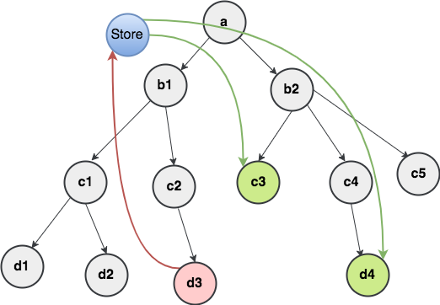

Hình 1. 10 Các hoạt động của redux

Cái cách mà Redux hoạt động là khá đơn giản. Nó có 1 store lưu trữ toàn bộ state của app. Mỗi component có thể access trực tiếp đến state được lưu trữ thay vì phải send drop down props từ component này đến component khác.

Có 3 thành phần của Redux: Actions, Store, Reducers.

**Actions**

Actions đơn giản là các events. Chúng là cách mà chúng ta send data từ app đến Redux store. Những data này có thể là từ sự tương tác của user vs app, API calls hoặc cũng có thể là từ form submission.

Actions được gửi bằng cách sử dụng store.dispatch() method, chúng phải có một type property để biểu lộ loại action để thực hiện. Chúng cũng phải có một payload chứa thông tin. Actions được tạo thông qua một action creator. Ví dụ:

const setLoginStatus = (name, password) => {

return {

type: "LOGIN",

payload: {

username: "foo",

password: "bar"

}

}

}

**Reducers**

Reducers là các function nguyên thủy chúng lấy state hiện tại của app, thực hiện một action và trả về một state mới. Những states này được lưu như những objects và chúng định rõ cách state của một ứng dụng thay đổi trong việc phản hồi một action được gửi đến store.

Đây là một ví dụ về cách mà Reducers hoạt động trong Redux:

const LoginComponent = (state = initialState, action) => {

switch (action.type) {

case "LOGIN":

return state.map(user => {

if (user.username !== action.username) {

return user;

}

if (user.password == action.password) {

return {

...user,

login_status: "LOGGED IN"

}

}

});

default:

return state;

}

};

**Store**

Store lưu trạng thái ứng dụng và nó là duy nhất trong bất kỳ một ứng dụng Redux nào. Bạn có thể access các state được lưu, update state, và đăng ký or hủy đăng ký các listeners thông qua helper methods.

Tạo một store cho một login app:

const store = createStore(LoginComponent);

Các actions thực hiện trên một state luôn luôn trả về một state mới. Vì vậy, state này là đơn giản và dễ đoán. Bây giờ, chúng ta đã biết hơn một chúng về Redux, hãy trở lại với ví dụ Login component và xem cách cách mà Redux có thể giúp chúng ta được gì.

class App extends React.Component {

render() {

return (

<div>

<Status user={this.props.user.name}/>

<Login login={this.props.setLoginStatus}/>

</div>

)

}

}

* + - 1. *Nguyên lý vận hành redux*



Hình 1. 11 Nguyên lý vận hành redux

**CHƯƠNG 2 PHÂN TÍCH THIẾT KẾ HỆ THỐNG**

## *2.1 Mô tả hệ thống*

### ***2.1.1 Các thành thần chính***

Hệ thống bao gồm 3 thành phần chính:

**Web frontend**: giao diện trên website để đăng nhập và quản trị hệ thống điểm danh.

**Android app:** ứng dụng android cho giảng viên thực hiện quét thông tin sinh viên trong lớp và điểm danh tự động trong giờ học.

**Backend restful api:** server web cung cấp các restful api cho frontend và android app gọi tới, thực hiện công việc tính toán và xử lý dữ liệu.

Hệ thống thực hiện quản lý thông tin sinh viên, lịch học, lớp học,… trên web và thực hiện điểm danh tự động trên android.

Khi giảng viên mở app đã cài đặt trên điện thoại, hệ thống sẽ tự động xác định tiết học nào đang đến giờ giảng dạy, và quét thông tin bluetooth của các sinh viên xung quanh, sau đó tiến hành điểm danh tự động cho các sinh viên quét được.

### ***2.1.2 Công nghệ sử dụng***

**Web frontend:** được viết bằng reactjs cùng các thư viện npm, sử dụng ngôn ngữ lập trình javascript

**Android app:** Sử dụng android sdk, ngôn ngữ lập trình java

**Backend:** Framework express, ngôn ngữ lập trình javascript

**IDE:** visual studio code, android studio

## *2.2 Phân thích thiết kế*

### ***2.2.1 Biểu đồ use case***

#### 2.2.1.1 Xác định các actor

Có 3 tác nhân chính tham gia vào hệ thống:

Quản trị viên: người quản trị hệ thống

Giảng viên: giảng viên thực hiện điểm danh cho sinh viên

Sinh viên: sinh viên xem thông tin điểm danh

#### 2.2.1.2 Đặc tả chức năng hệ thống

|  |  |  |
| --- | --- | --- |
| STT | Chức năng | Đặc tả |
| 1 | Đăng nhập | Người dùng nhập username và password vào hệ thống |
| 2 | Đăng xuất | Người dùng đăng xuất khỏi hệ thống |
| 3 | Thêm dữ liệu | Quản trị viên có thể nhập thông tin tài khoản, giảng viên, sinh viên, môn học, lớp học phần, đăng ký học… bằng tay hoặc import từ file excel khi cần thiết |
| 4 | Cập nhật dữ liệu | Quản trị viên có thể sửa thông tin tài khoản, giảng viên, sinh viên, môn học, lớp học phần, đăng ký học… khi cần thiết |
| 5 | Xóa dữ liệu | Quản trị viên có thể xóa thông tin tài khoản, giảng viên, sinh viên, môn học, lớp học phần, đăng ký học… khi cần thiết |
| 6 | Xem thông tin điểm danh | Giảng viên có thể xem thông tin điểm danh của các sinh viên trong các lớp học phần do mình giảng dạy  Quản trị viên có thể xem thông tin điểm danh tất cả sinh viên |
| 7 | Điểm danh sinh viên | Giảng viên có thể điểm danh cho sinh viên trong các lớp học phần mình giảng dạy  Quản trị viên có thể điểm danh cho tất cả sinh viên |
| 8 | Đổi mật khẩu | Người dùng có thể đổi mật khẩu của mình sau khi nhập đúng mật khẩu cũ  Quản trị viên có thể đổi mật khẩu cho mọi tài khoản |
| 9 | Thống kê | Giảng viên có thể thống kê thông tin về lớp học phần do mình giảng dạy như số sinh viên nghỉ học, đi học muộn,... |
| 10 | Tìm kiếm | Người dùng nhập từ khóa cần tìm vào ô tìm kiếm |

#### 2.2.1.3 biểu đồ use case

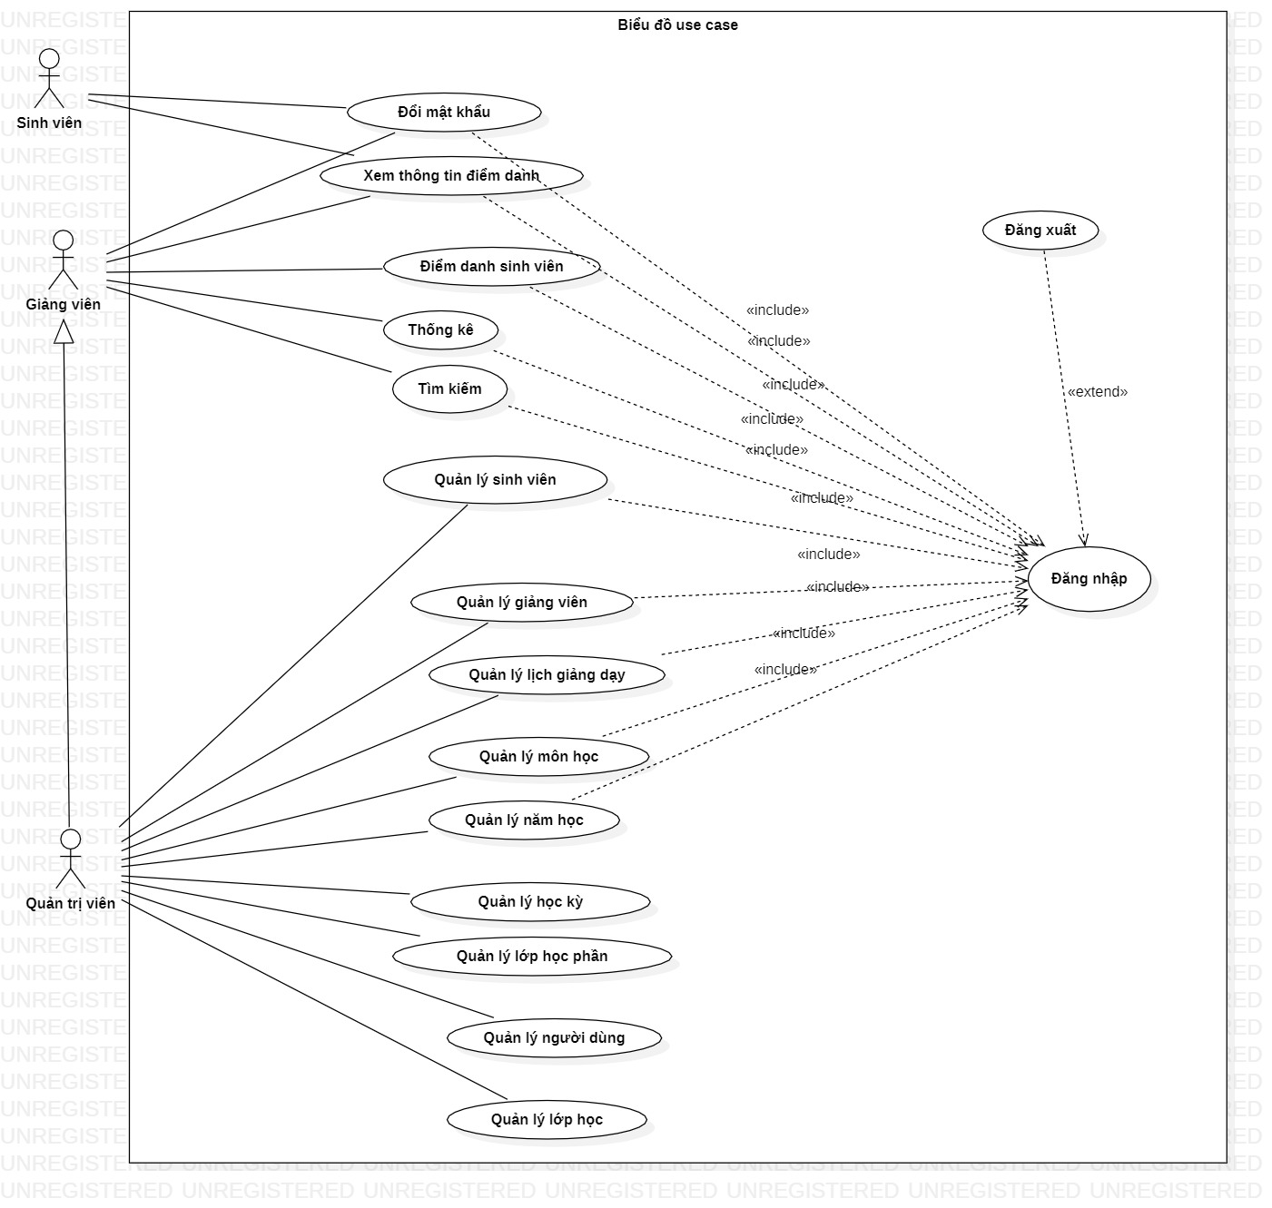

Hình 2. 1 Biểu đồ use case

### ***Xây dựng kịch bản cho từng use case***

#### 2.2.1.1 Đăng nhập

|  |  |
| --- | --- |
| Tên use case: | Đăng nhập |
| Tác nhân chính: | Admin, Giảng viên, Sinh viên |
| Mức: | 1 |
| Người chịu trách nghiệm: | Admin |
| Tiền điều kiện: | Không có |
| Đảm bảo tối thiểu: |  |
| Đảm bảo thành công: | Người dùng đăng nhập vào hệ thống thành công |
| Kích hoạt: | Người dùng đăng nhập hệ thống |
| Chuỗi sự kiện chính:  1. Người dùng chọn chức năng đăng nhập hệ thống  2. Hệ thống hiện giao diện của form đăng nhập  3. Người dùng nhập thông tin tài khoản  4. Hệ thống kiểm tra thông tin tài khoản và thông báo đăng nhập thành công  5. Người dùng đăng nhập hệ thống thành công | |
| Ngoại lệ:  3.a Người dùng nhập sai thông tin tài khoản  3.b Hệ thống hiển thị thông báo lỗi, yêu cầu người dùng nhập lại thông tin tài khoản  3.c Người dùng nhập lại thông tin tài khoản | |

#### 2.2.1.2 Thêm dữ liệu

|  |  |
| --- | --- |
| Tên use case: | Thêm dữ liệu |
| Tác nhân chính: | Người dùng |
| Mức: | 2 |
| Người chịu trách nghiệm: | Admin |
| Tiền điều kiện: | Người dùng đăng nhập vào hệ thống |
| Đảm bảo tối thiểu: |  |
| Đảm bảo thành công: |  |
| Kích hoạt: | Người dùng chọn chức năng thêm dữ liệu trên giao diện của hệ thống |
| Chuỗi sự kiện chính:  1.Người dùng chọn chức năng thêm dữ liệu trên giao diện hệ thống  2.Người dùng chọn loại dữ liệu cần thêm vào  3.Người dùng chọn kiểu thêm dữ liệu cần thêm, sau đó nhấn thêm dữ liệu  4.Hệ thống kiểm tra thông tin của dữ liệu  5.Hệ thống hiển thị thông báo thêm dữ liệu thành công  6.Người dùng thoát khỏi chức năng thêm dữ liệu | |
| Ngoại lệ:  4.a: Hệ thống kiểm tra thông tin file/bản ghi chứa dữ liệu có hợp lệ không  4.b: Người dùng chọn lại file/bản ghi chứa dữ liệu sau đó nhấn thêm dữ liệu | |

#### 2.2.1.3 Đổi mật khẩu

| Tên use case: | Đổi mật khẩu |
| --- | --- |
| Tác nhân chính: | Người dùng |
| Mức: | 2 |
| Người chịu trách nghiệm: | Admin |
| Tiền điều kiện: | Người dùng đăng nhập vào hệ thống |
| Đảm bảo tối thiểu: |  |
| Đảm bảo thành công: |  |
| Kích hoạt: | Người dùng chọn chức năng đổi mật khẩu trên giao diện của hệ thống |
| Chuỗi sự kiện chính:  1. Người dùng chọn chức năng đổi mật trên giao diện hệ thống  2. Hệ thống hiển thị form đổi mật khẩu  3. Người dùng nhập mật khẩu cũ và mật khẩu mới rồi nhấn đổi mật khẩu  4.Hệ thống kiểm tra thông tin mật khẩu cũ  5.Hệ thống thông báo đổi mật khẩu thành công  6.Người dùng thoát khỏi chức năng đổi mật khẩu | |
| Ngoại lệ:  4.a Hệ thống kiểm tra mật khẩu cũ của người dùng  4.b Người dùng nhập lại mật khẩu của mình để xác nhận | |

#### 2.2.1.4 Đăng xuất

|  |  |
| --- | --- |
| Tên use case: | Đăng xuất |
| Tác nhân chính: | Admin,Người dùng |
| Mức: | 2 |
| Người chịu trách nghiệm: | Admin |
| Tiền điều kiện: | Người dùng đăng nhập vào hệ thống |
| Đảm bảo tối thiểu: |  |
| Đảm bảo thành công: | Admin/Người dùng đăng nhập thành công vào hệ thống |
| Kích hoạt: | Người dùng chọn chức năng đăng xuất |
| Chuỗi sự kiện chính:  1.Người dùng chọn chức năng đăng xuất vào hệ thống  2.Hệ thống thoát tài khoản hiện tại  3.Người dùng quay trở lại màn hình đăng nhập ban đầu | |

#### 2.2.1.5 Điểm danh

|  |  |
| --- | --- |
| Tên use case: | Điểm danh |
| Tác nhân chính: | Giảng viên, admin |
| Mức: | 2 |
| Người chịu trách nghiệm: | Admin, Giảng viên |
| Tiền điều kiện: | Người dùng đăng nhập vào hệ thống |
| Đảm bảo tối thiểu: | CSDL không bị lỗi |
| Đảm bảo thành công: | CSDL chứa đầy đủ dữ liệu về môn học, sinh viên, phòng học, |
| Kích hoạt: | Người dùng chọn chức năng điểm danh trên giao diện của hệ thống |
| Chuỗi sự kiện chính:  1. Người dùng chọn chức năng điểm danh trên giao diện hệ thống  2. Người dùng chọn lớp học phần  3. Hệ thống kiểm tra thông tin của lớp học phần và hiển thị danh sách sinh viên  4. Người dùng chọn điểm danh cho sinh viên  5. Người dùng thoát khỏi chức năng điểm danh | |
| Ngoại lệ:  3.a: Hệ thống kiểm tra thông tin lớp học phần có hợp lệ hay không  3.b: Người dùng chọn lại thông tin lớp học phần | |

#### 2.2.1.6 Tìm kiếm

|  |  |
| --- | --- |
| Tên use case: | Tìm kiếm |
| Tác nhân chính: | Người dùng |
| Mức: | 2 |
| Người chịu trách nghiệm: | Admin |
| Tiền điều kiện: | Người dùng đăng nhập vào hệ thống |
| Đảm bảo tối thiểu: | CSDL không bị lỗi |
| Đảm bảo thành công: | CSDL chứa đầy đủ dữ liệu về môn học, sinh viên, phòng học,… |
| Kích hoạt: | Người dùng chọn chức năng tìm kiếm trên giao diện của hệ thống |
| Chuỗi sự kiện chính:  1. Người dùng chọn chức năng tìm kiếm trên giao diện hệ thống  2.Người dùng nhập thông tin cần tìm kiếm vào ô tìm kiếm sau đó nhấn tìm kiếm  3. Hệ thống kiểm tra thông tin của dữ liệu tìm kiếm  4. Hệ thống hiển thị kết quả tìm kiếm được  5.Người dùng thoát khỏi chức năng tìm kiếm | |
| Ngoại lệ:  3.a: Hệ thống kiếm tra thông tin tìm kiếm.  3.b: Thông tin tìm kiếm không có trong hệ thống  3.c: Hệ thống yêu cầu người dùng nhập lại thông tin tìm kiếm | |

#### 2.2.1.7 Chỉnh sửa dữ liệu

|  |  |
| --- | --- |
| Tên use case: | Chỉnh sửa |
| Tác nhân chính: | Người dùng |
| Mức: | 2 |
| Người chịu trách nghiệm: | Admin |
| Tiền điều kiện: | Người dùng đăng nhập vào hệ thống |
| Đảm bảo tối thiểu: | CSDL không bị lỗi |
| Đảm bảo thành công: | Thông tin dữ liệu được sửa thành công |
| Kích hoạt: | Người dùng chọn chức năng chỉnh sửa trên giao diện của hệ thống |
| Chuỗi sự kiện chính:  1. Người dùng chọn chức năng chỉnh sửa trên giao diện hệ thống  2. Hệ thống hiển thị form chỉnh sửa  3. Người dùng chọn ca thi cần chỉnh sửa  4. Hệ thống hiển thị thông tin dữ liệu cần chỉnh sửa  5. Người dùng chỉnh sửa thông tin của dữ liệu rồi nhấn sửa  6. Hệ thống kiểm tra thông tin ca thi  7. Hệ thống thông báo sửa thông tin thành công  8. Người dùng kết thúc chức năng chỉnh sửa | |
| Ngoại lệ:  6.1.a Hệ thống kiểm tra thông tin của dữ liệu  6.1.b Người dùng nhập lại thông tin cần chỉnh sửa | |

#### 2.2.1.8 Xóa dữ liệu

|  |  |
| --- | --- |
| Tên use case: | Xóa dữ liệu |
| Tác nhân chính: | Admin |
| Mức: | 2 |
| Người chịu trách nghiệm: | Admin |
| Tiền điều kiện: | Người dùng đăng nhập vào hệ thống |
| Đảm bảo tối thiểu: | CSDL không bị lỗi |
| Đảm bảo thành công: | Thông tin dữ liệu tồn tại |
| Kích hoạt: | Người dùng chọn chức năng xó trên giao diện của hệ thống |
| Chuỗi sự kiện chính:  1. Người dùng chọn chức năng xóa trên giao diện hệ thống  2. Hệ thống hiển thị form xóa dữ liệu  3. Người dùng xóa thông tin dữ liệu  4. Hệ thống thông báo xóa thông tin thành công  5. Người dùng thoát khỏi chức năng xóa | |

#### 2.2.1.9 Thống kê

|  |  |
| --- | --- |
| Tên use case: | Thống kê |
| Tác nhân chính: | Người dùng |
| Mức: | 2 |
| Người chịu trách nghiệm: | Admin |
| Tiền điều kiện: | Người dùng đăng nhập vào hệ thống |
| Đảm bảo tối thiểu: | CSDL không bị lỗi |
| Đảm bảo thành công: | Thông tin ca thi đã được xếp thành công |
| Kích hoạt: | Người dùng chọn chức năng thống kê trên giao diện của hệ thống |
| Chuỗi sự kiện chính:  1..Người dùng chọn chức năng thống kê trên giao diện hệ thống  2. Hệ thống hiển thị form thống kê  3. Người dùng chọn loại dữ liệu cần thống kê  4. Hệ thống thông báo thống kê thành công  5.Người dùng thoát khỏi chức năng thống kê | |

### ***2.2.3 Biểu đồ trình tự***

#### 2.2.3.1 Đăng nhập

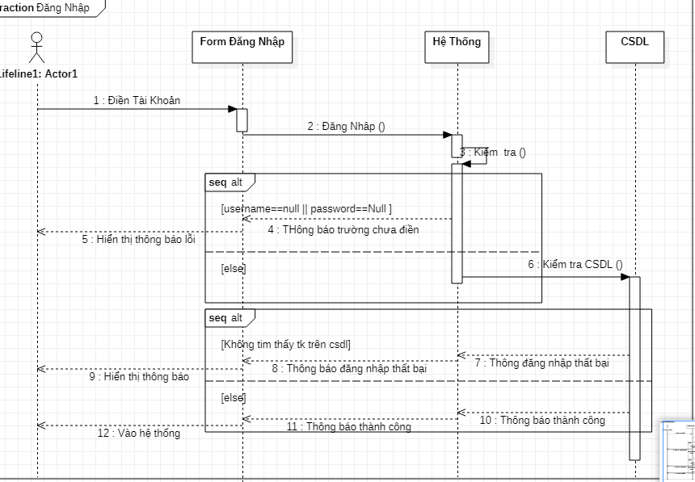

Hình 2. 2 Biểu đồ trình tự đăng nhập

#### 2.2.3.2 Import từ file

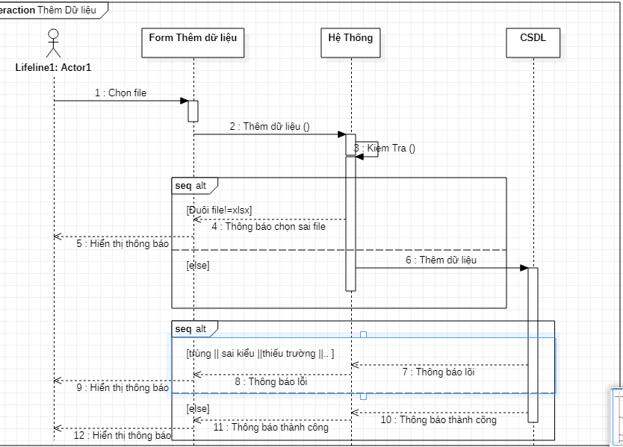

Hình 2. 3 Biểu đồ trình tự import từ file

#### 2.2.3.3 Thêm sinh viên, giảng viên

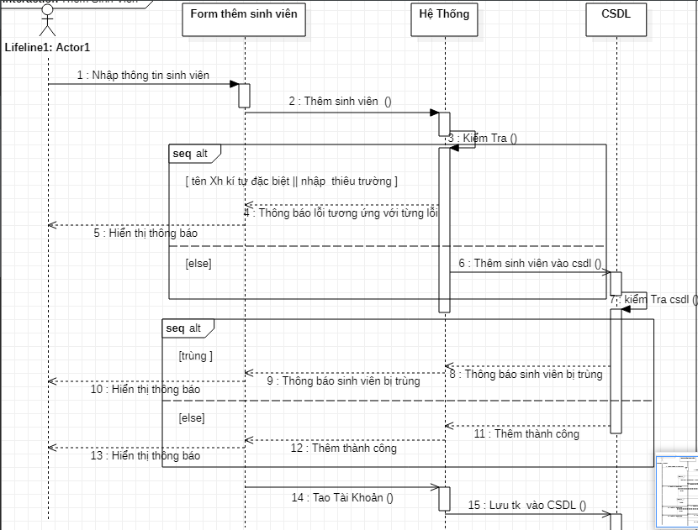

Hình 2. 4 Biểu đồ trình tự thêm sinh viên, giảng viên

3.2.4.4 Thêm các danh mục khác

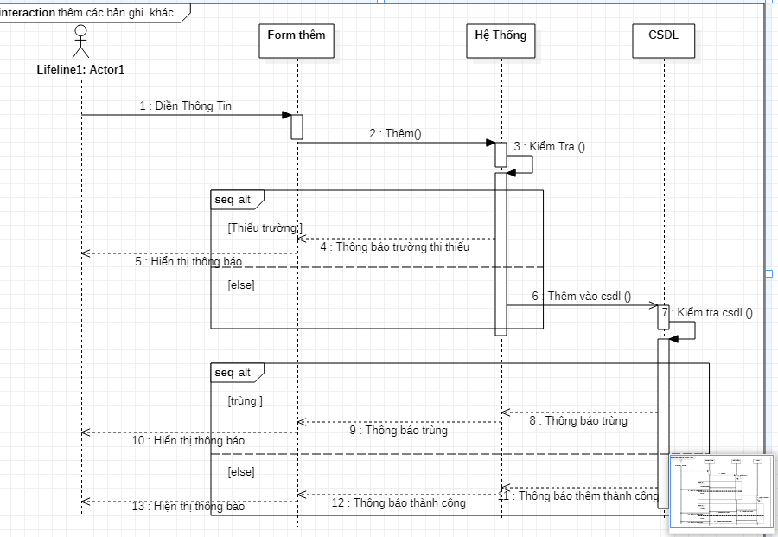

Hình 2. 5 Biểu đồ trình tự thêm các danh mục khác

#### 2.2.3.5 Tìm kiếm

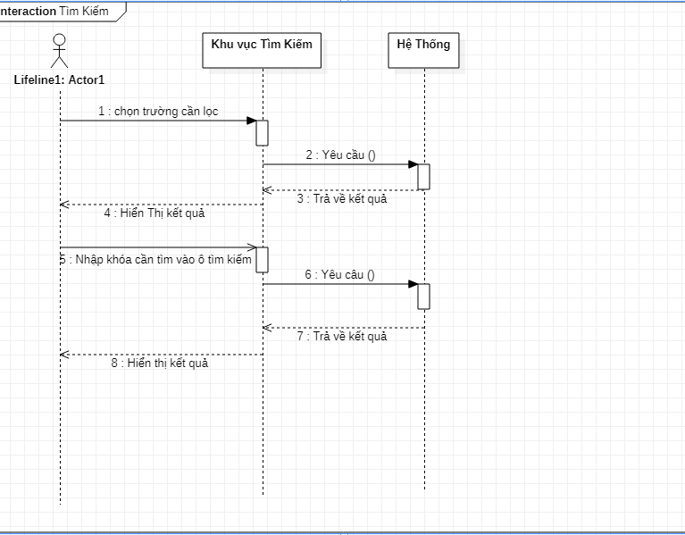

Hình 2. 6 Biểu đồ trình tự tìm kiếm

#### 2.2.3.6 Sửa các danh mục khác

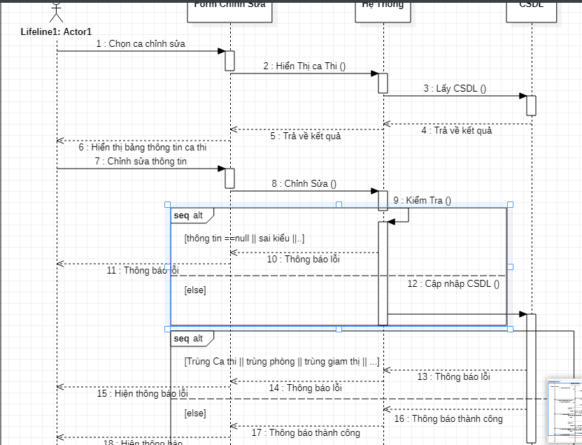

Hình 2. 7 Biểu đồ trình tự sửa các danh mục khác

#### 2.2.3.6 Sửa thông tin sinh viên, giảng viên

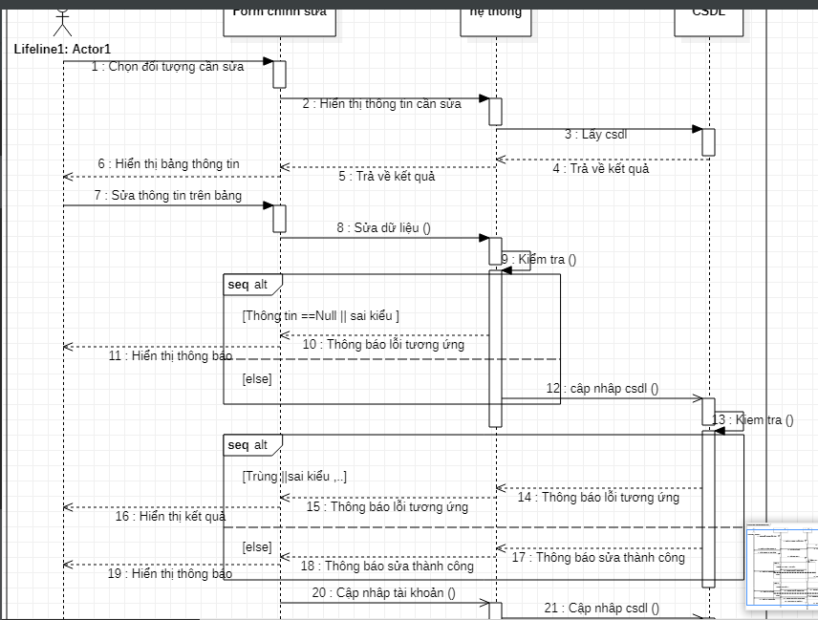

Hình 2. 8 Biểu đồ trình tự sửa thông tin sinh viên, giảng viên

#### 2.2.3.7 Tạo tài khoản

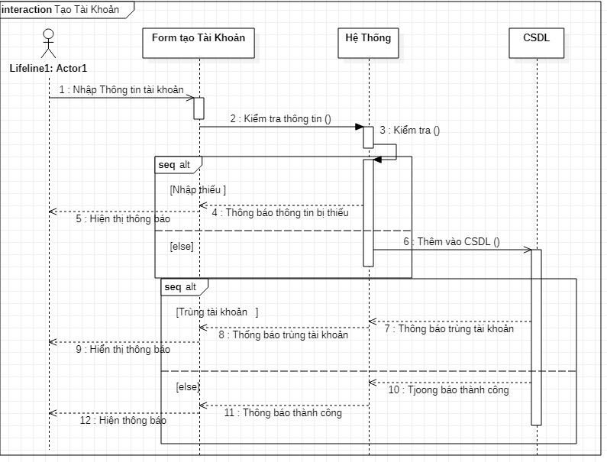

Hình 2. 9 Biểu đồ trình tự tạo tài khoản

#### 2.2.3.8 Thống kê

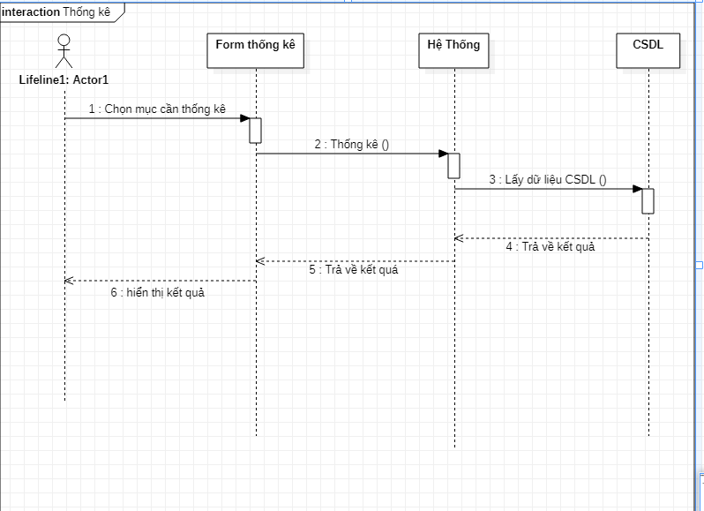

Hình 2. 10 Biểu đồ trình tự thống kê

#### 2.2.3.9 Đăng xuất

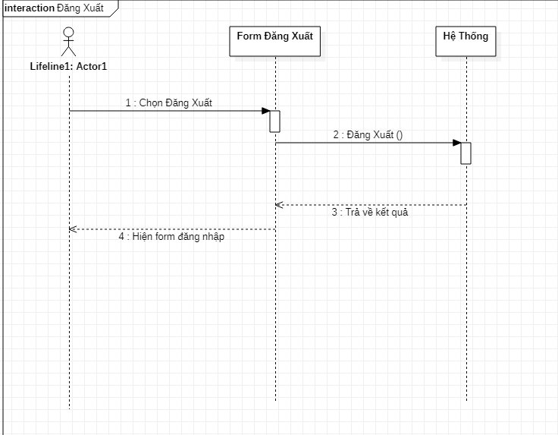

Hình 2. 11 Biểu đồ trình tự đăng xuất

#### 2.2.3.10 Admin đổi mật khẩu

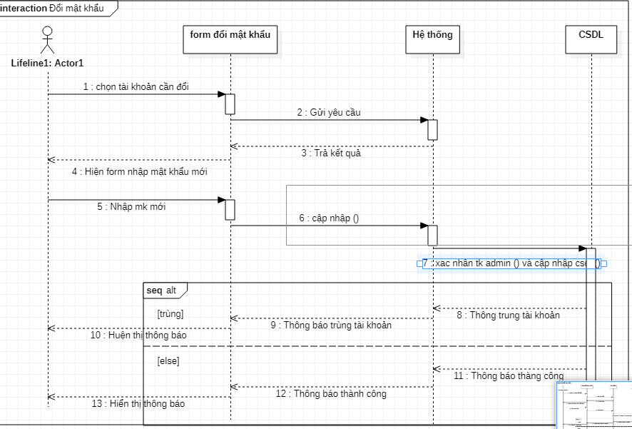

Hình 2. 12 Biểu đồ trình tự admin đổi mật khâu

### ***2.2.4 Biểu đồ hoạt động***

#### 2.2.4.1 Đăng nhập

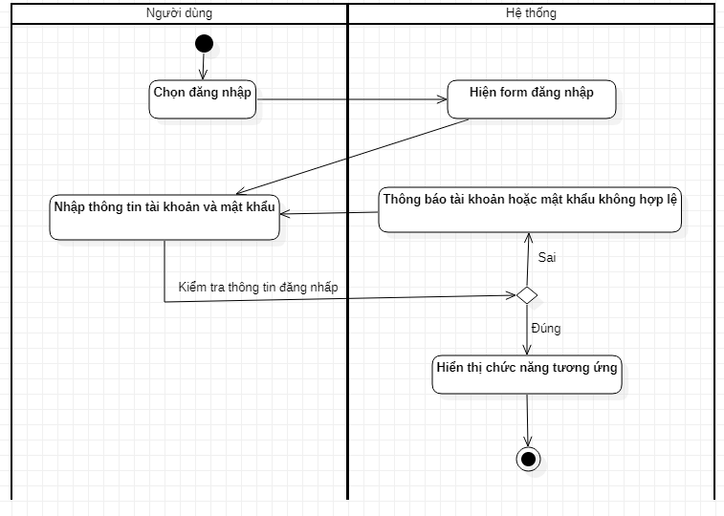

Hình 2. 13 Biều đồ hoạt động đăng nhập

#### 2.2.4.2 Đăng xuất

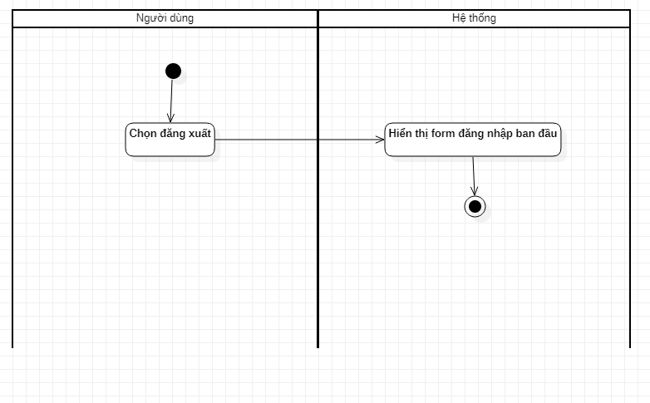

Hình 2. 14 Biểu đồ hoạt động đăng xuất

#### 2.2.4.3 Import dữ liệu từ file

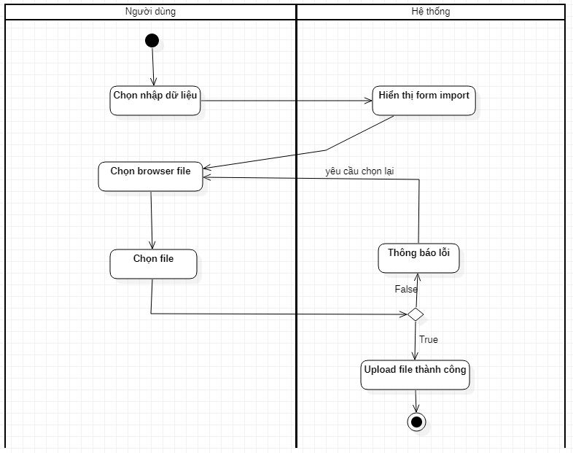

Hình 2. 15 Biểu đồ hoạt động thêm dữ liệu từ file

#### 2.2.4.4 Thêm dữ liệu sinh viên, giảng viên

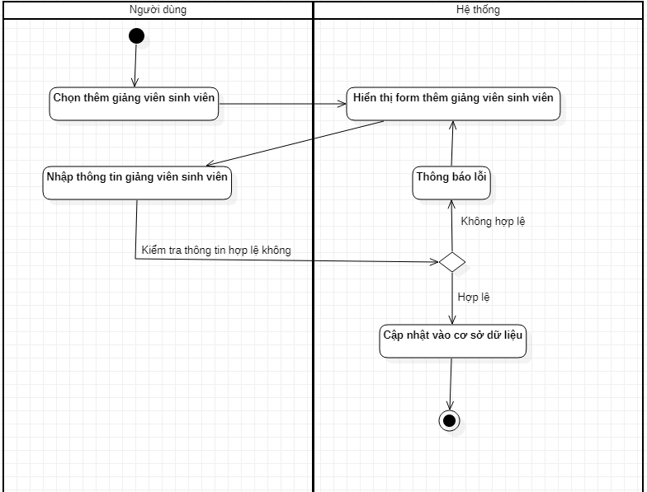

Hình 2. 16 Biều đồ hoạt động thêm sinh viên, giảng viên

#### 2.2.4.5 Thêm dữ liệu các danh mục khác

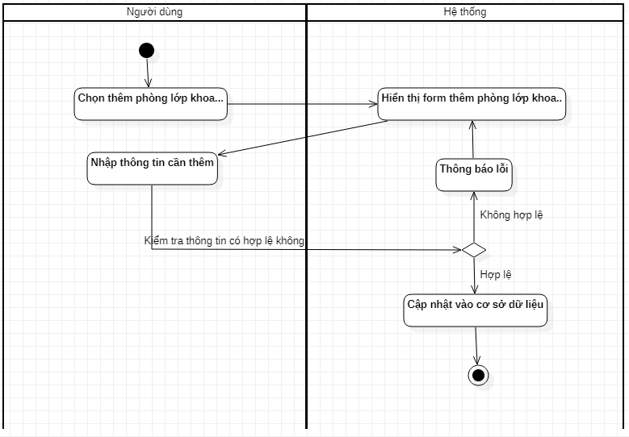

Hình 2. 17 Biểu đồ hoạt động thêm danh mục khác

#### 2.2.4.6 Sửa thông tin giảng viên, sinh viên

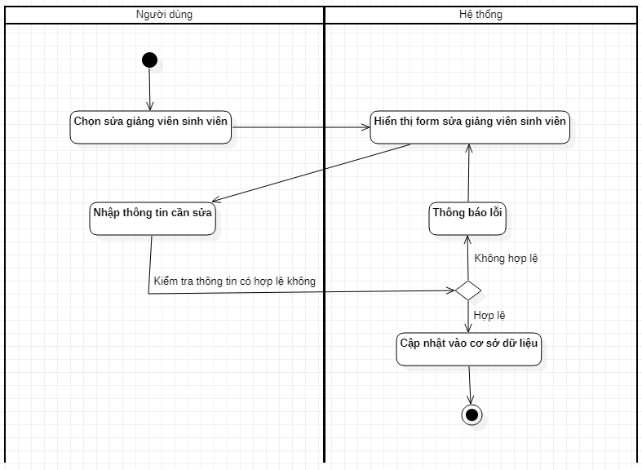

Hình 2. 18 Biểu đồ hoạt động sửa thông tin sinh viên, giảng viên

#### 2.2.4.7 Sửa thông tin các danh mục khác



Hình 2. 19 Biểu đồ hoạt động sửa thông tin danh mục khác

#### 2.2.4.8 Tìm kiếm

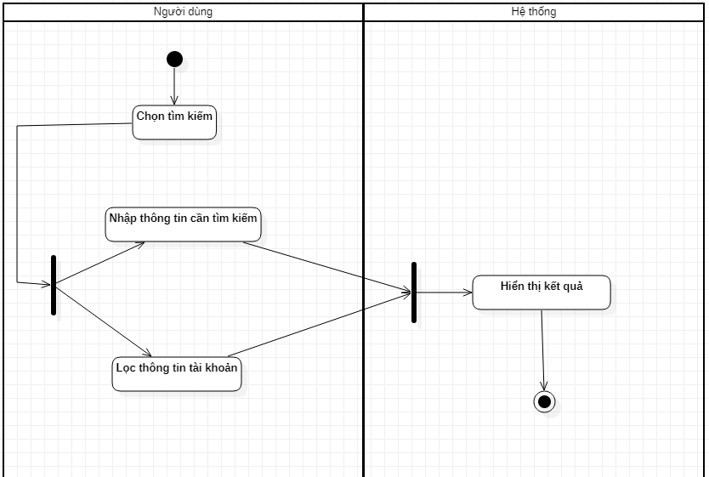

Hình 2. 20 Biểu đồ hoạt động tìm kiếm

#### 2.2.4.9 Quên mật khẩu

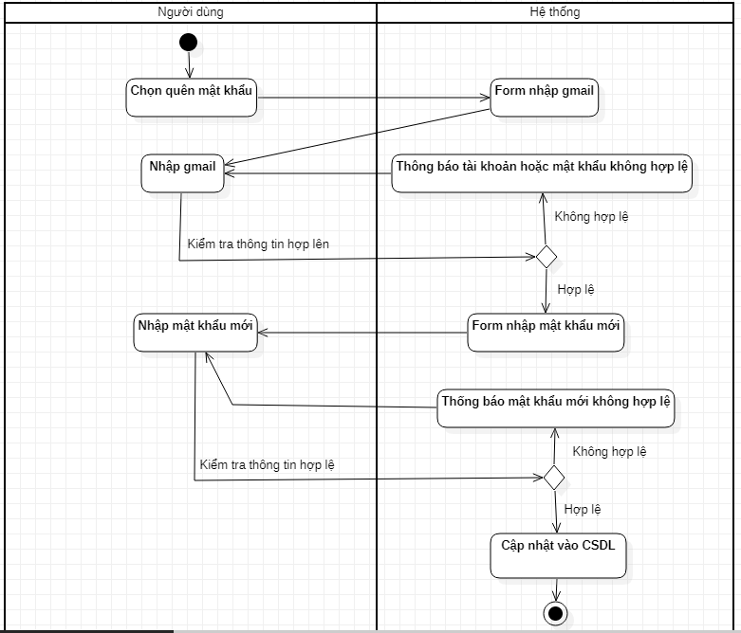

Hình 2. 21 Biểu đồ hoạt động quên mật khẩu

### ***2.2.5 Biểu đồ trạng thái***

#### 2.2.5.1 Sửa dữ liệu

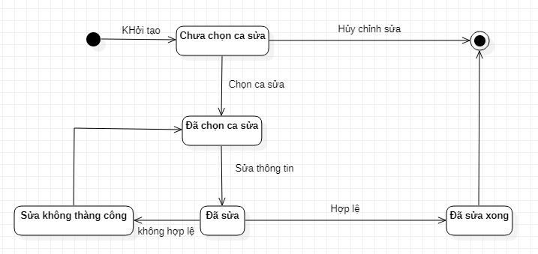

Hình 2. 22 Biểu đồ trạng thái sửa dữ liệu

#### 2.2.5.2 Tìm kiếm

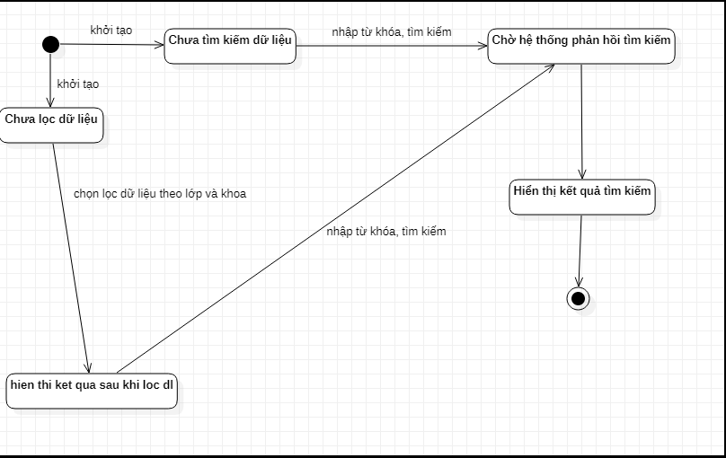

Hình 2. 23 Biểu đồ trạng thái tìm kiếm

#### 2.2.5.3 Đăng nhập

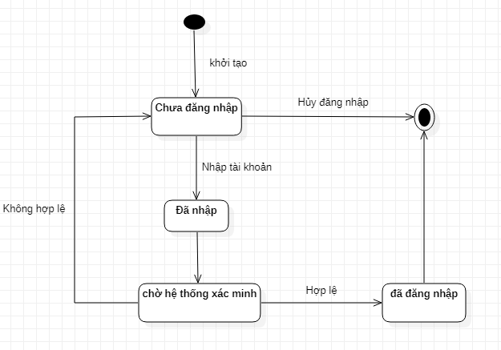

Hình 2. 24 Biểu đồ trạng thái đăng nhập

#### 2.2.5.4 Đăng xuất

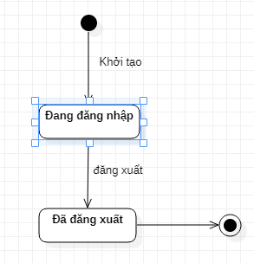

Hình 2. 25 Biểu đồ trạng thái đăng xuất

#### 2.2.5.5 Thống kê

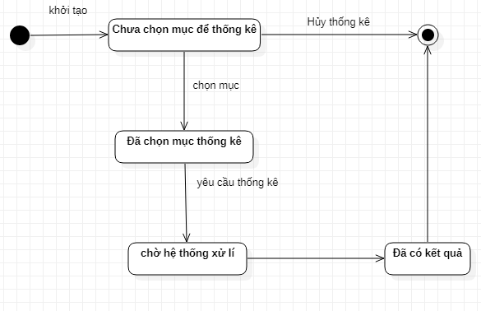

Hình 2. 26 Biểu đồ trạng thái thống kê

#### 2.2.5.6 Tạo tài khoản

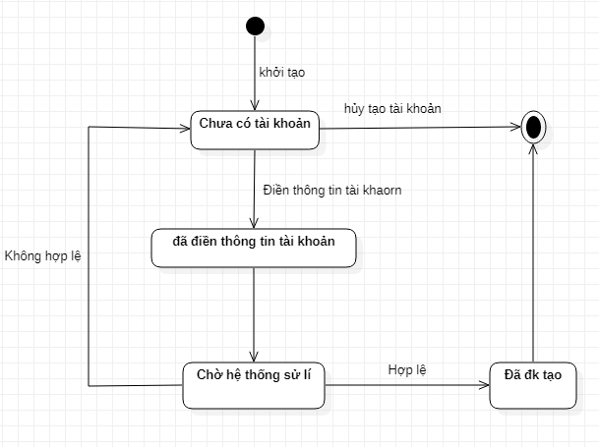

Hình 2. 27 Biểu đồ trạng thái tạo tài khoản

#### 2.2.5.7 Thêm dữ liệu

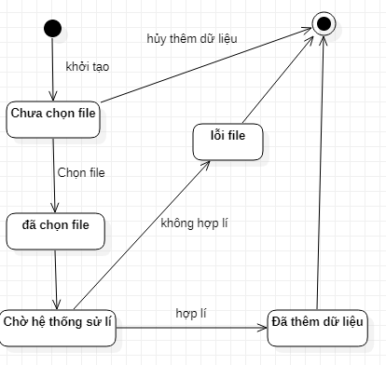

Hình 2. 28 Biểu đồ trạng thái thêm dữ liệu

#### 2.2.5.8 Đổi mật khẩu

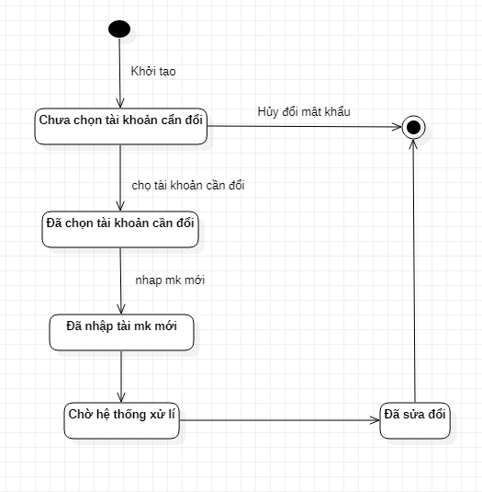

Hình 2. 29 Biểu đồ trạng thái đổi mật khẩu

### ***2.2.6 Biểu đồ lớp***

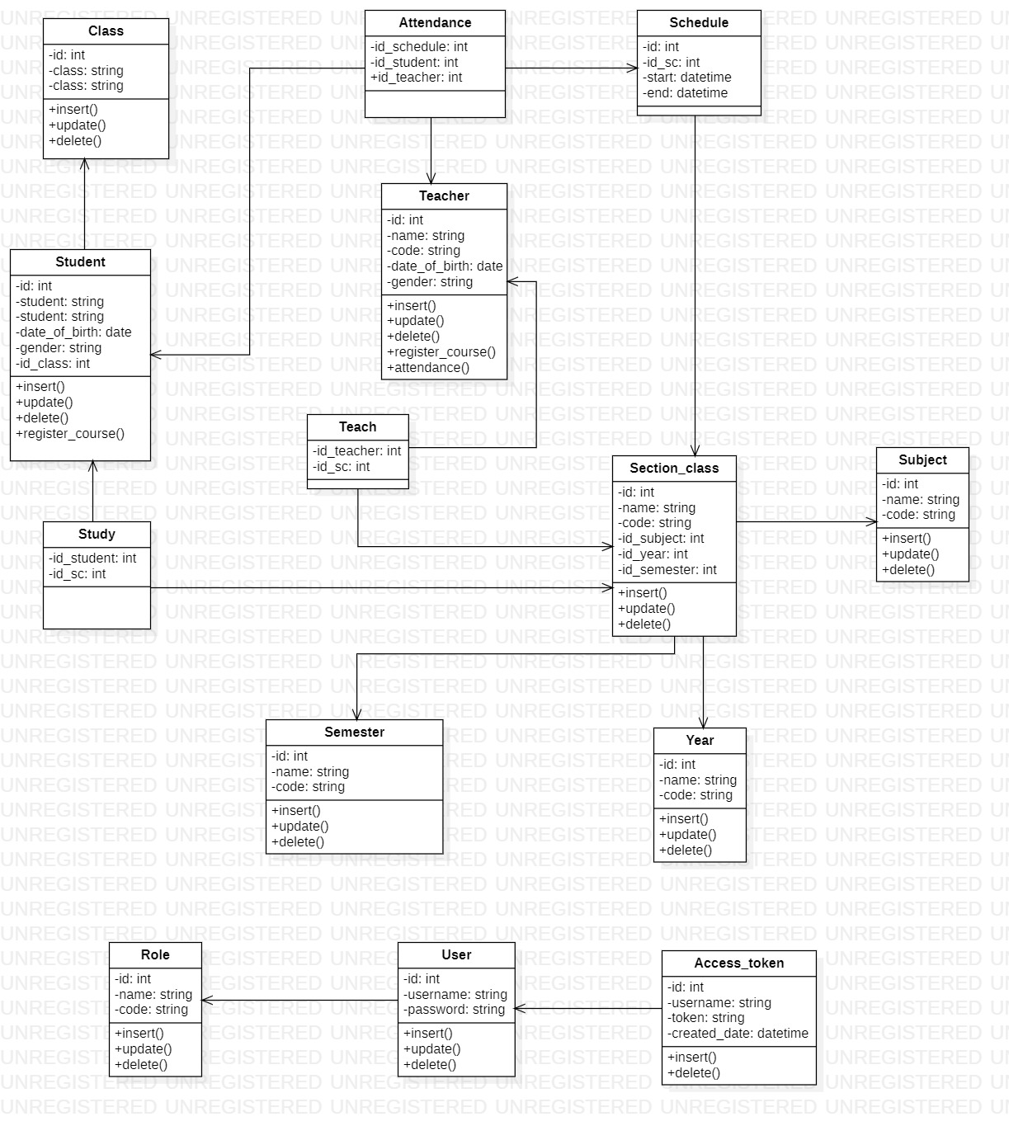

Hình 2. 30 Biểu đồ lớp

# **CHƯƠNG 3 XÂY DỰNG HỆ THỐNG ĐIỂM DANH TỰ ĐỘNG**

## *3.1 Xây dựng cơ sở dữ liệu*

### ***3.1.1 Tạo cơ sở dữ liệu***

Hệ thống xây dựng dựa trên cơ sở dữ liệu mysql gồm các bảng sau:

* **Bảng lớp**: id, mã lớp, tên lớp

CREATE TABLE `class` (

`id` int NOT NULL AUTO_INCREMENT,

`class_code` varchar(255) CHARACTER SET utf8 COLLATE utf8_unicode_ci DEFAULT NULL,

`class_name` varchar(255) CHARACTER SET utf8 COLLATE utf8_unicode_ci DEFAULT NULL,

PRIMARY KEY (`id`),

UNIQUE KEY `class_code` (`class_code`)

)

* **Bảng sinh viên:** id, mã sinh viên, họ tên, ngày sinh, giới tính, mã lớp

CREATE TABLE `student` (

`id` int NOT NULL AUTO_INCREMENT,

`student_code` varchar(255) CHARACTER SET utf8 COLLATE utf8_unicode_ci DEFAULT NULL,

`student_name` varchar(255) CHARACTER SET utf8 COLLATE utf8_unicode_ci DEFAULT NULL,

`date_of_birth` date DEFAULT NULL,

`gender` varchar(10) CHARACTER SET utf8 COLLATE utf8_unicode_ci DEFAULT NULL,

`class_id` int DEFAULT NULL,

PRIMARY KEY (`id`),

UNIQUE KEY `student_code` (`student_code`),

KEY `class_id` (`class_id`),

CONSTRAINT `student_ibfk_1` FOREIGN KEY (`class_id`) REFERENCES `class` (`id`)

)

* **Bảng giảng viên**: id, mã giảng viên, họ tên, ngày sinh, giới tính

CREATE TABLE `teacher` (

`id` int NOT NULL AUTO_INCREMENT,

`teacher_code` varchar(255) CHARACTER SET utf8 COLLATE utf8_unicode_ci DEFAULT NULL,

`teacher_name` varchar(255) CHARACTER SET utf8 COLLATE utf8_unicode_ci DEFAULT NULL,

`date_of_birth` date DEFAULT NULL,

`gender` varchar(10) CHARACTER SET utf8 COLLATE utf8_unicode_ci DEFAULT NULL,

PRIMARY KEY (`id`),

UNIQUE KEY `teacher_code` (`teacher_code`)

)

* **Bảng học kỳ:** id, mã học kỳ, tên học kỳ

CREATE TABLE `semester` (

`id` int NOT NULL AUTO_INCREMENT,

`semester_name` varchar(255) CHARACTER SET utf8 COLLATE utf8_unicode_ci DEFAULT NULL,

`semester_code` varchar(255) CHARACTER SET utf8 COLLATE utf8_unicode_ci DEFAULT NULL,

PRIMARY KEY (`id`),

UNIQUE KEY `semester_code` (`semester_code`)

)

* **Bảng năm học**: id, tên năm học, mã năm học

CREATE TABLE `year` (

`id` int NOT NULL AUTO_INCREMENT,

`year_name` varchar(255) CHARACTER SET utf8 COLLATE utf8_unicode_ci DEFAULT NULL,

`year_code` varchar(255) CHARACTER SET utf8 COLLATE utf8_unicode_ci DEFAULT NULL,

PRIMARY KEY (`id`),

UNIQUE KEY `year_code` (`year_code`)

)

* **Bảng môn học**: id, tên môn học, mã môn học

CREATE TABLE `subject` (

`id` int NOT NULL AUTO_INCREMENT,

`subject_name` varchar(255) CHARACTER SET utf8 COLLATE utf8_unicode_ci DEFAULT NULL,

`subject_code` varchar(255) CHARACTER SET utf8 COLLATE utf8_unicode_ci DEFAULT NULL,

PRIMARY KEY (`id`),

UNIQUE KEY `subject_code` (`subject_code`)

)

* Mỗi môn học sẽ có nhiều lớp học phần khác nhau, ta có **bảng lớp học phần:** id, tên lớp học phần, mã lớp học phần, id môn học, id năm học, id học kỳ

CREATE TABLE `section_class` (

`id` int NOT NULL AUTO_INCREMENT,

`section_class_name` varchar(255) CHARACTER SET utf8 COLLATE utf8_unicode_ci DEFAULT NULL,

`section_class_code` varchar(255) CHARACTER SET utf8 COLLATE utf8_unicode_ci DEFAULT NULL,

`id_subject` int DEFAULT NULL,

`id_year` int DEFAULT NULL,

`id_semester` int DEFAULT NULL,

PRIMARY KEY (`id`),

UNIQUE KEY `section_class_code` (`section_class_code`),

KEY `id_subject` (`id_subject`),

KEY `id_year` (`id_year`),

KEY `id_semester` (`id_semester`),

CONSTRAINT `section_class_ibfk_1` FOREIGN KEY (`id_subject`) REFERENCES `subject` (`id`),

CONSTRAINT `section_class_ibfk_2` FOREIGN KEY (`id_year`) REFERENCES `year` (`id`),

CONSTRAINT `section_class_ibfk_3` FOREIGN KEY (`id_semester`) REFERENCES `semester` (`id`)

)

* Để xác định sinh viên nào đăng ký học những lớp học phần nào, ta có **bảng học**: id sinh viên, id lớp học phần

CREATE TABLE `study` (

`id_student` int NOT NULL,

`id_section_class` int NOT NULL,

PRIMARY KEY (`id_student`,`id_section_class`),

KEY `id_section_class` (`id_section_class`),

CONSTRAINT `study_ibfk_1` FOREIGN KEY (`id_student`) REFERENCES `student` (`id`),

CONSTRAINT `study_ibfk_2` FOREIGN KEY (`id_section_class`) REFERENCES `section_class` (`id`)

)

* Để xác định giảng viên nào dạy những lớp học phần nào, ta có **bảng dạy**: id giảng viên, id lớp học phần

CREATE TABLE `teach` (

`id_teacher` int NOT NULL,

`id_section_class` int NOT NULL,

PRIMARY KEY (`id_teacher`,`id_section_class`),

KEY `id_section_class` (`id_section_class`),

CONSTRAINT `teach_ibfk_1` FOREIGN KEY (`id_teacher`) REFERENCES `teacher` (`id`),

CONSTRAINT `teach_ibfk_2` FOREIGN KEY (`id_section_class`) REFERENCES `section_class` (`id`)

)

* Xác định thời khóa biểu cho mỗi lớp học phần qua **bảng thời khóa biểu**: id, id lớp học phần, thời gian bắt đầu buổi học, thời gian kết thúc buổi học

CREATE TABLE `schedule` (

`id` int NOT NULL AUTO_INCREMENT,

`id_section_class` int DEFAULT NULL,

`start_time` datetime DEFAULT NULL,

`end_time` datetime DEFAULT NULL,

PRIMARY KEY (`id`),

KEY `id_section_class` (`id_section_class`),

CONSTRAINT `schedule_ibfk_1` FOREIGN KEY (`id_section_class`) REFERENCES `section_class` (`id`)

)

* Để xác định sinh viên nào đã điểm danh tại thời điểm nào, của lớp học phần nào, ta có **bảng điểm danh**: id thời khóa biểu, id sinh viên, id giảng viên, thời điểm điểm danh, thiết bị dùng để điểm danh

CREATE TABLE `attendance` (

`id_schedule` int NOT NULL,

`id_student` int NOT NULL,

`id_teacher` int DEFAULT NULL,

`timestamp` datetime DEFAULT CURRENT_TIMESTAMP,

`device` varchar(255) COLLATE utf8_unicode_ci DEFAULT NULL,

PRIMARY KEY (`id_schedule`,`id_student`),

KEY `id_student` (`id_student`),

KEY `id_teacher` (`id_teacher`),

CONSTRAINT `attendance_ibfk_1` FOREIGN KEY (`id_schedule`) REFERENCES `schedule` (`id`),

CONSTRAINT `attendance_ibfk_2` FOREIGN KEY (`id_student`) REFERENCES `student` (`id`),

CONSTRAINT `attendance_ibfk_3` FOREIGN KEY (`id_teacher`) REFERENCES `teacher` (`id`)

)

* Mỗi người sẽ có 1 tài khoản đăng nhập hệ thống, ta có **bảng người dùng**: id, tên tài khoản, mật khẩu, id quyền

CREATE TABLE `user` (

`id` int NOT NULL AUTO_INCREMENT,

`username` varchar(255) CHARACTER SET utf8 COLLATE utf8_unicode_ci NOT NULL,

`password` varchar(255) CHARACTER SET utf8 COLLATE utf8_unicode_ci DEFAULT NULL,

`role` int NOT NULL,

PRIMARY KEY (`id`),

UNIQUE KEY `username` (`username`),

KEY `user_ibfk_1` (`role`),

CONSTRAINT `user_ibfk_1` FOREIGN KEY (`role`) REFERENCES `role` (`id`)

)

* Để xác định người dùng có những quyền gì, ta có **bảng quyền**: id, tên quyền, mã quyền

CREATE TABLE `role` (

`id` int NOT NULL AUTO_INCREMENT,

`role_name` varchar(255) CHARACTER SET utf8 COLLATE utf8_unicode_ci NOT NULL,

`role_code` varchar(255) CHARACTER SET utf8 COLLATE utf8_unicode_ci NOT NULL,

PRIMARY KEY (`id`),

UNIQUE KEY `role_code_UNIQUE` (`role_code`)

)

* Để quản lý phiên đăng nhập người dùng, ta có **bảng access_token**:

CREATE TABLE `access_token` (

`id` int NOT NULL AUTO_INCREMENT,

`username` varchar(255) CHARACTER SET utf8 COLLATE utf8_unicode_ci NOT NULL,

`created_date` datetime DEFAULT CURRENT_TIMESTAMP,

`token` text CHARACTER SET utf8 COLLATE utf8_unicode_ci NOT NULL,

PRIMARY KEY (`id`),

KEY `f_username_idx` (`username`),

CONSTRAINT `f_username` FOREIGN KEY (`username`) REFERENCES `user` (`username`)

)

### ***3.1.2 Sơ đồ diagram***

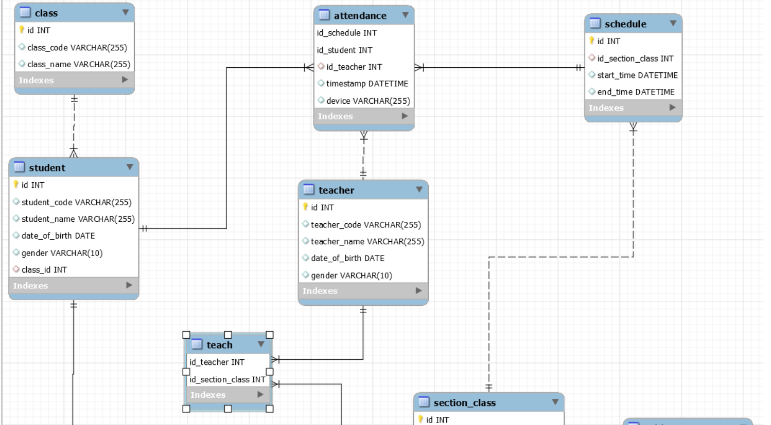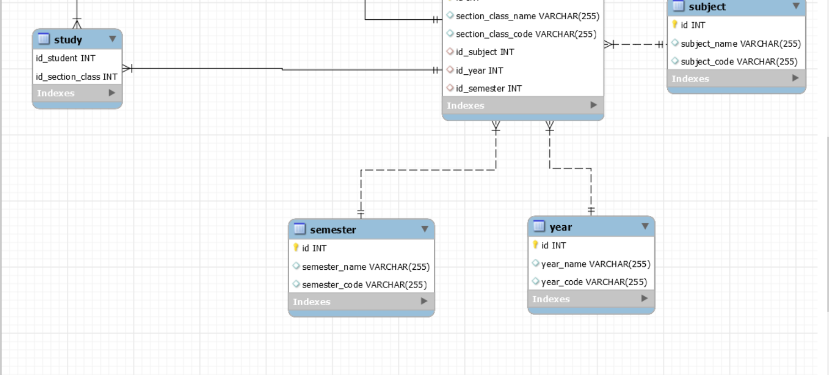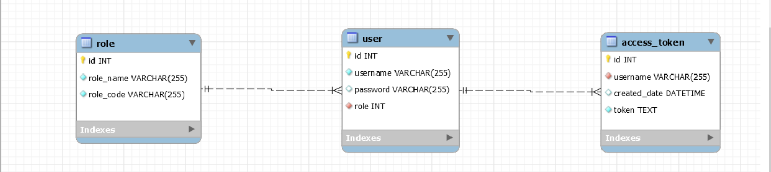

Hình 3. 1 Biểu đồ diagram cơ sở dữ liệu

## *3.2 Kết quả thu được*

### ***3.2.1 Frontend***

#### 3.2.1.1 Đăng nhập

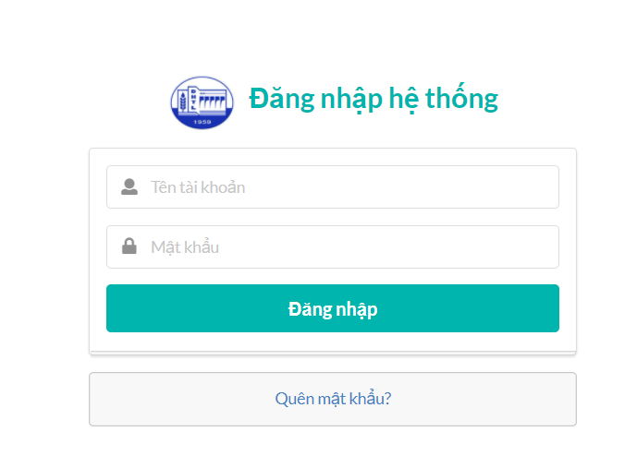

Hình 3. 2 Màn hình đăng nhập

#### 3.2.1.2 Điểm danh

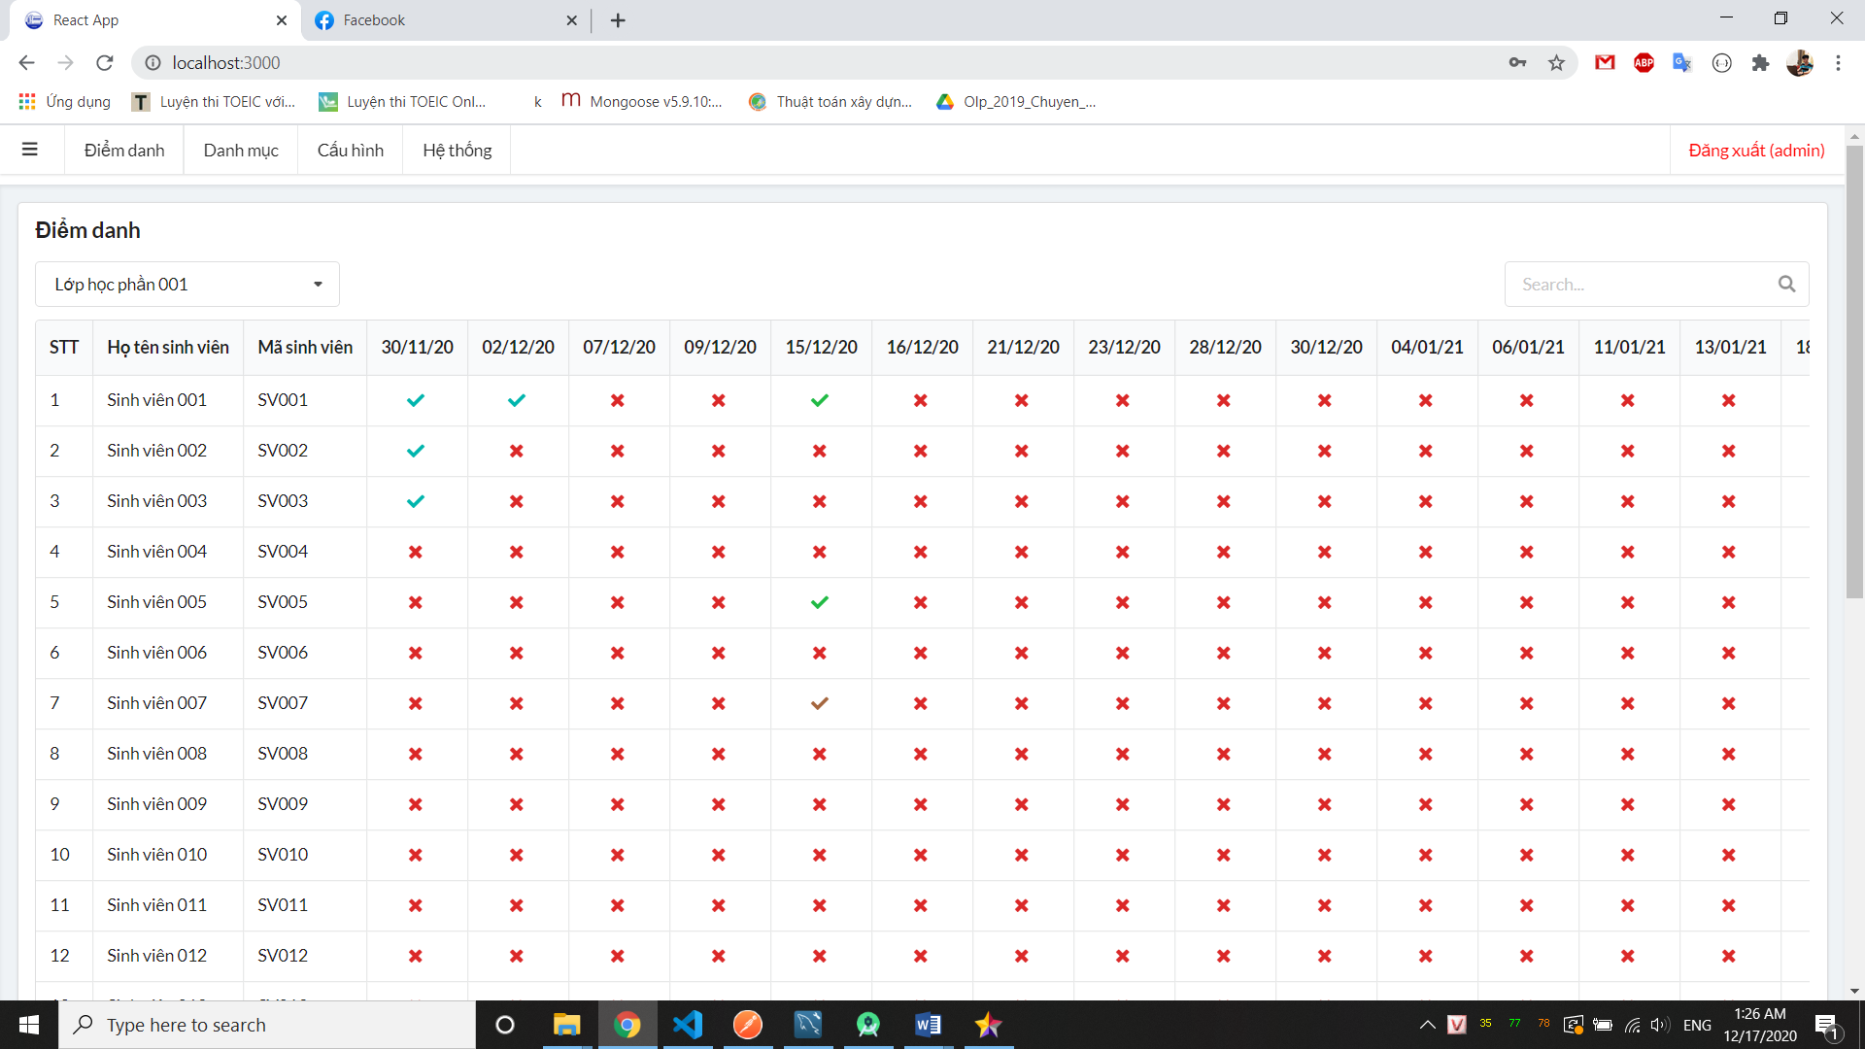

Hình 3. 3 Điểm danh sinh viên

#### 3.2.1.3 Sinh viên

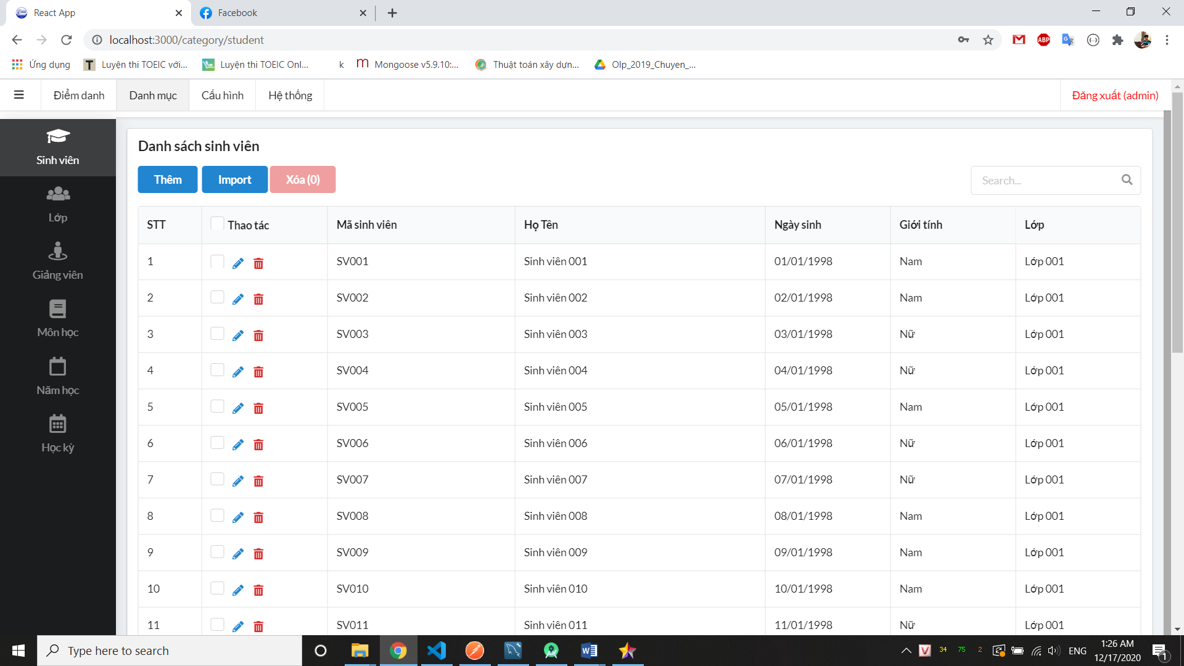

Hình 3. 4 Thông tin sinh viên

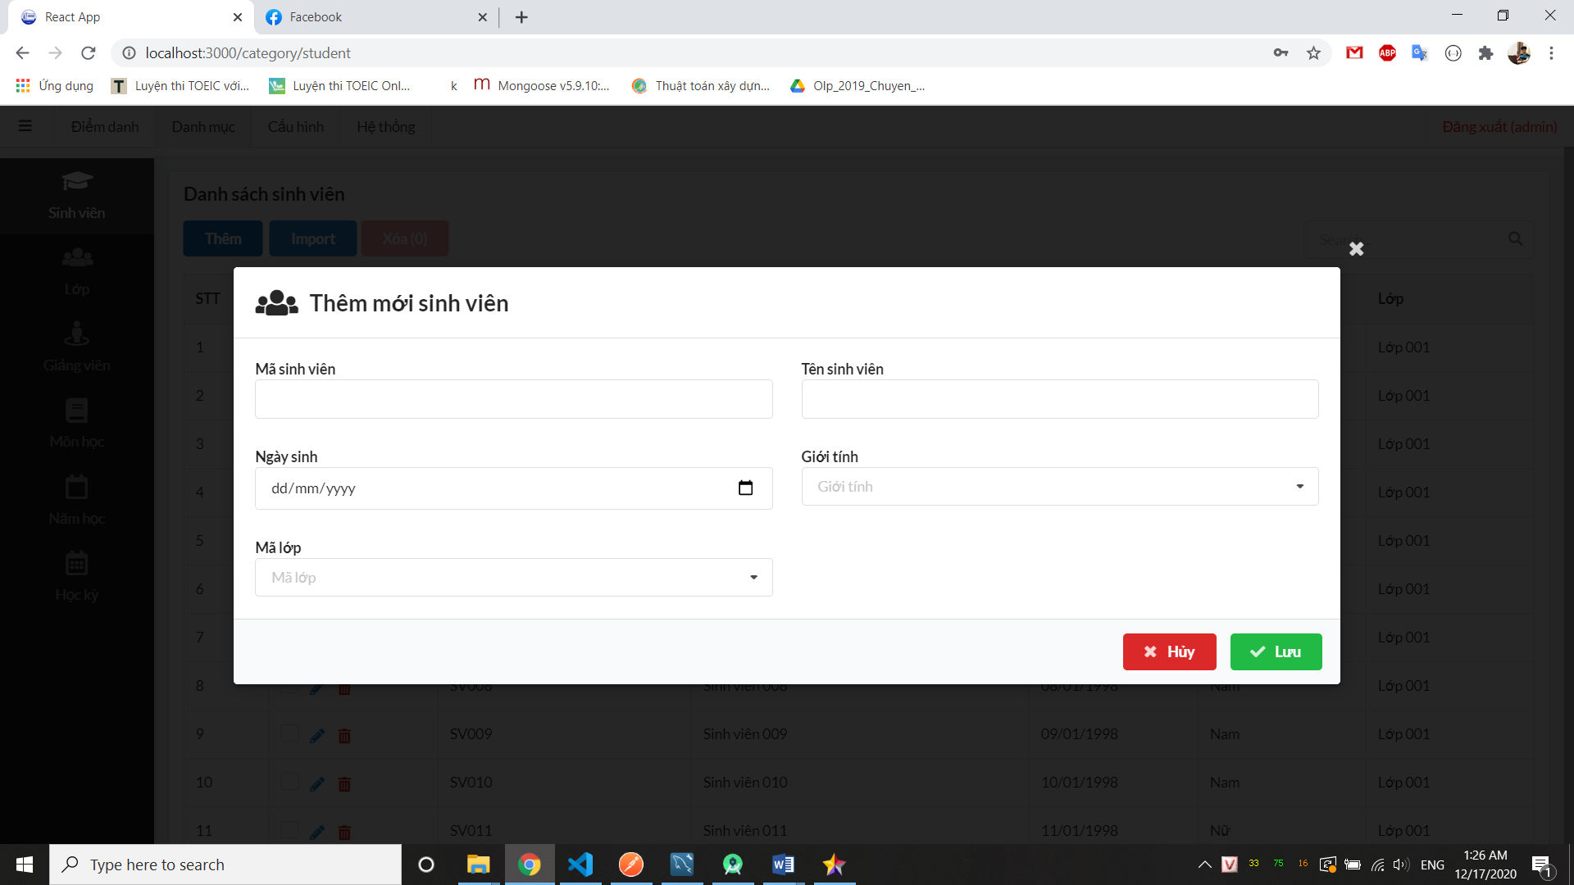

Hình 3. 5 Thêm sinh viên

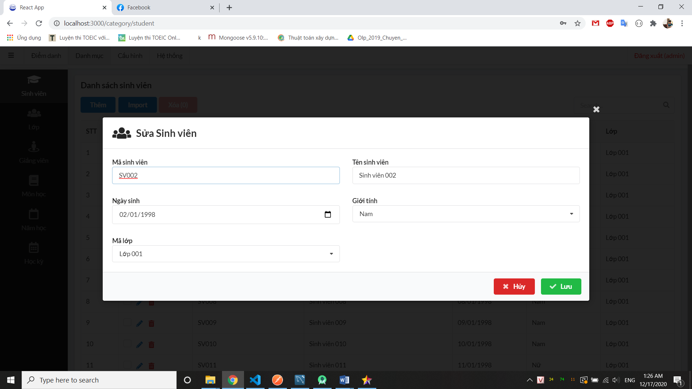

Hình 3. 6 Sửa sinh viên

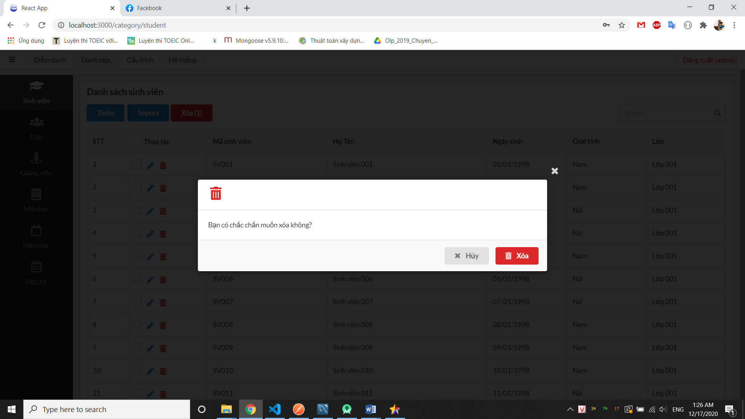

Hình 3. 7 Xóa sinh viên

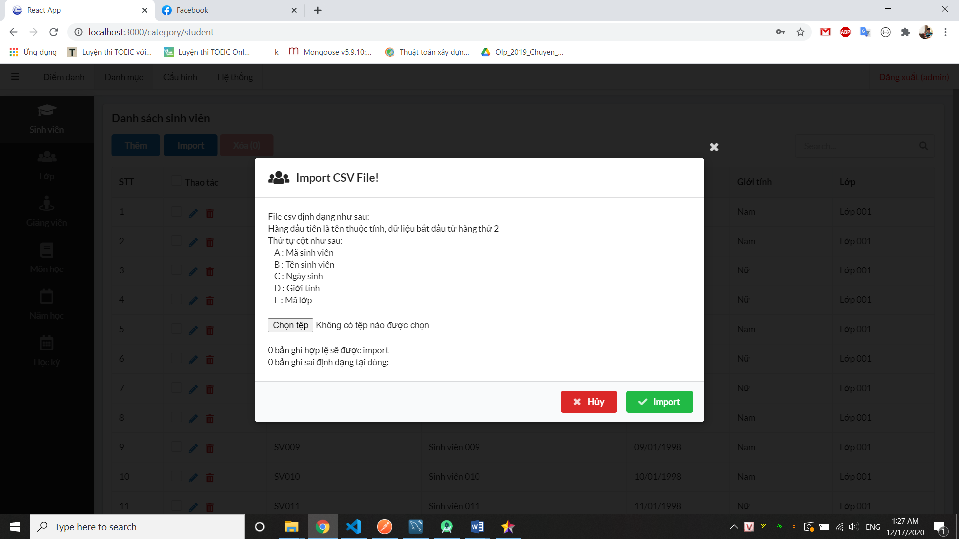

Hình 3. 8 Import sinh viên

#### 3.2.1.4 Lớp

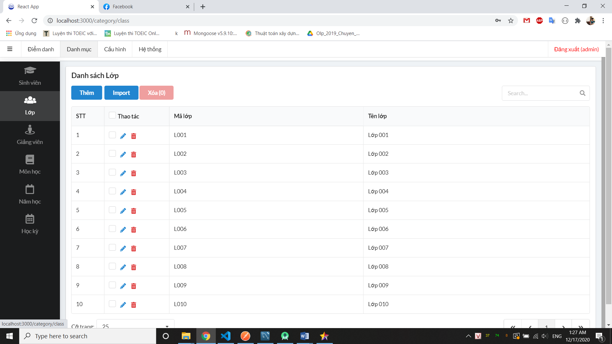

Hình 3. 9 Thông tin lớp

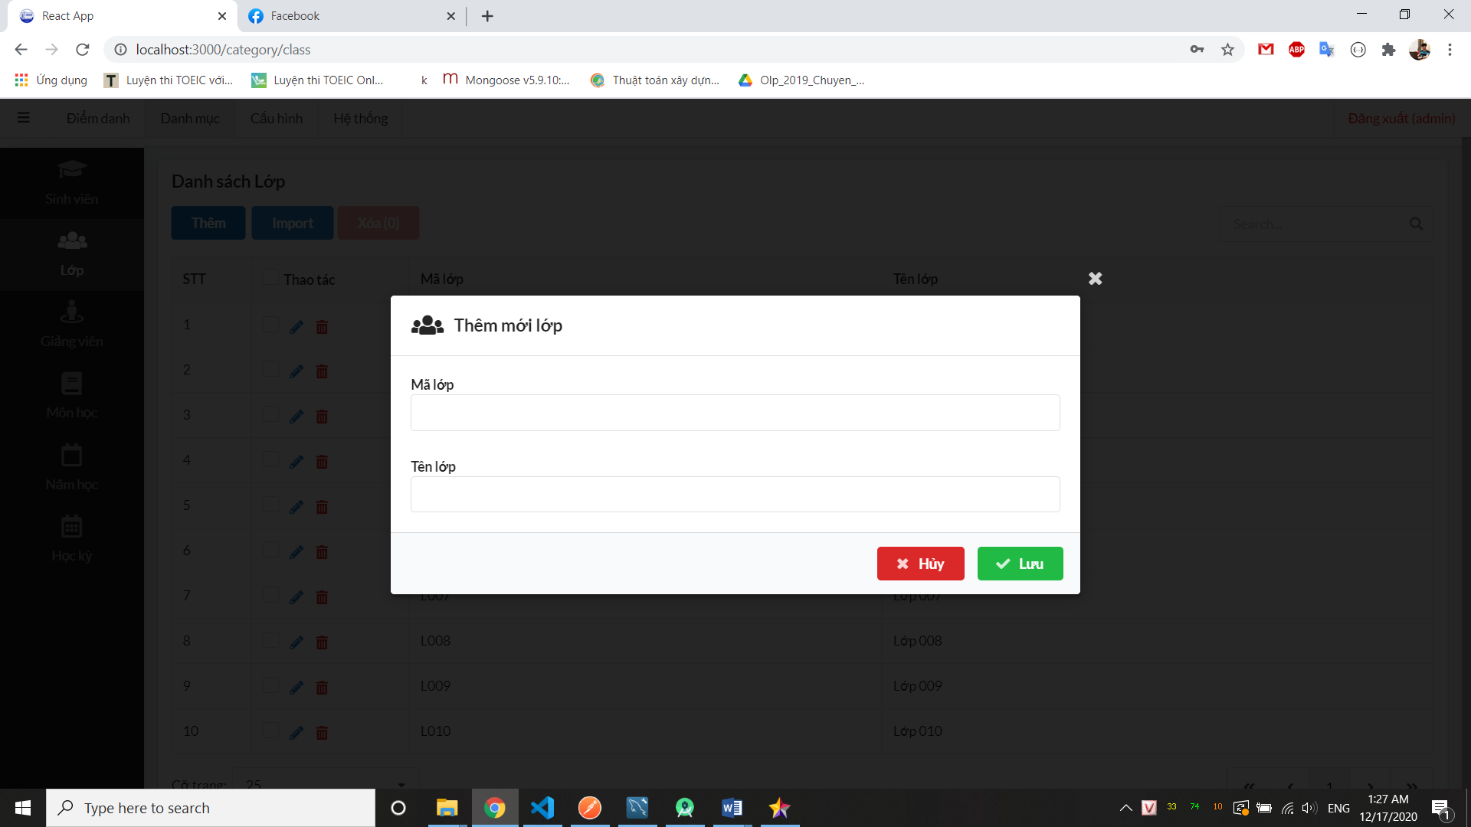

Hình 3. 10 Thêm lớp

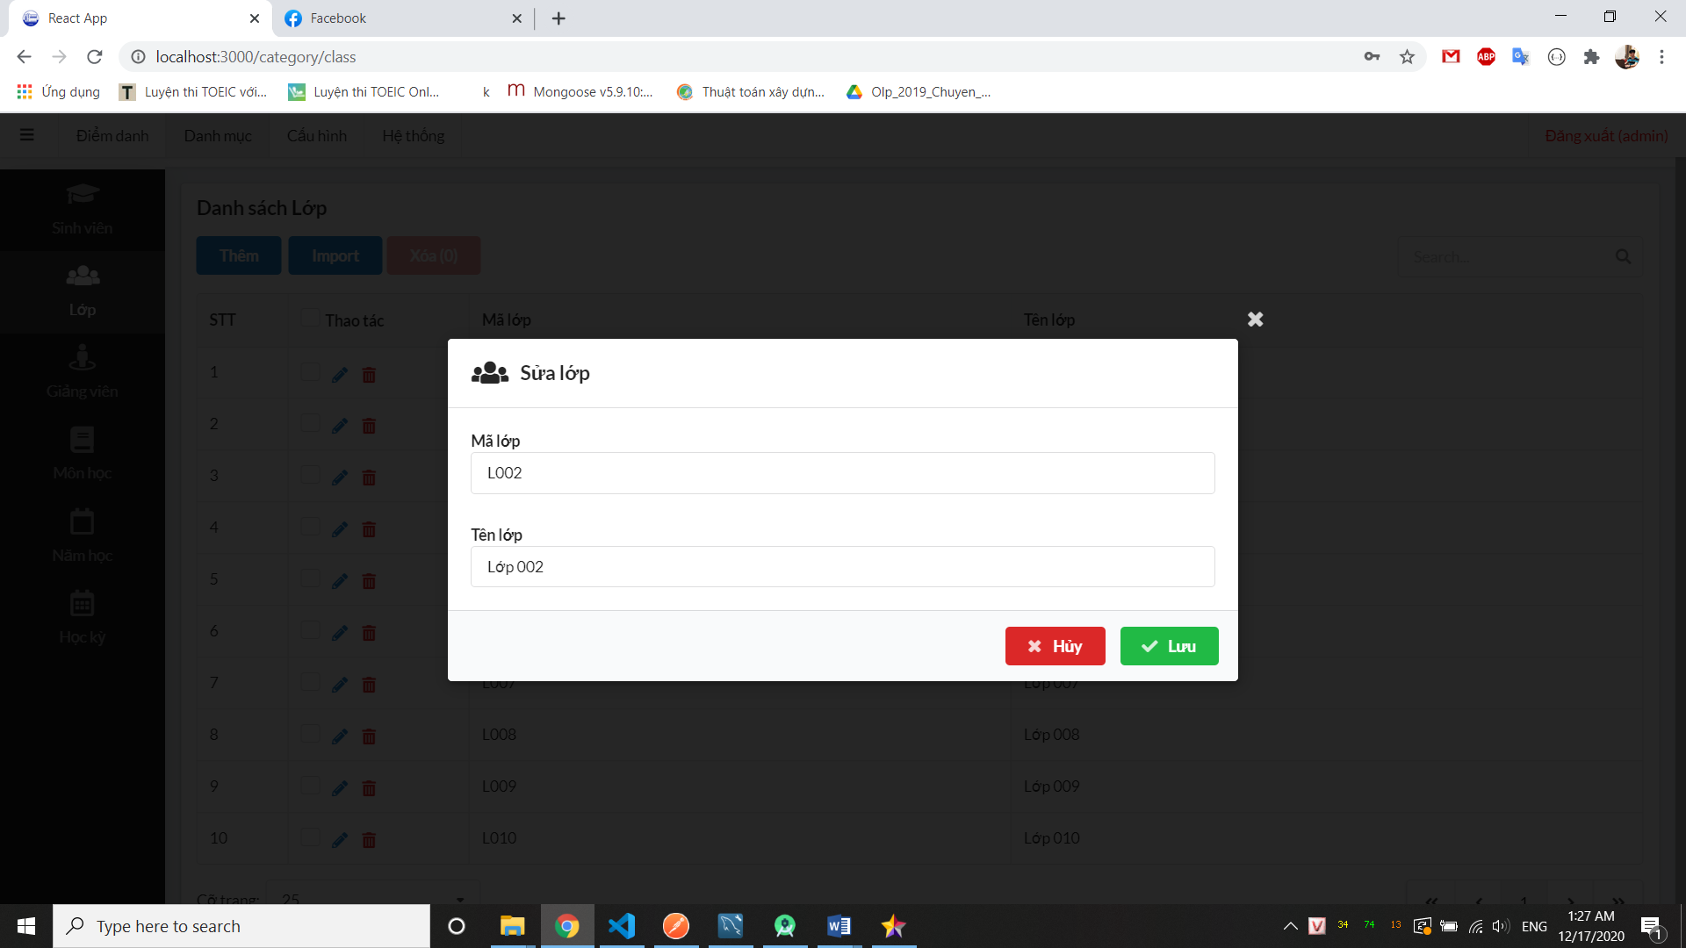

Hình 3. 11 Sửa lớp

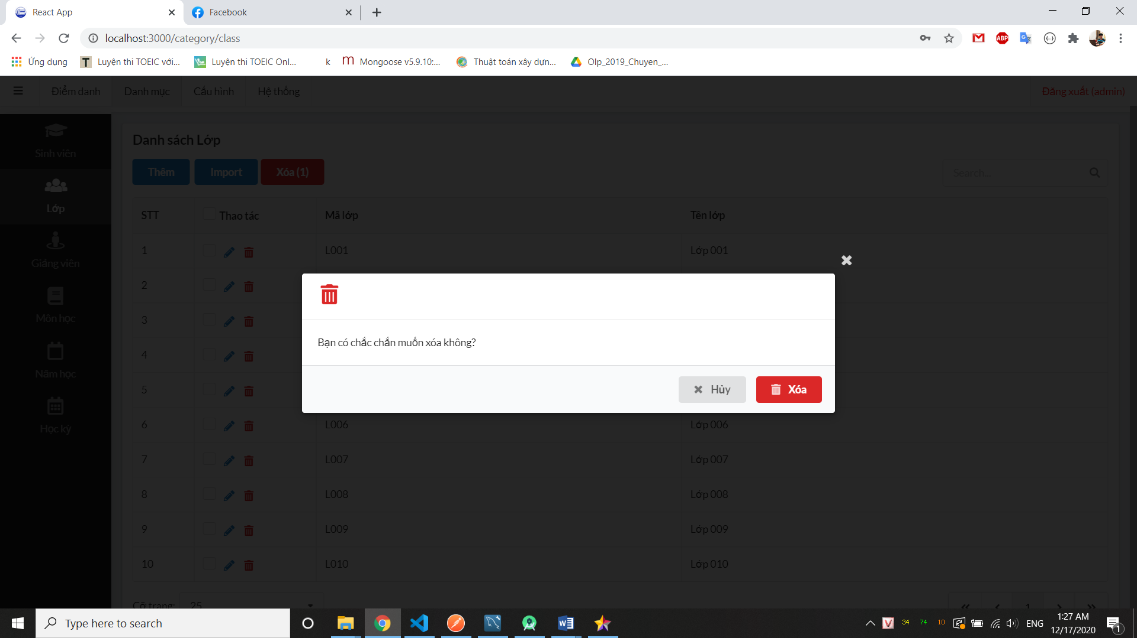

Hình 3. 12 Xóa lớp

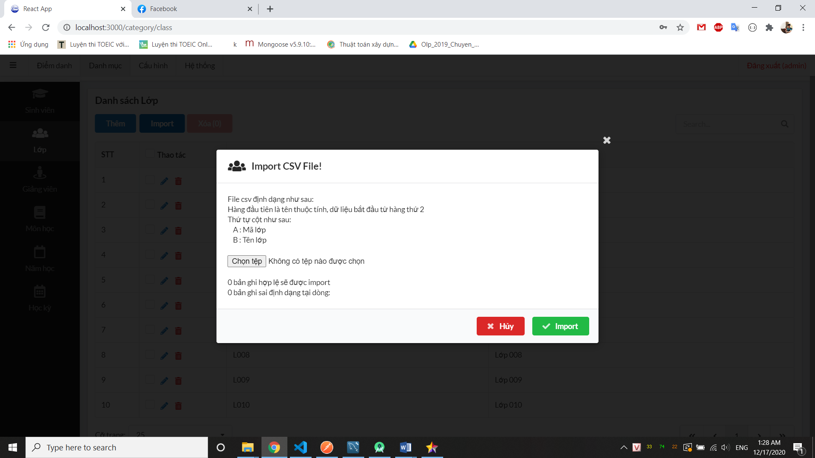

Hình 3. 13 Import lớp

#### 3.2.1.5 Giảng viên

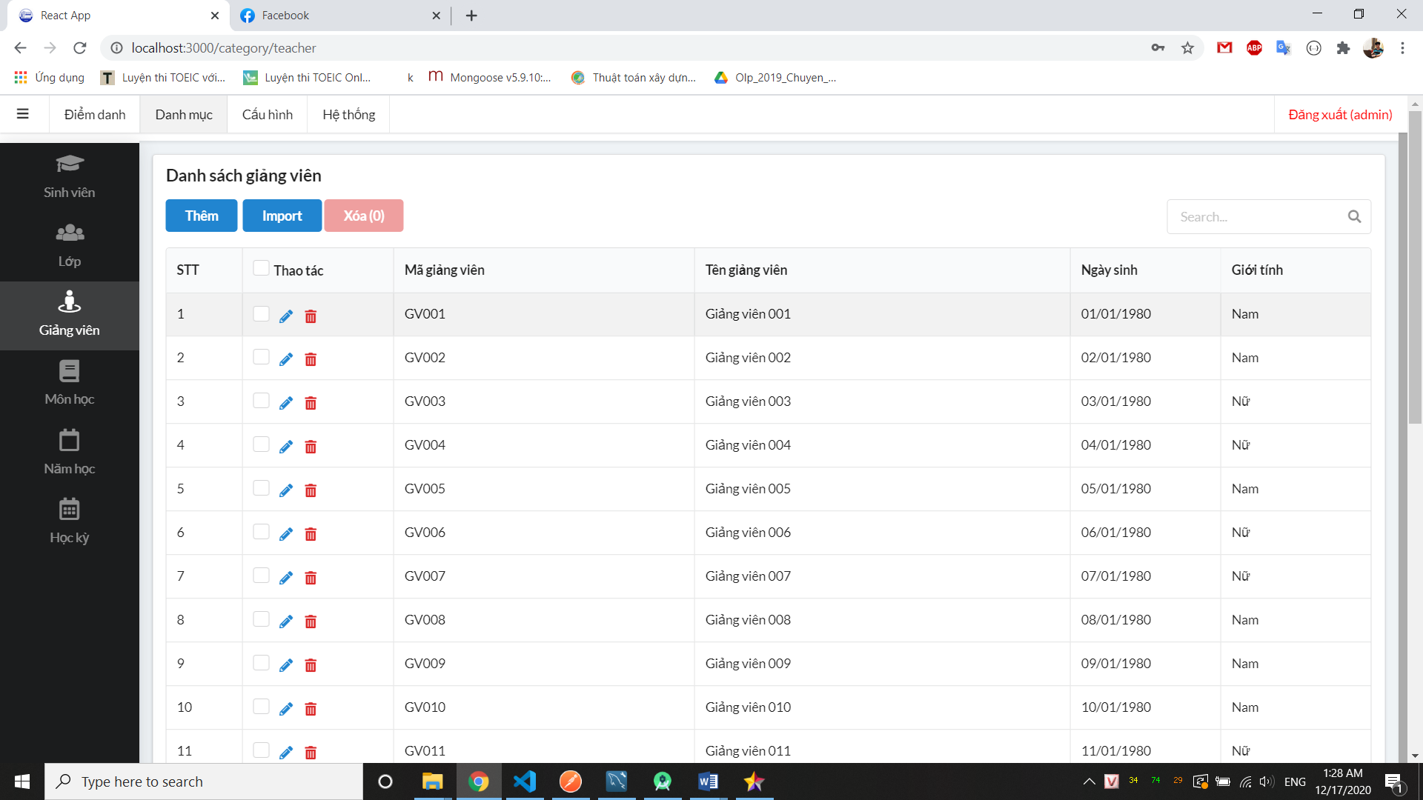

Hình 3. 14 Thông tin giảng viên

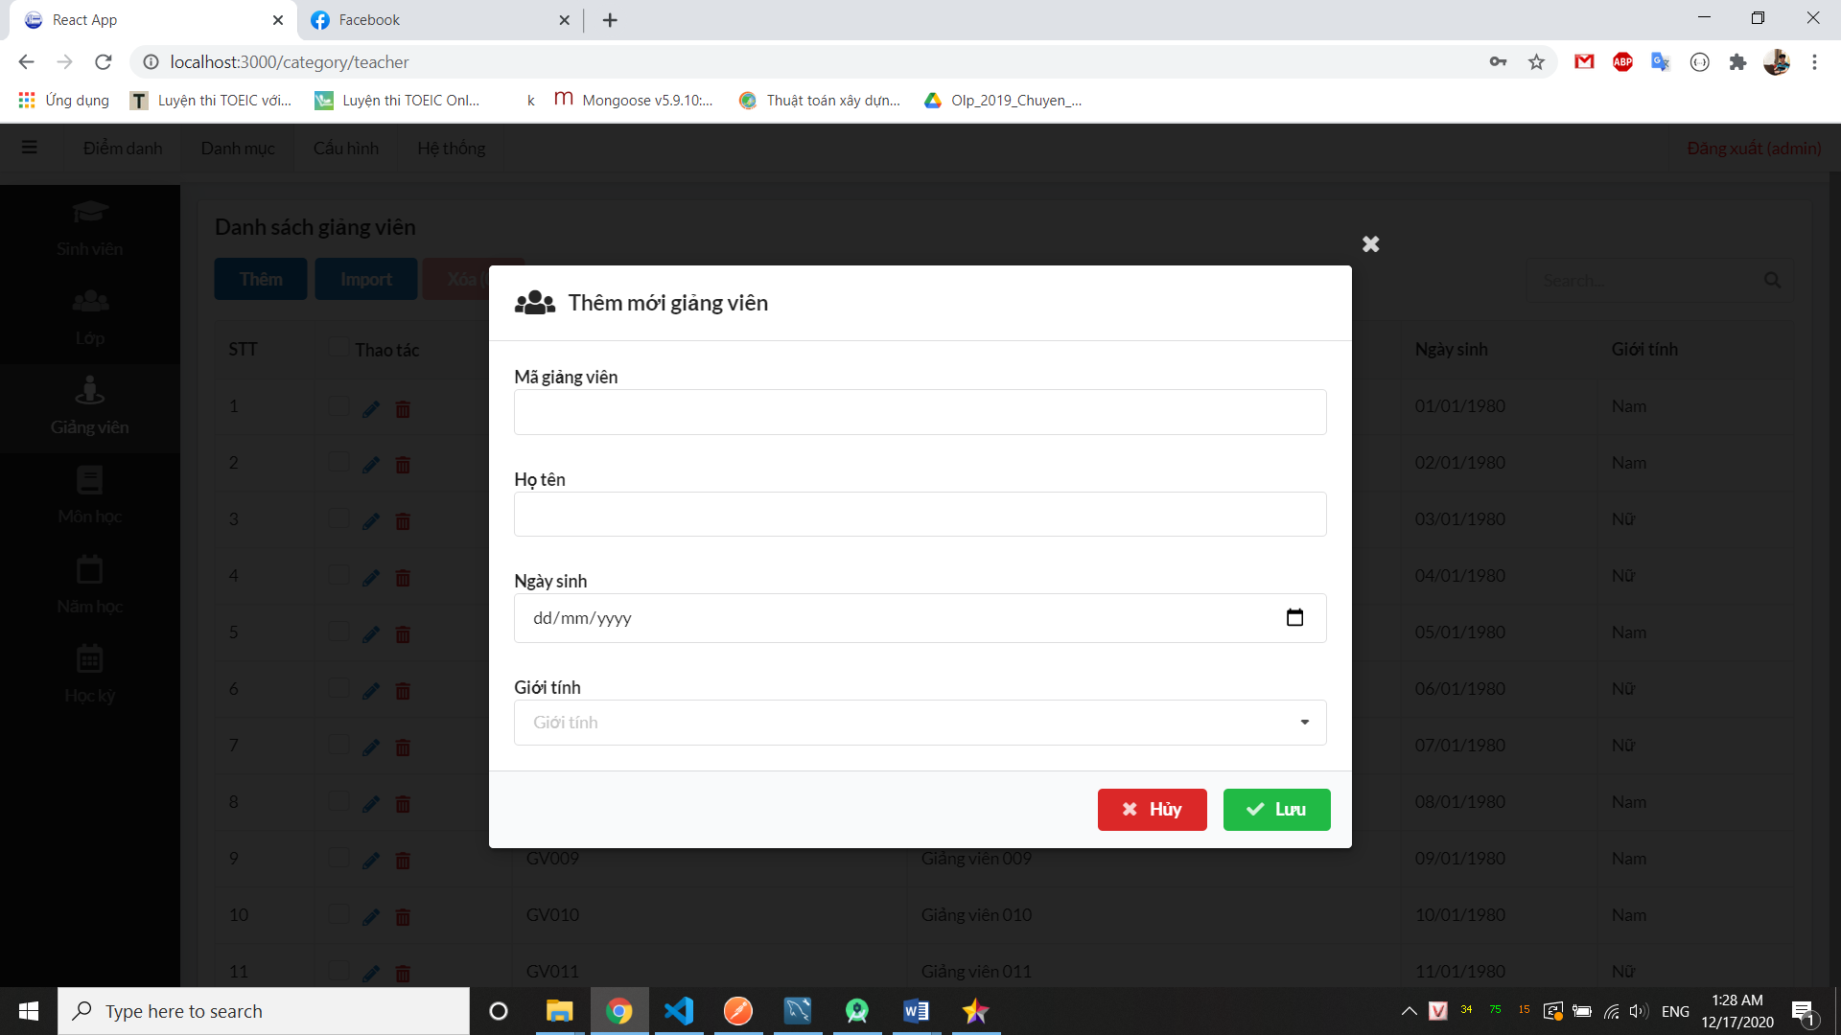

Hình 3. 15 Thêm giảng viên

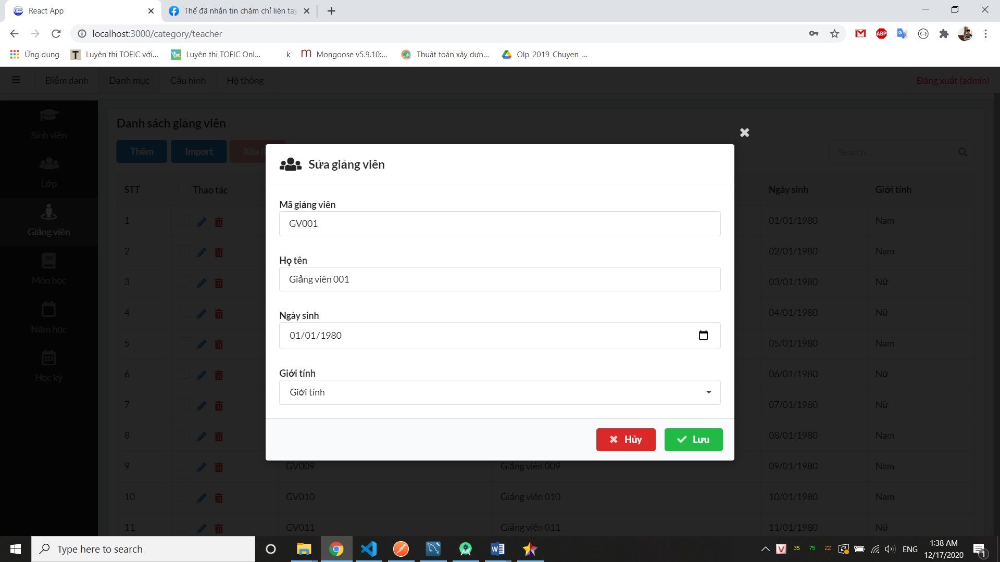

Hình 3. 16 Sửa giảng viên

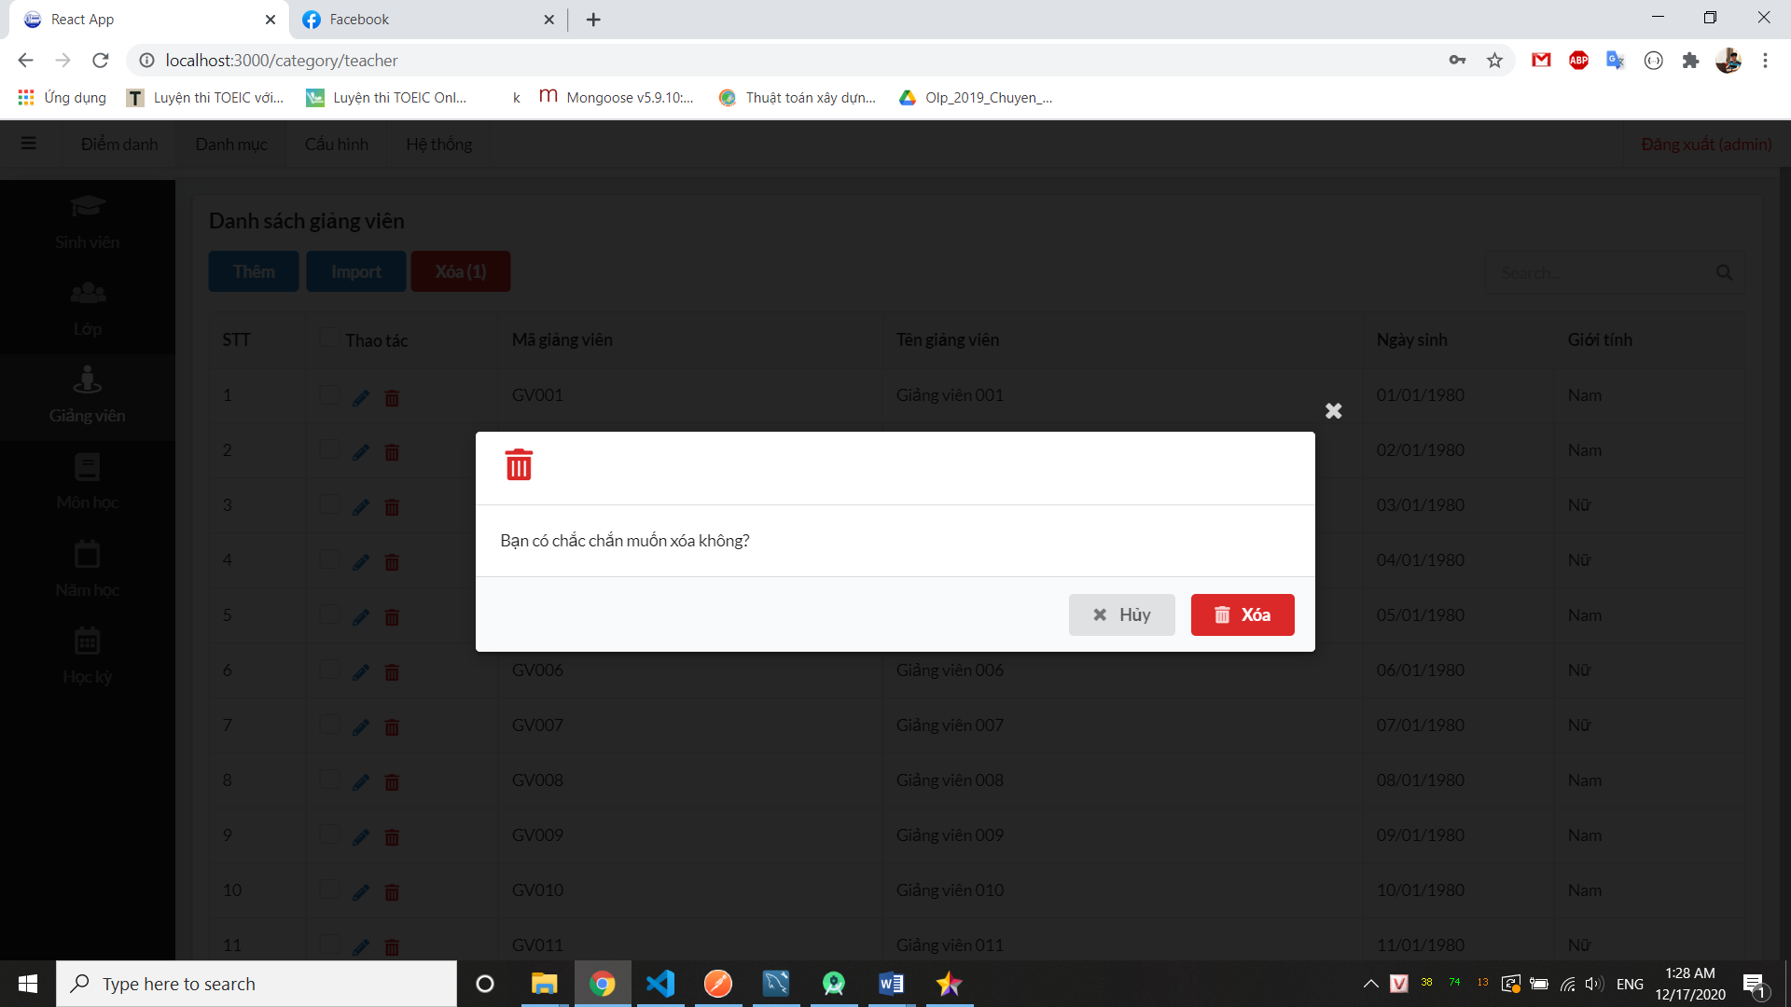

Hình 3. 17 Xóa giảng viên

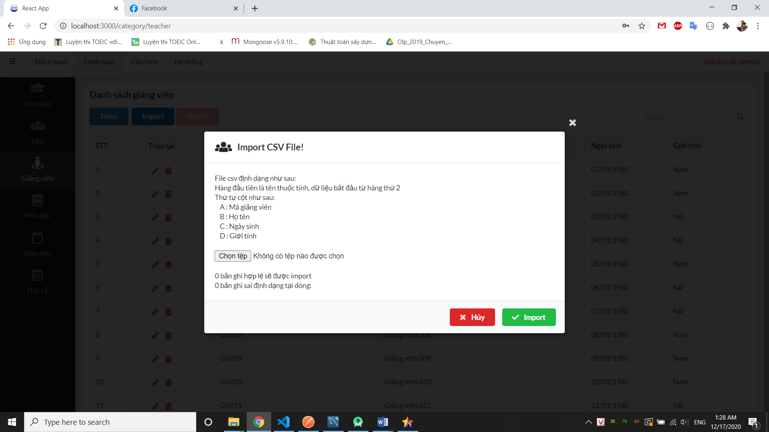

Hình 3. 18 Import giảng viên

#### 3.2.1.6 Môn học

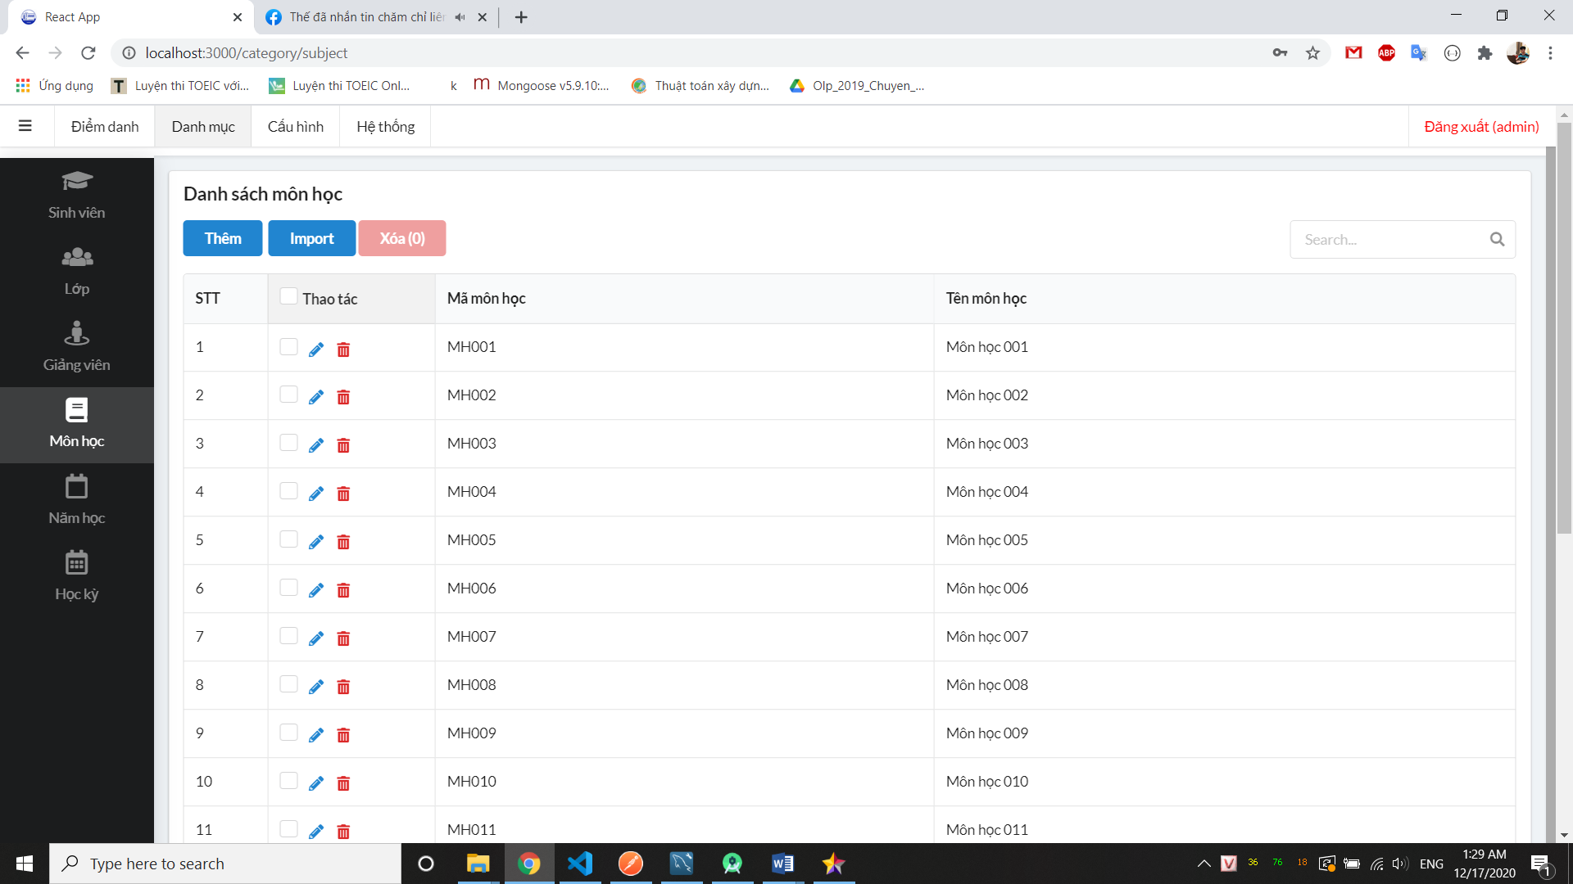

Hình 3. 19 Thông tin môn học

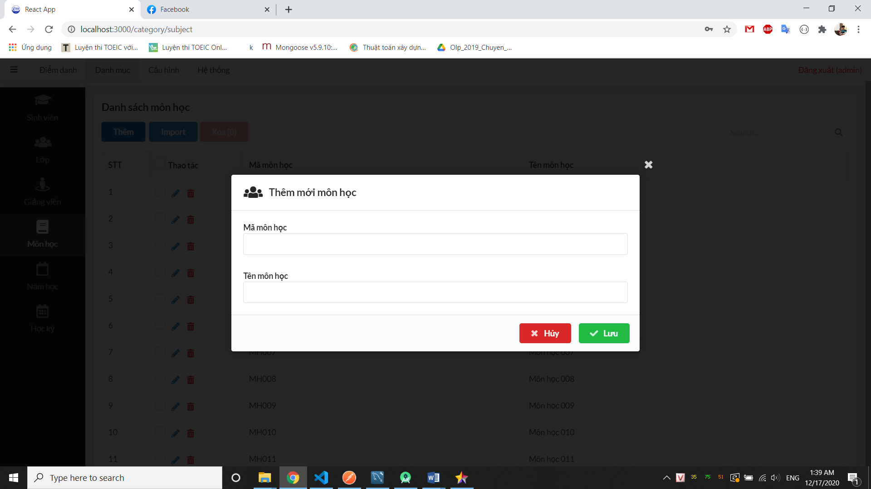

Hình 3. 20 Thêm môn học

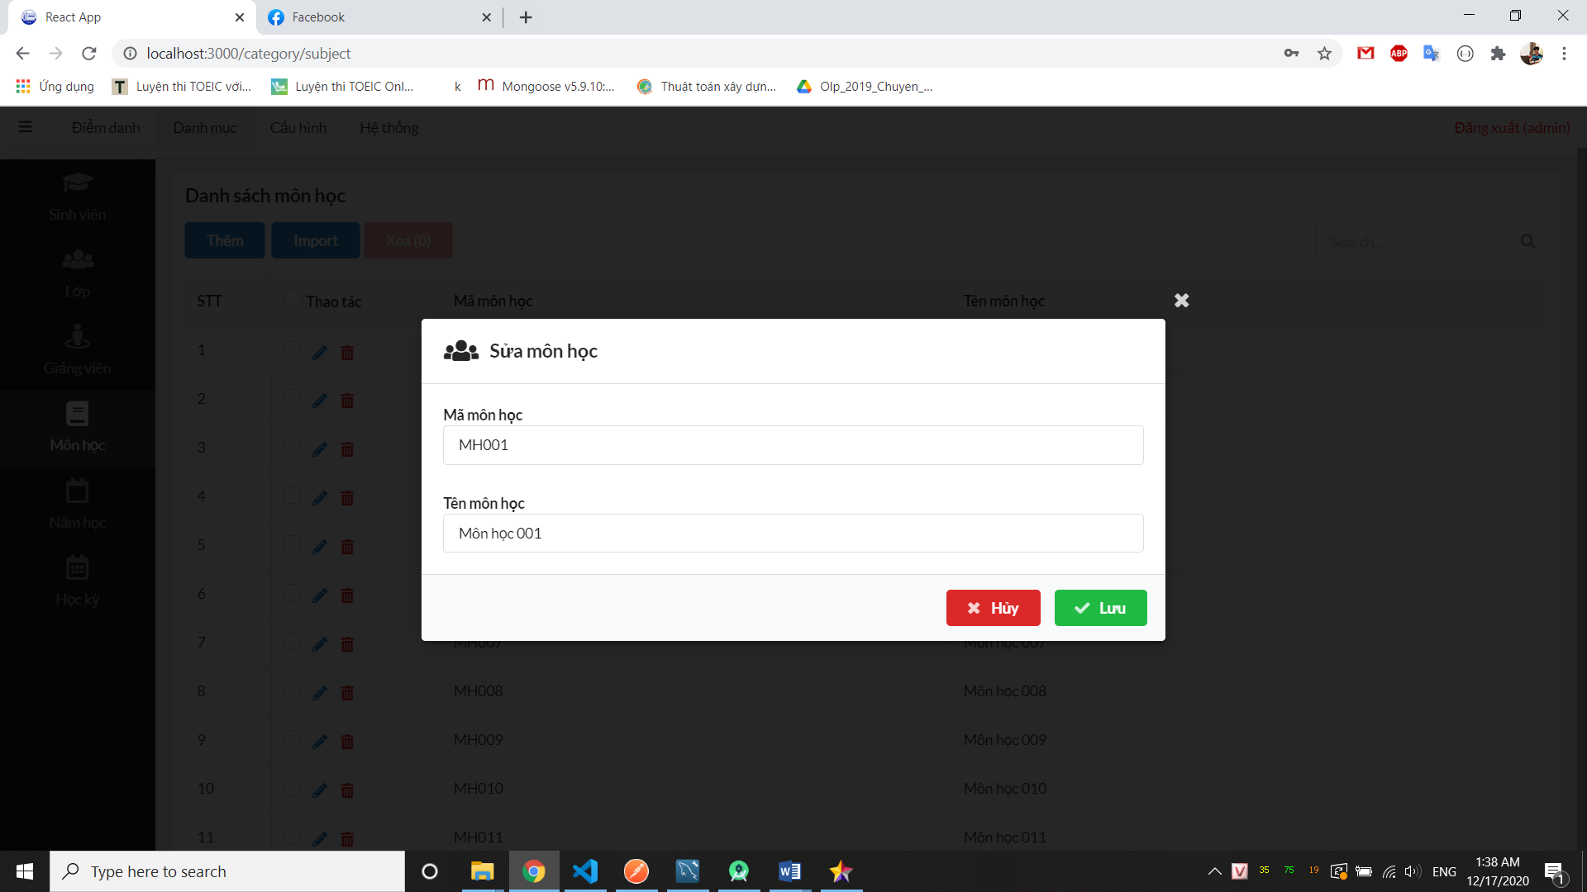

Hình 3. 21 Sửa môn học

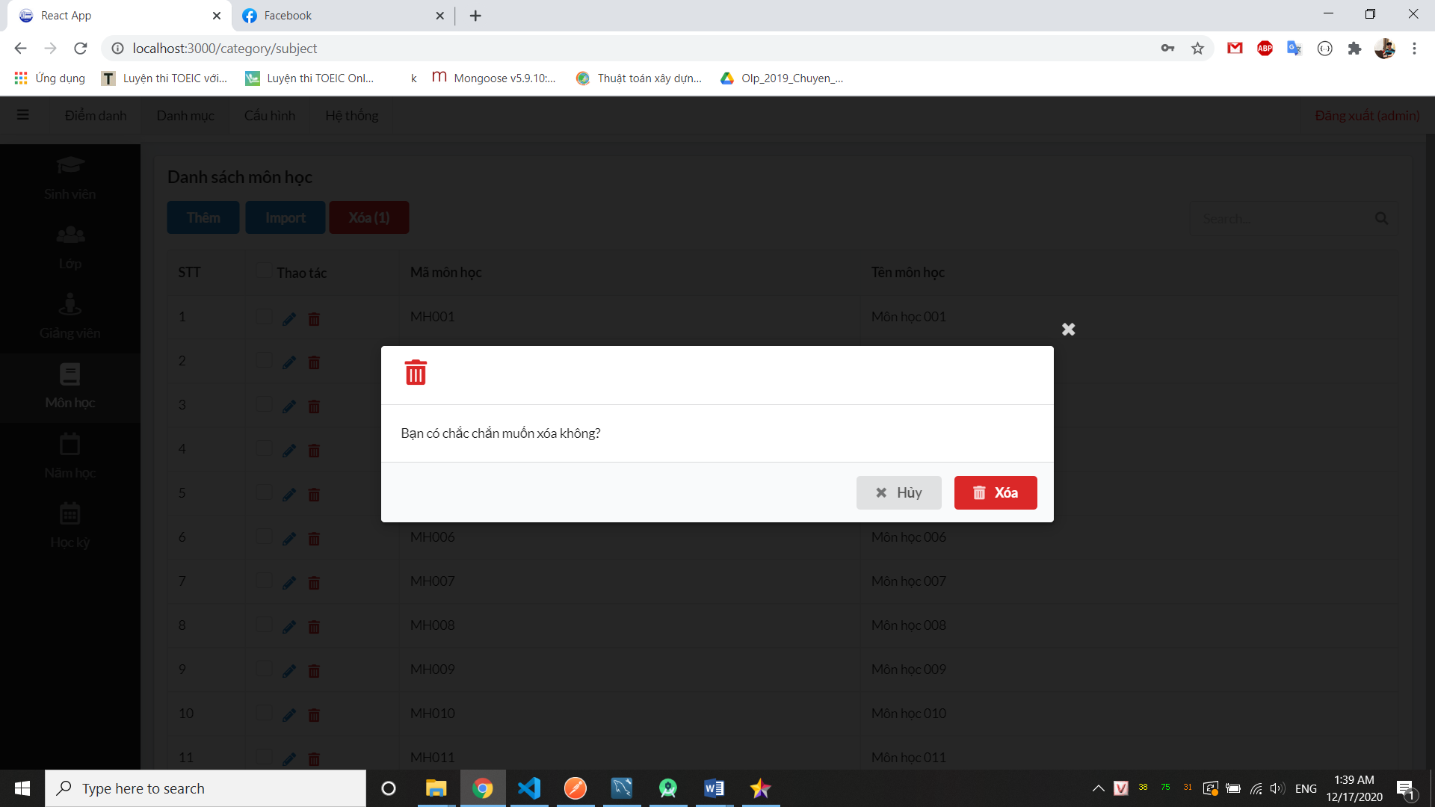

Hình 3. 22 Xóa môn học

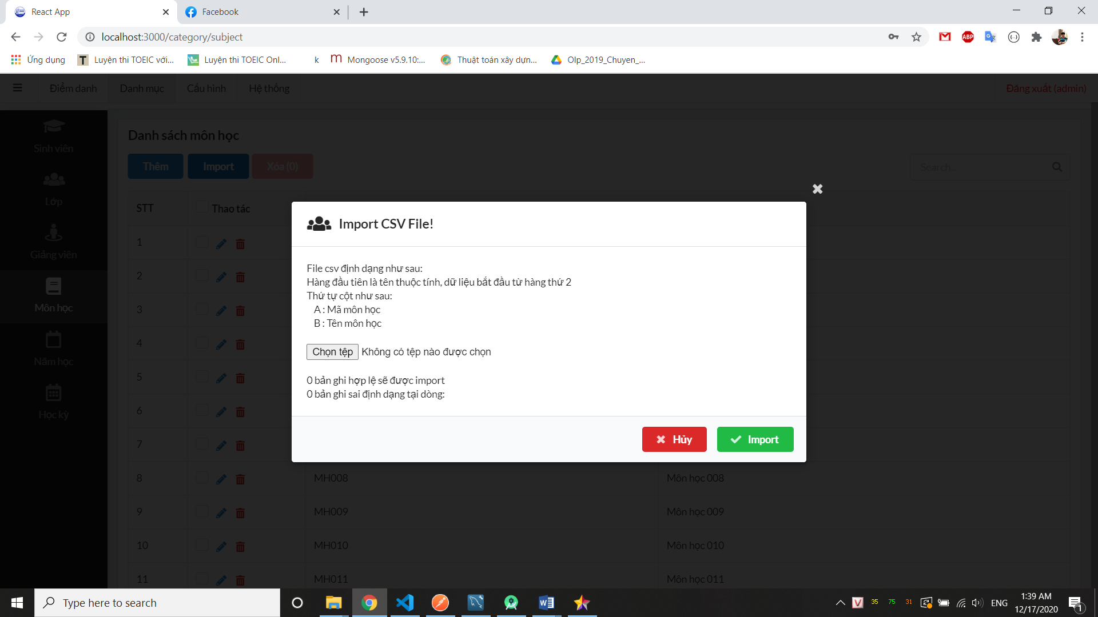

Hình 3. 23 Import môn học

#### 3.2.1.7 Năm học

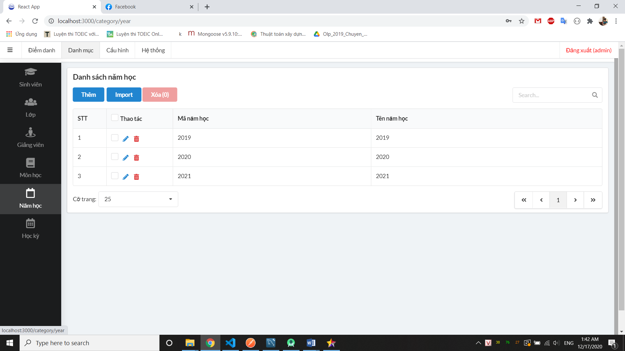

Hình 3. 24 Thông tin năm học

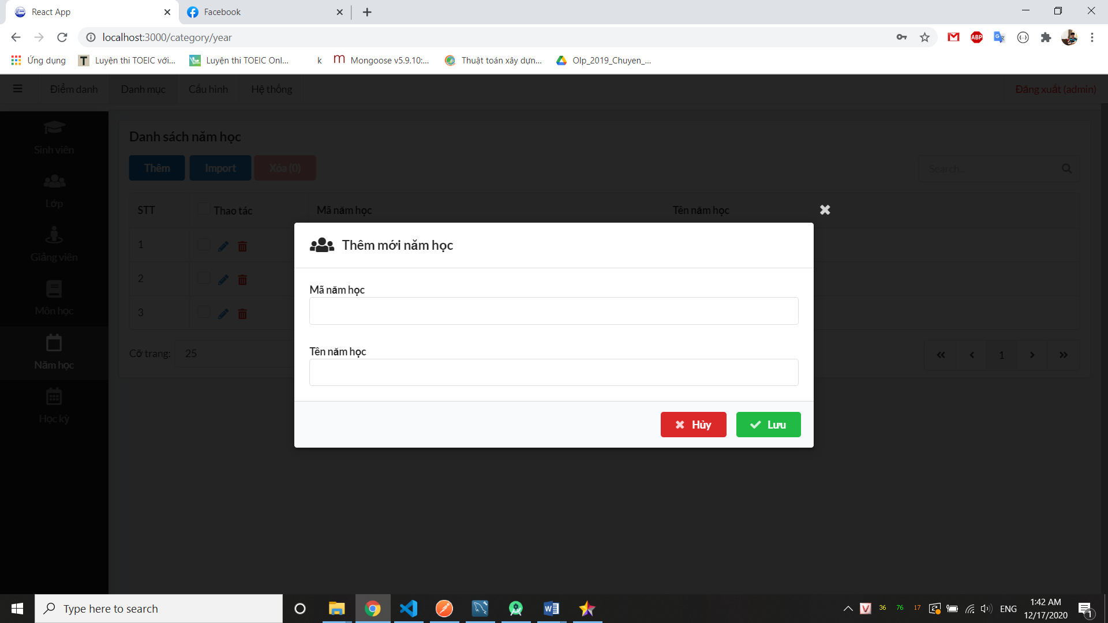

Hình 3. 25 Thên năm học

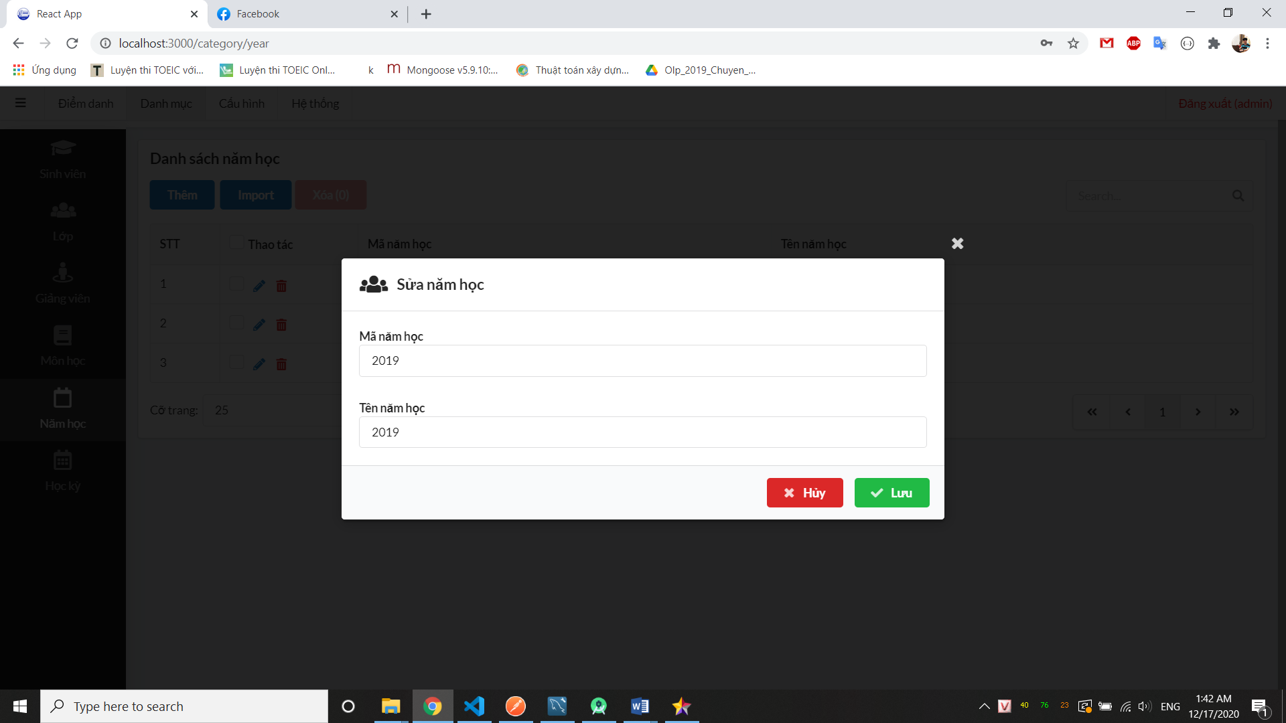

Hình 3. 26 Sửa năm học

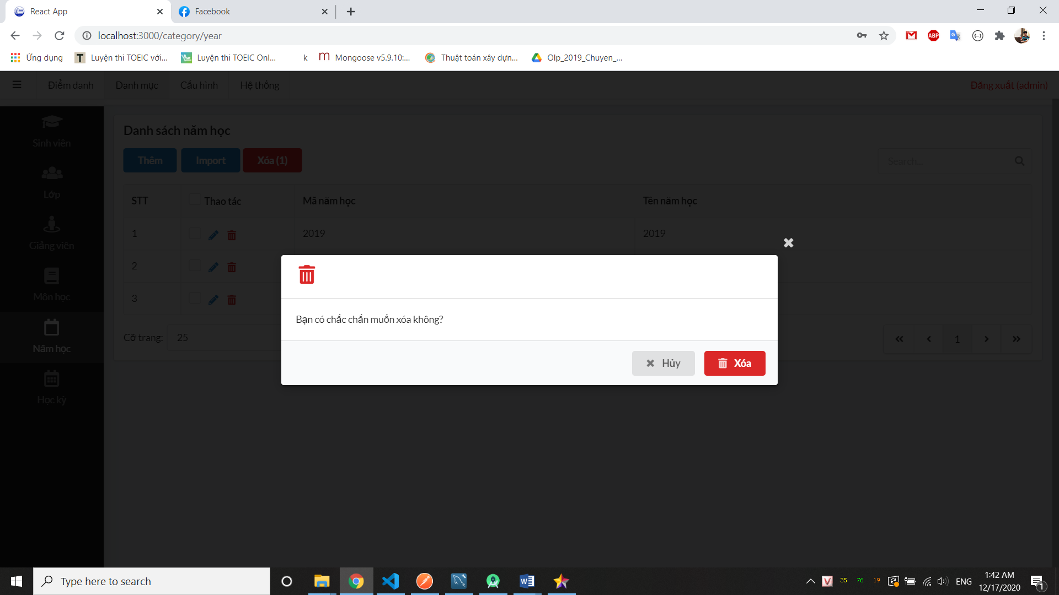

Hình 3. 27 Xóa năm học

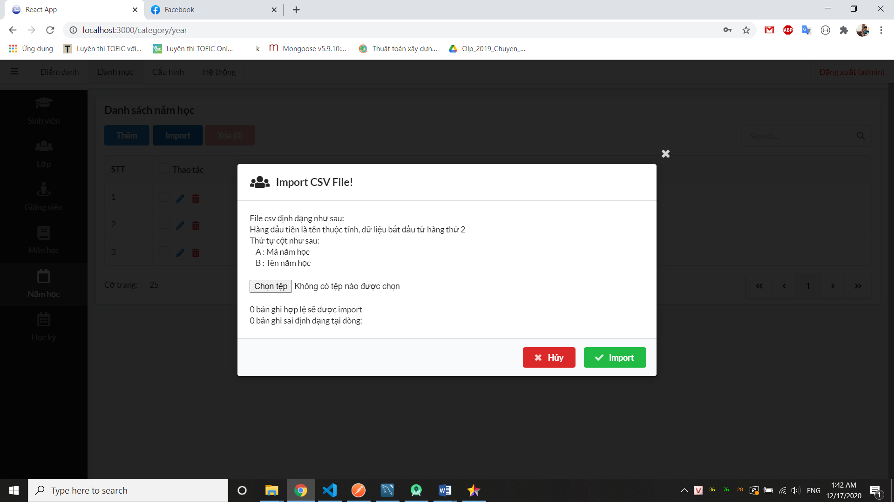

Hình 3. 28 Import năm học

#### 3.2.1.8 Học kỳ

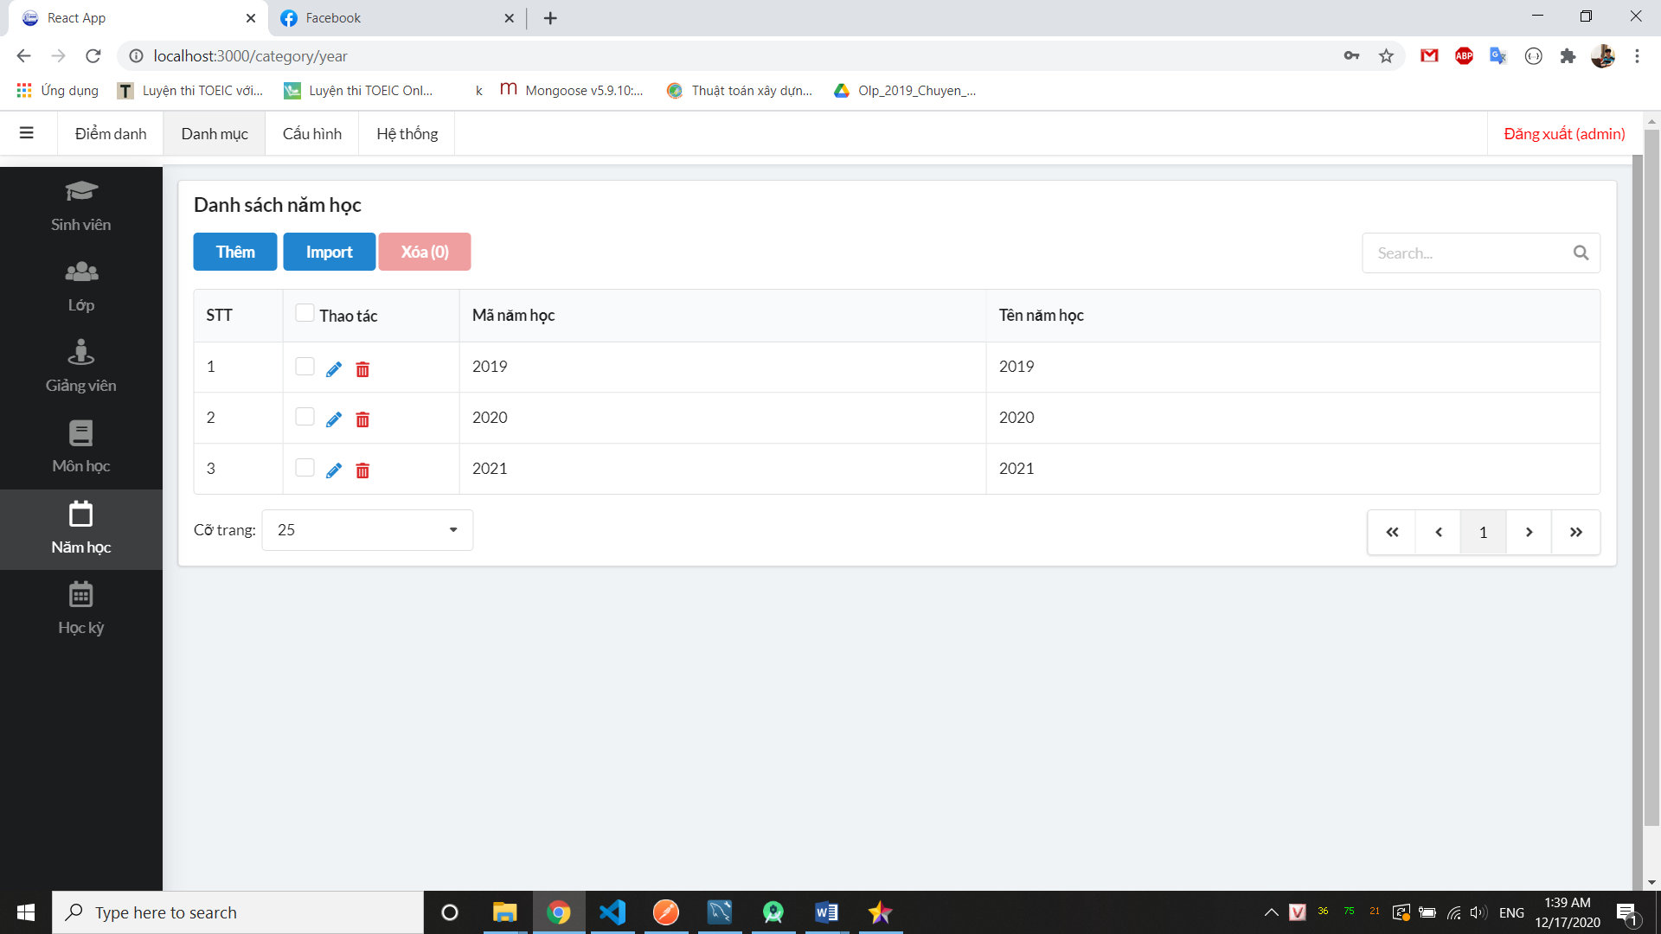

Hình 3. 29 Thông tin học kỳ

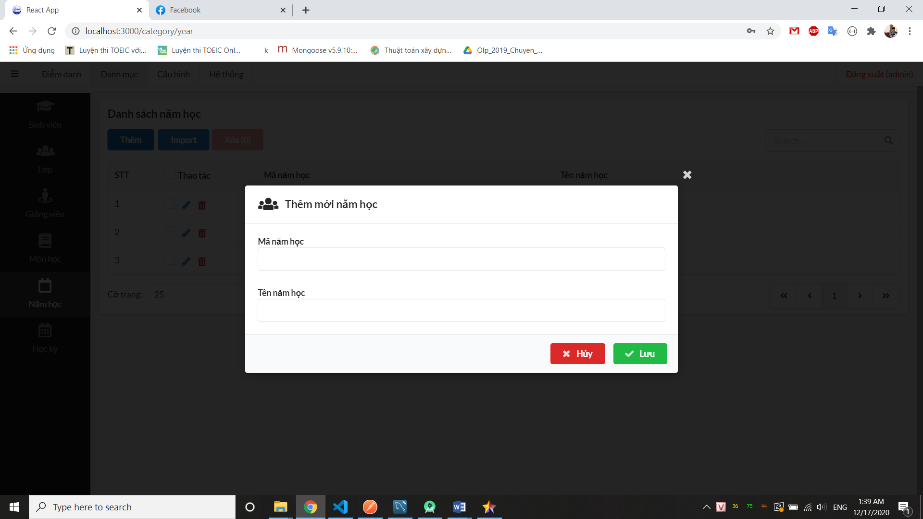

Hình 3. 30 Thêm học kỳ

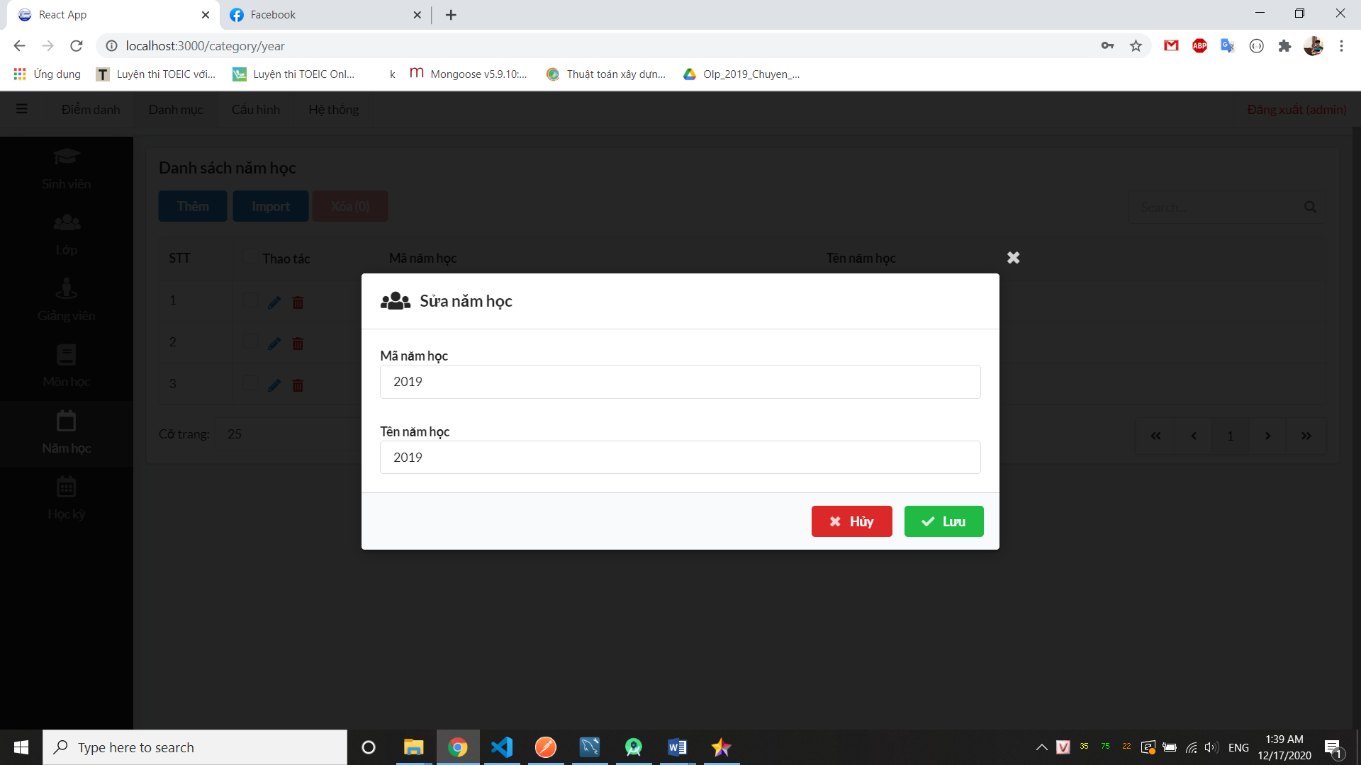

Hình 3. 31 Sửa học kỳ

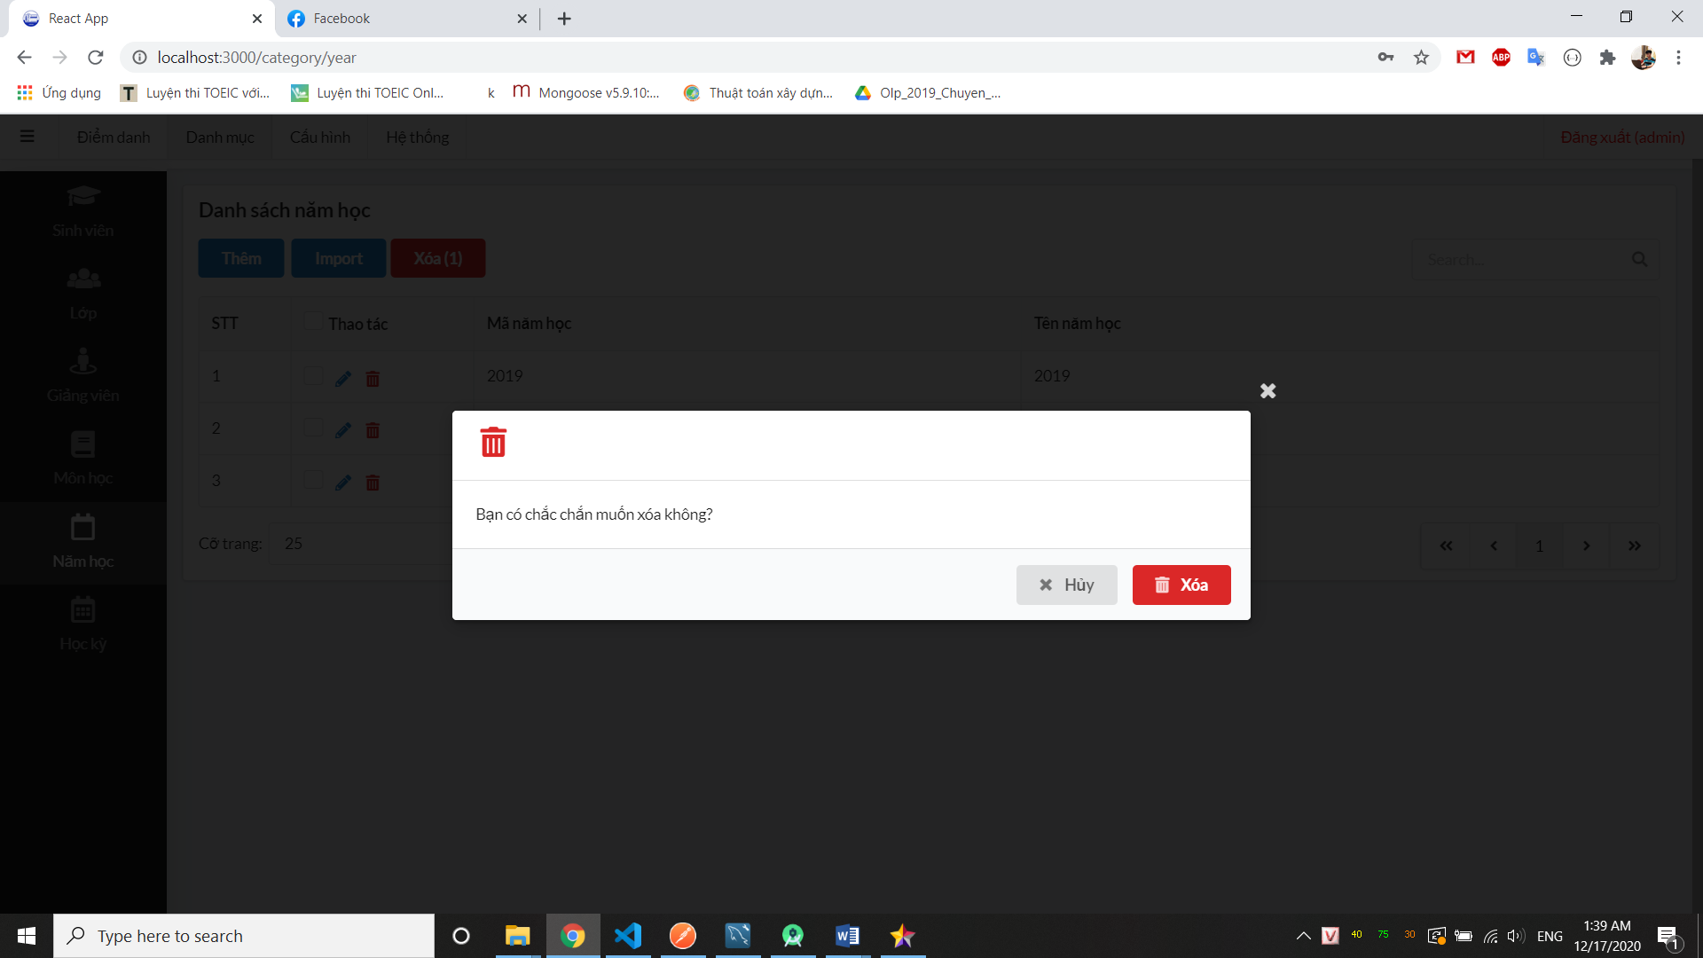

Hình 3. 32 Xóa học kỳ

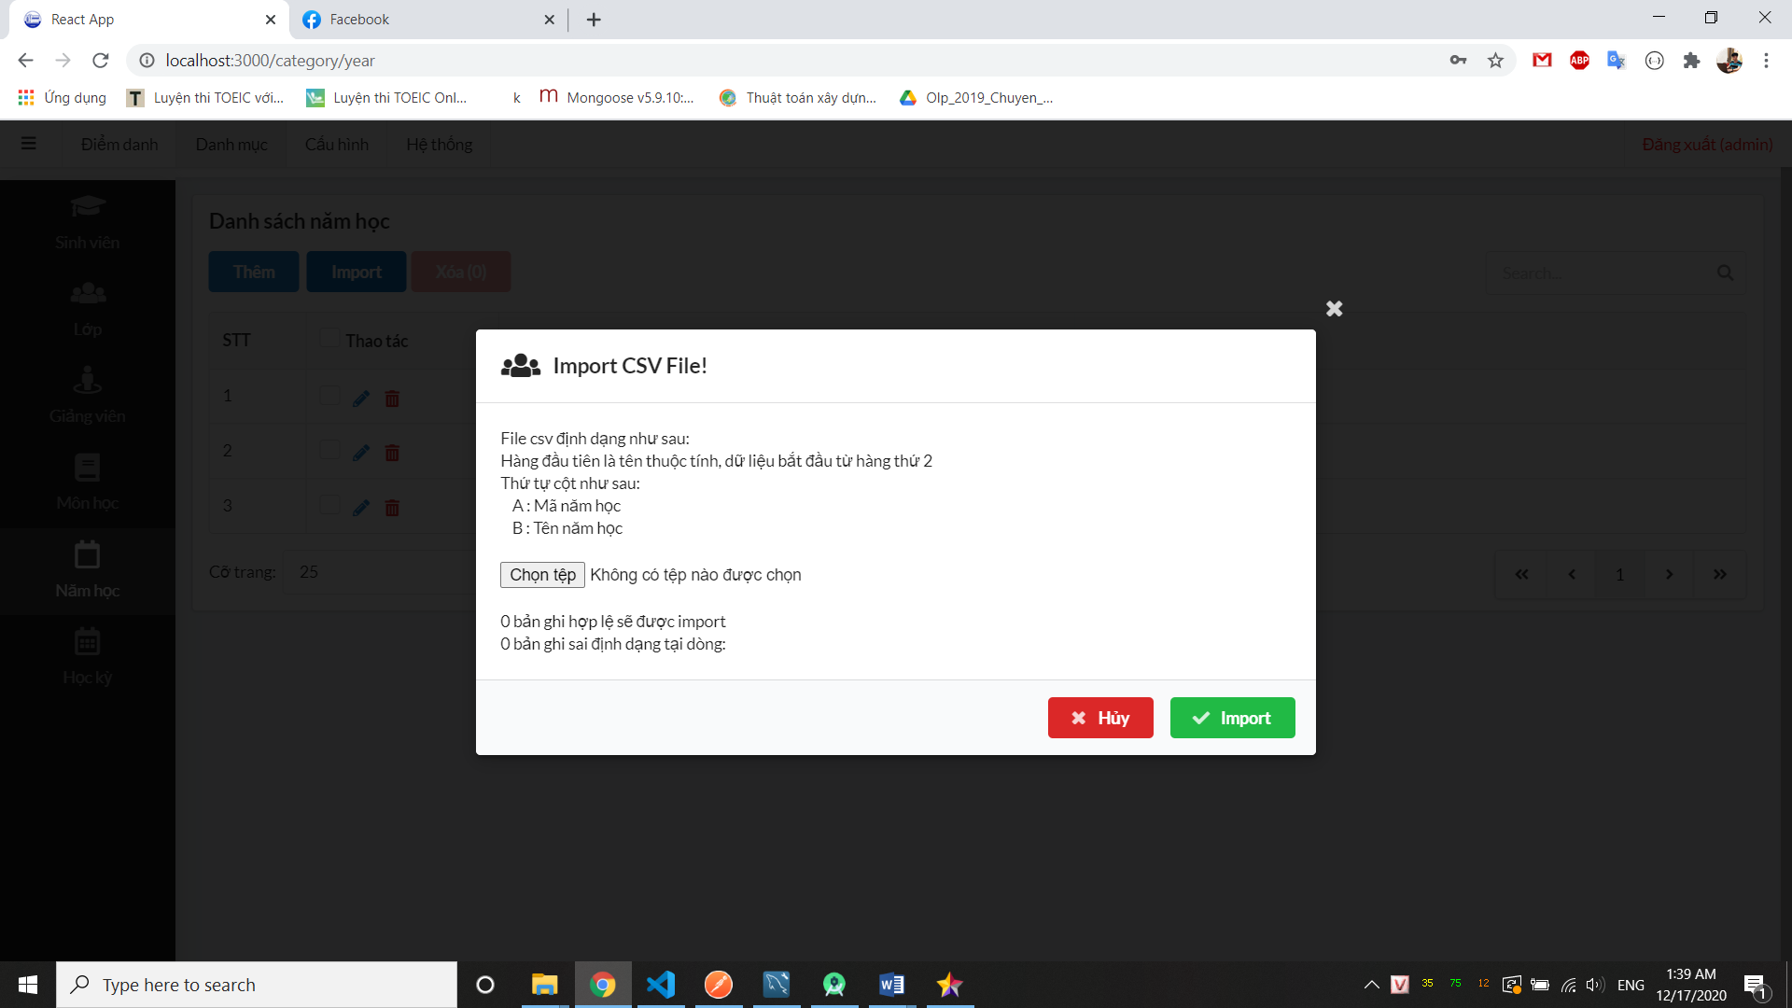

Hình 3. 33 Import học kỳ

#### 3.2.1.9 Lớp học phần

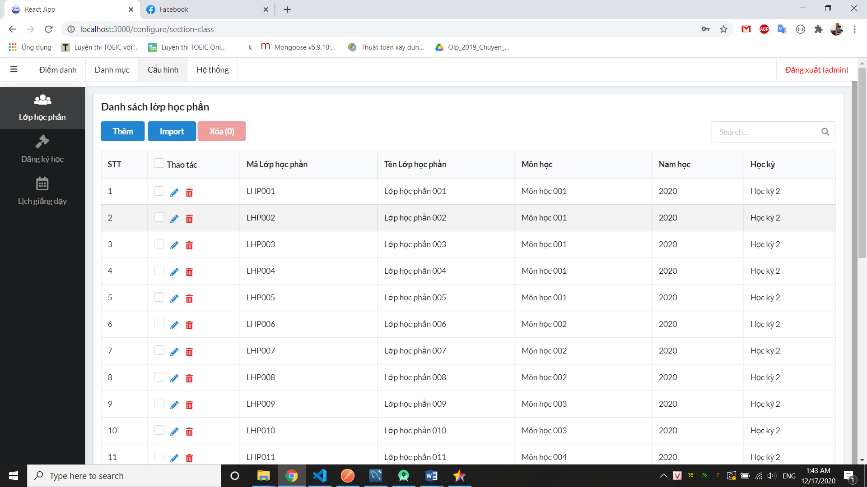

Hình 3. 34 Thông tin lớp học phần

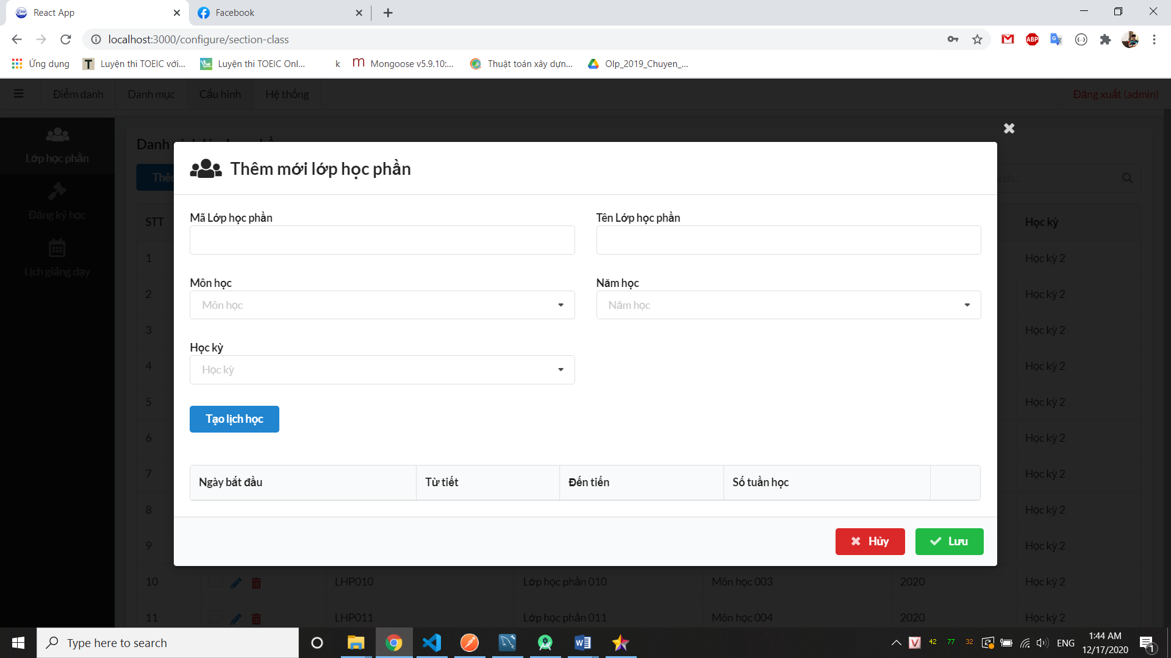

Hình 3. 35 Thêm lớp học phần

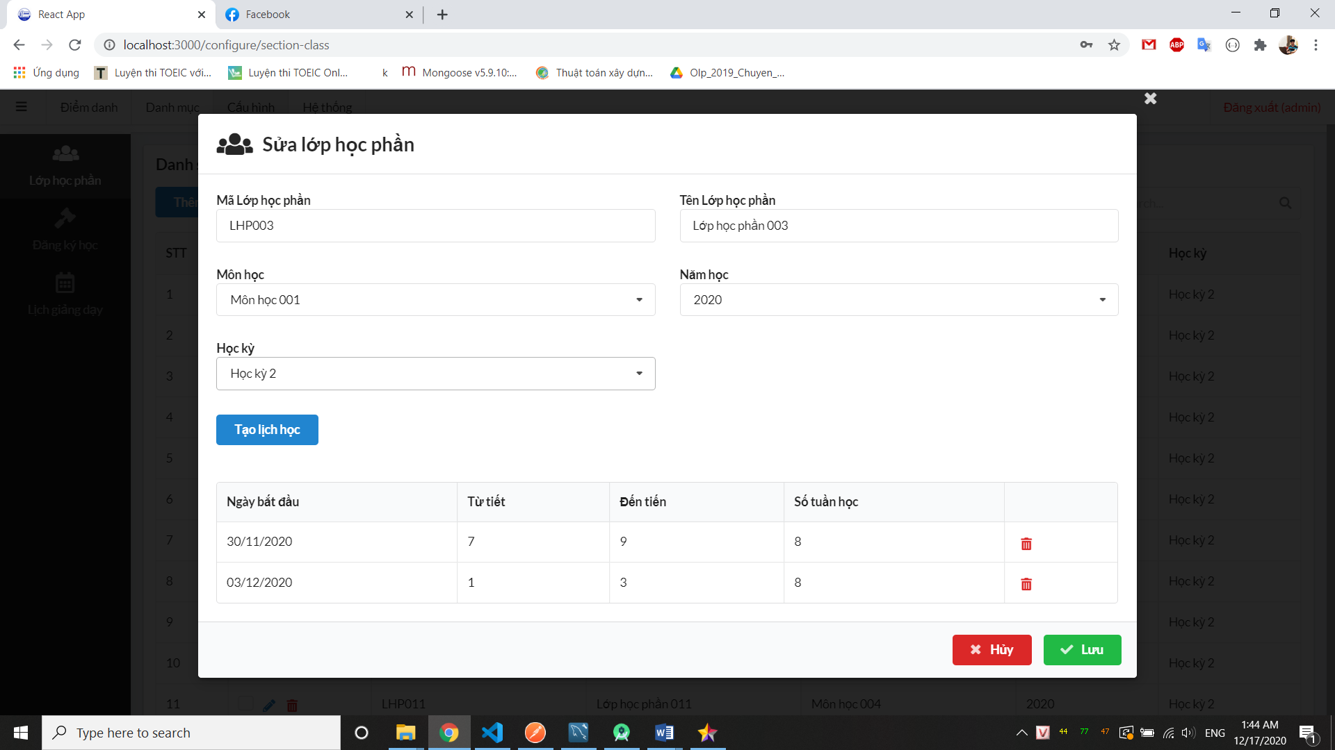

Hình 3. 36 Sửa lớp học phần

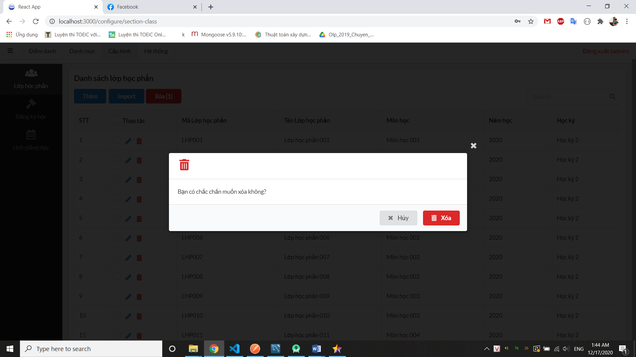

Hình 3. 37 Xóa lớp học phần

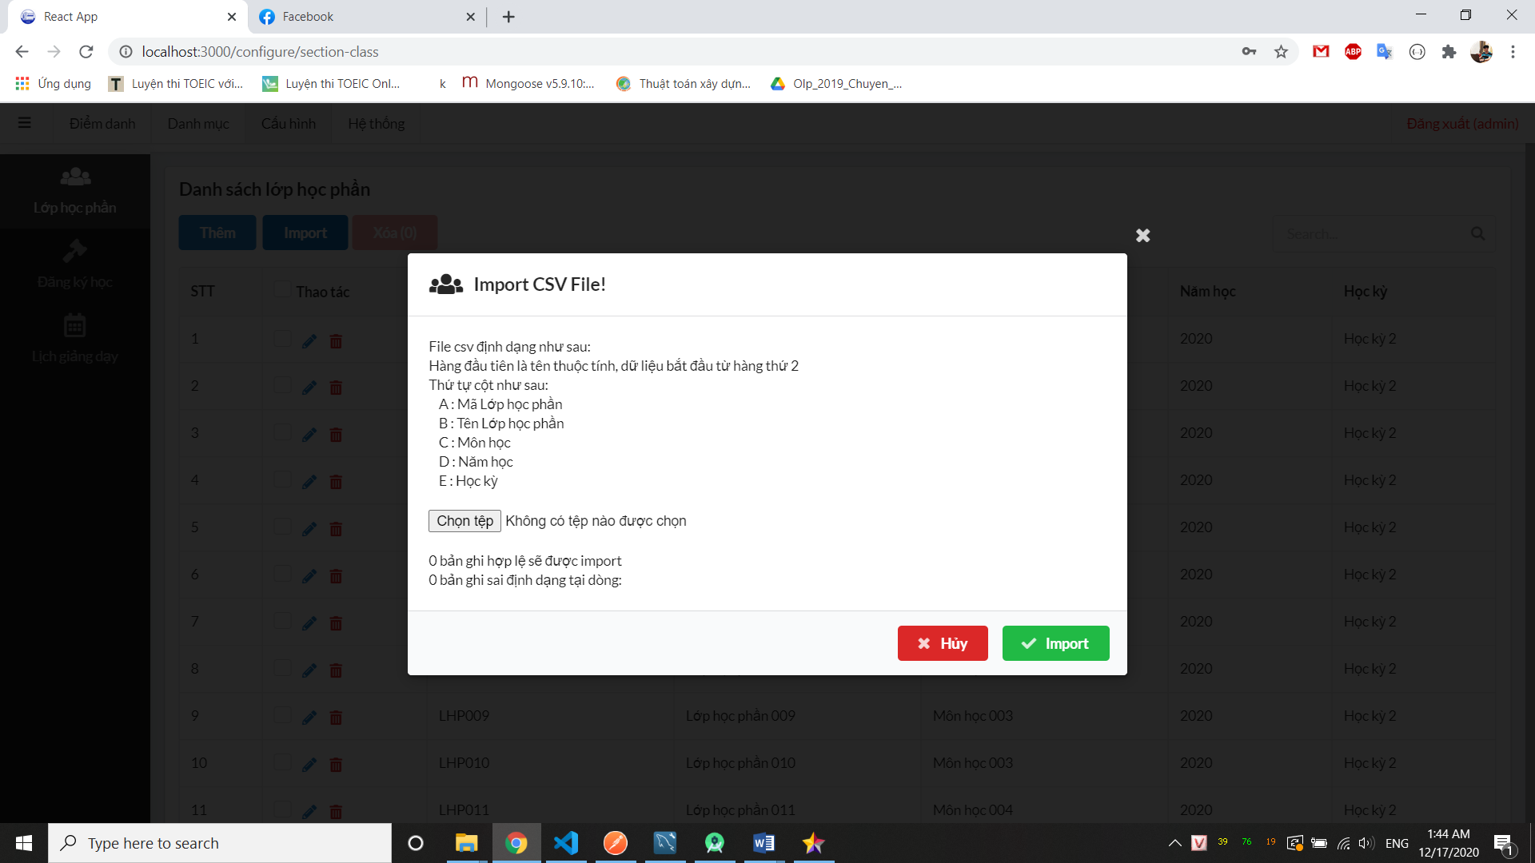

Hình 3. 38 Import lớp học phần

#### 3.2.1.10 Đăng ký học

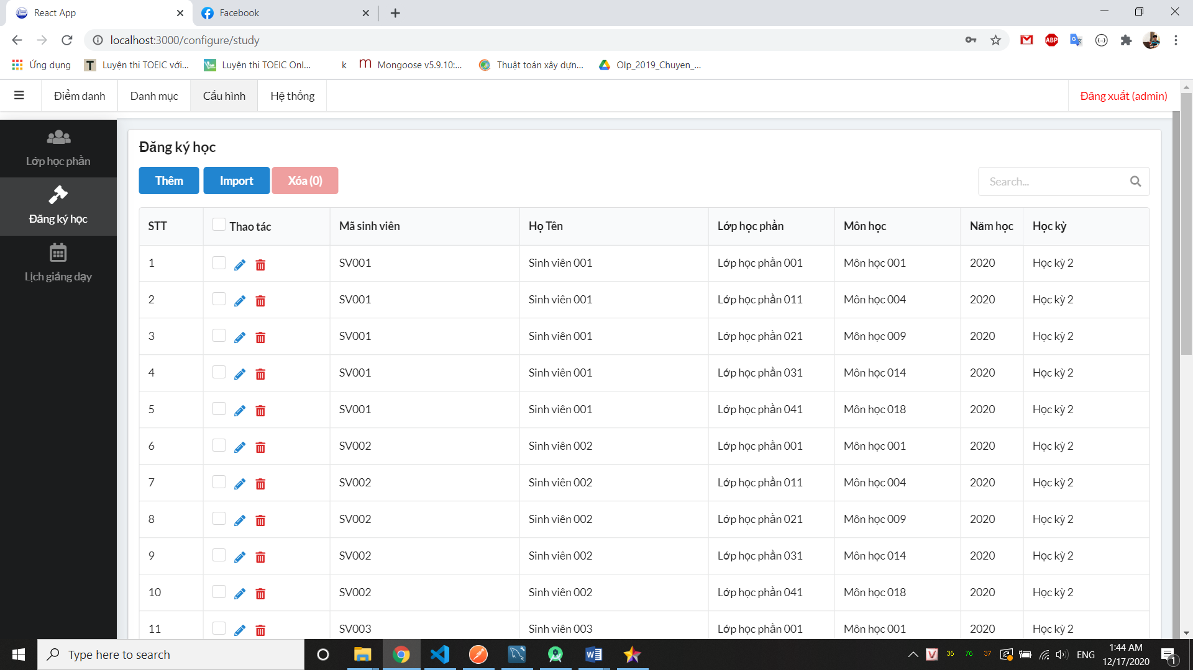

Hình 3. 39 Thông tin đăng ký học

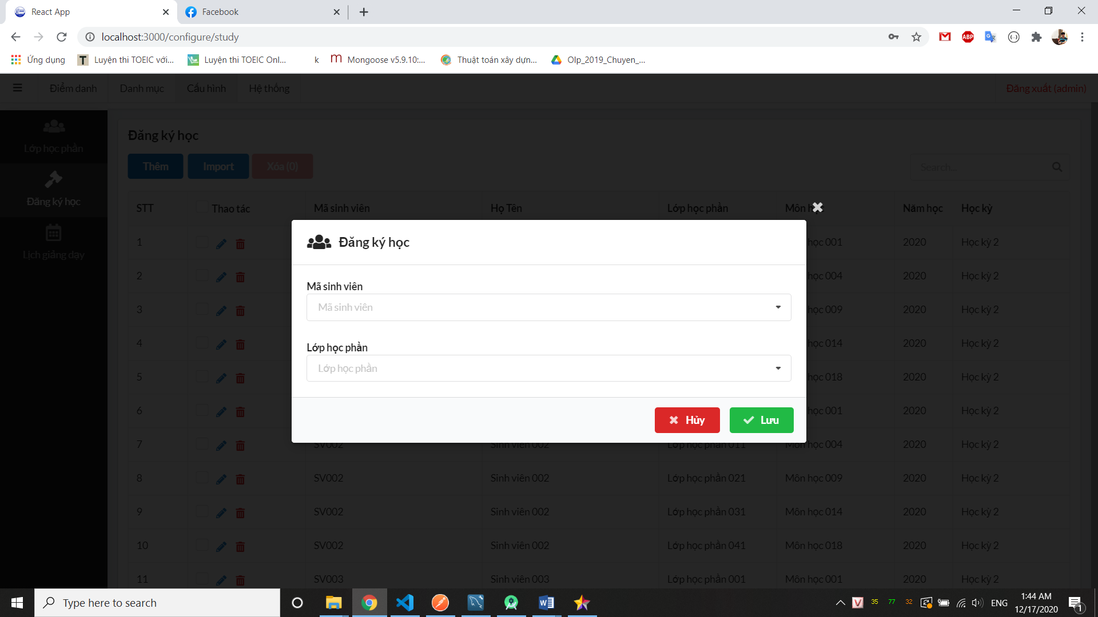

Hình 3. 40 Đăng ký học

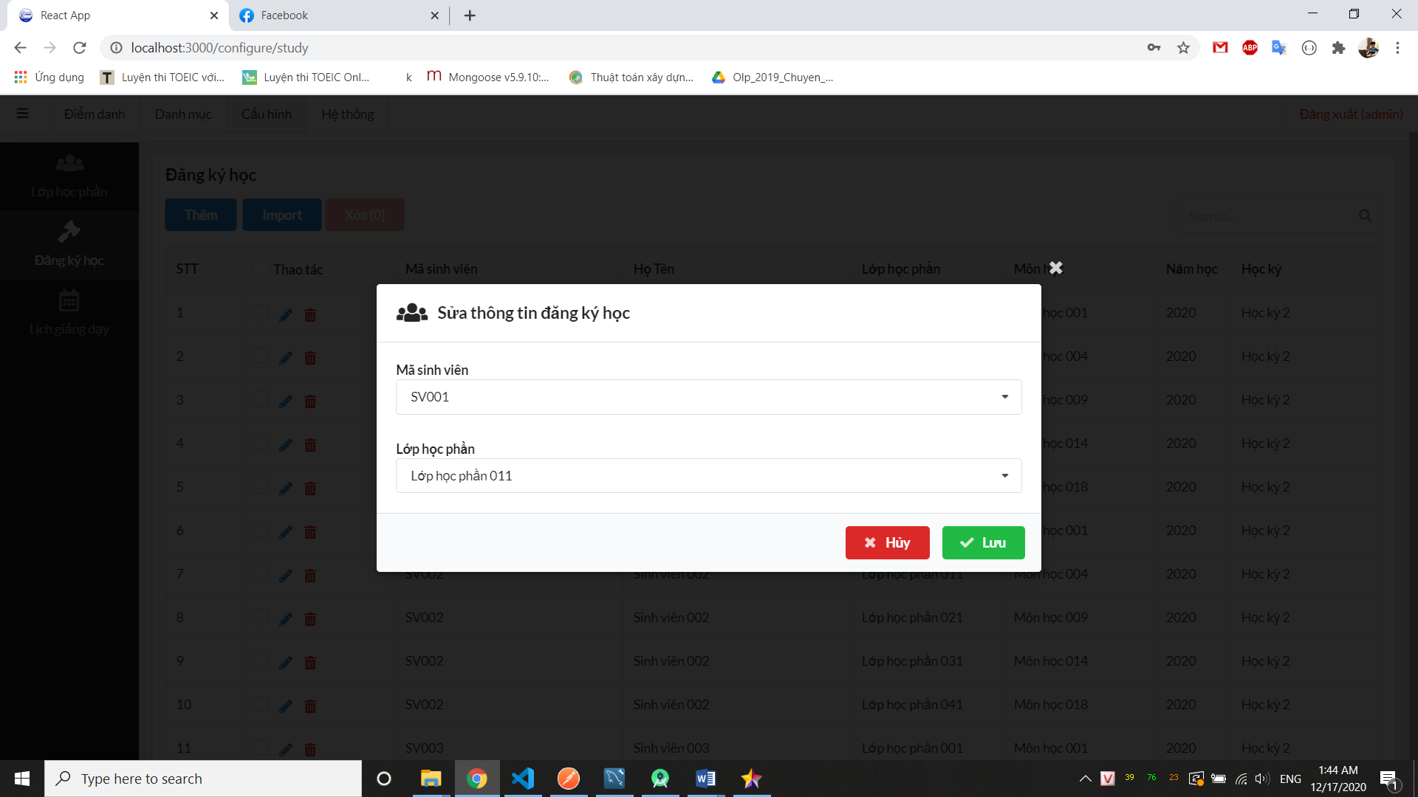

Hình 3. 41 Sửa thông tin đăng ký học

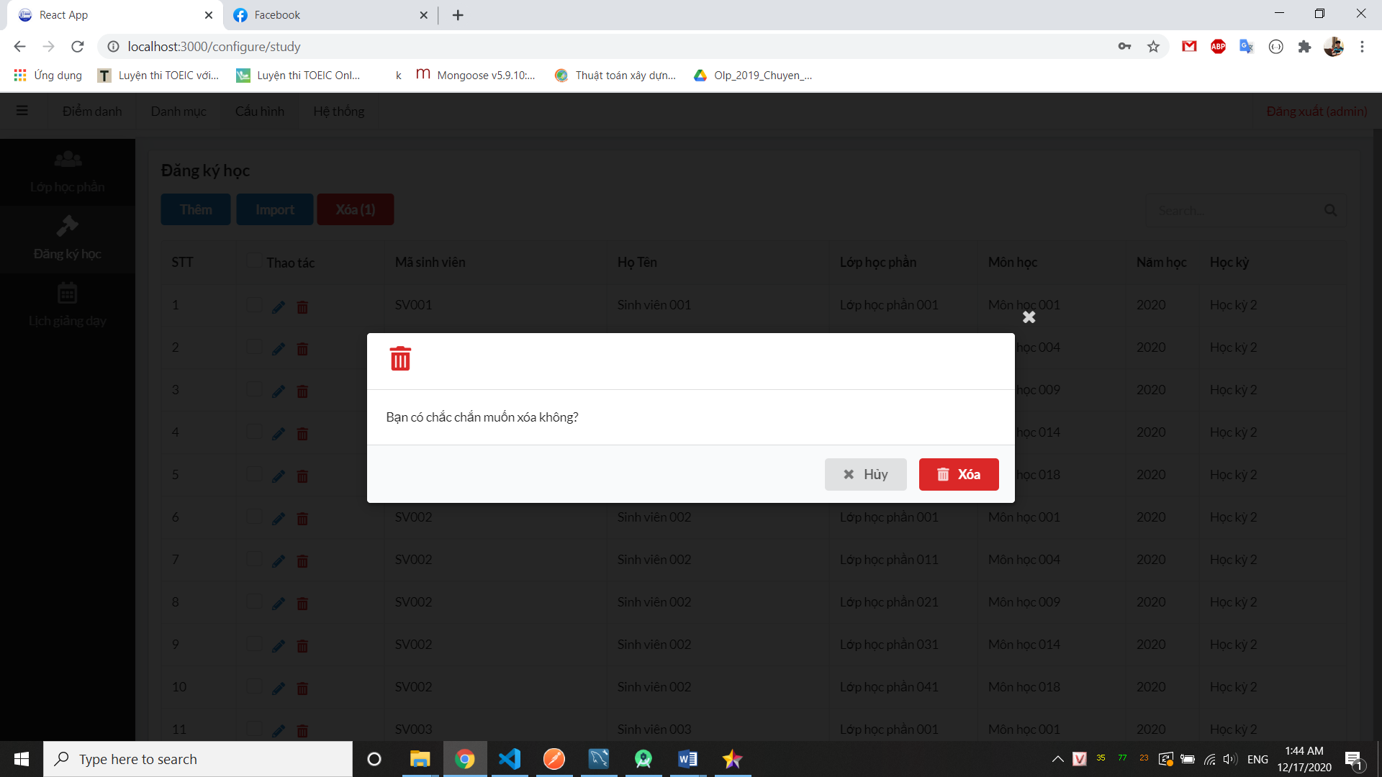

Hình 3. 42 Hủy đăng ký học

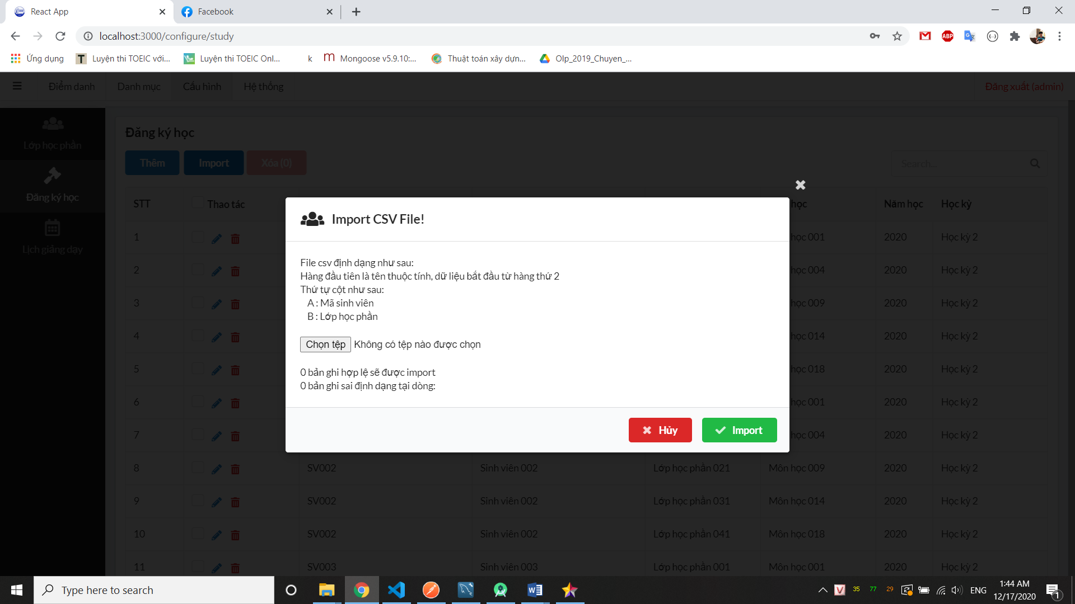

Hình 3. 43 Import thông tin đăng ký học

#### 3.2.1.11 Người dùng

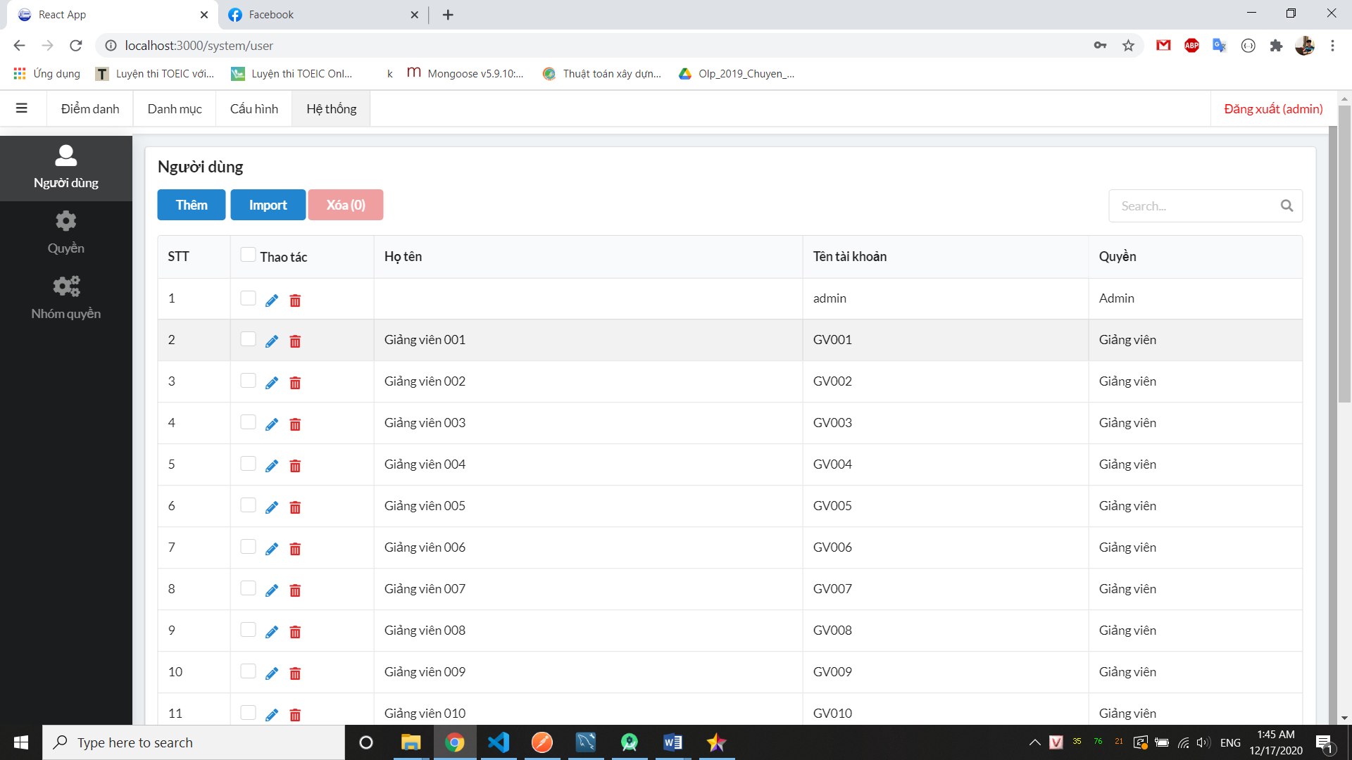

Hình 3. 44 Thông tin người dùng

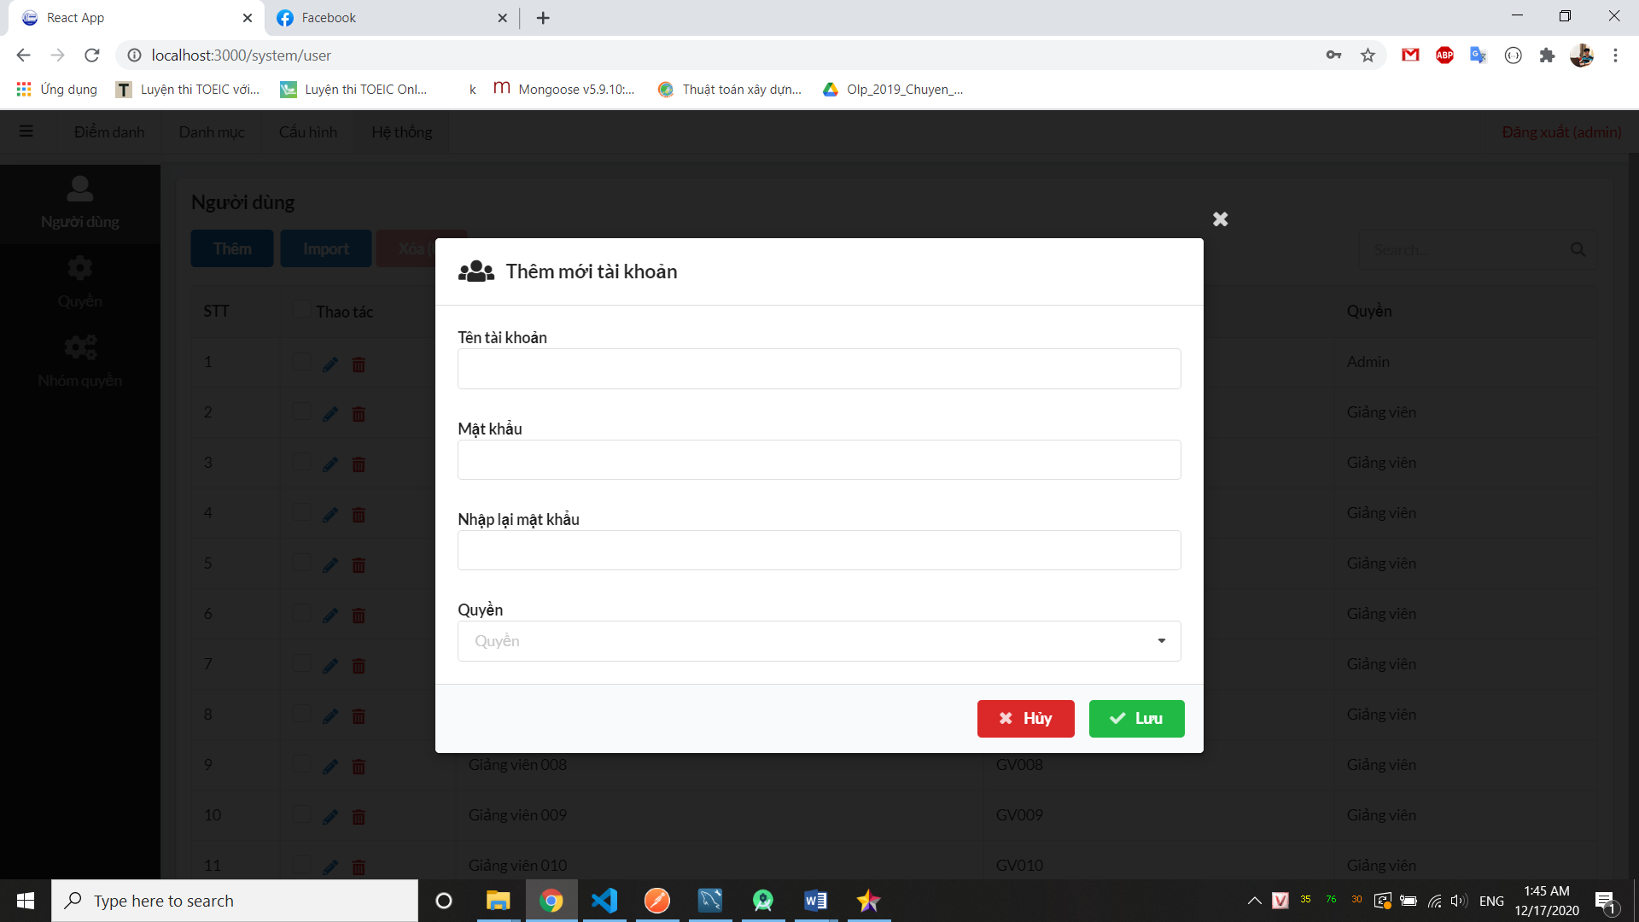

Hình 3. 45 Thêm người dùng

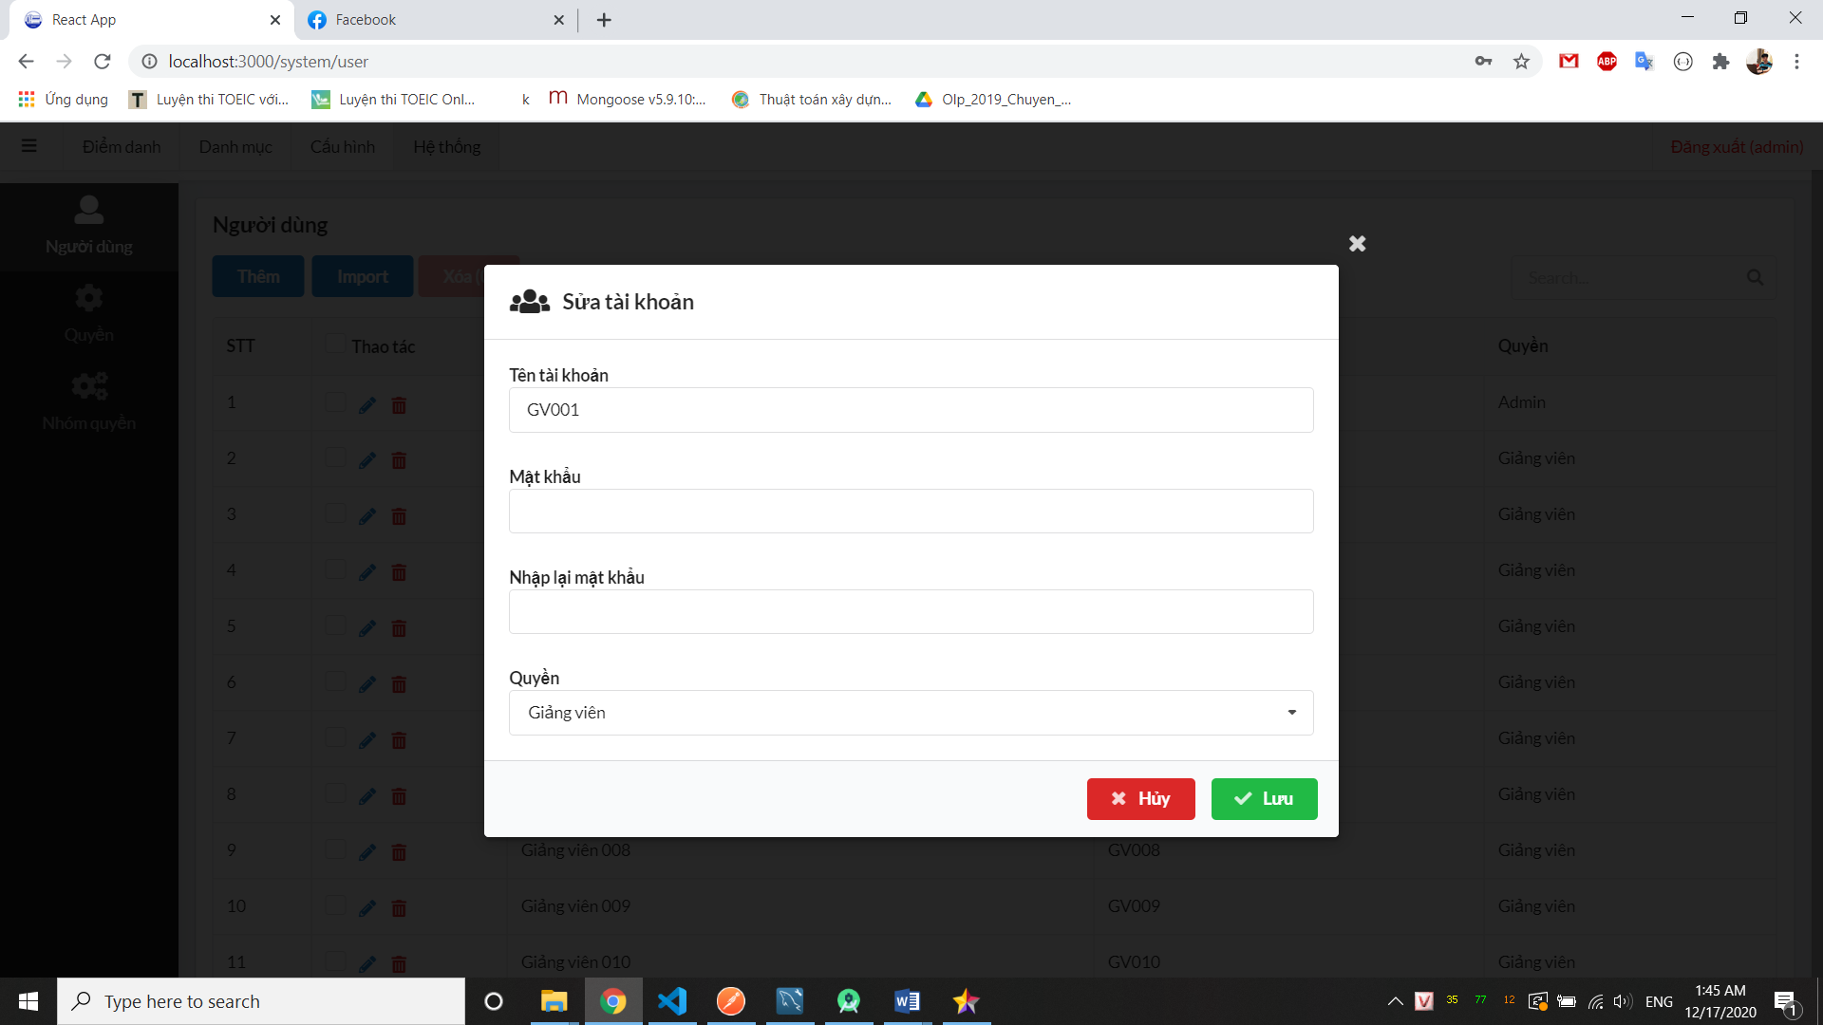

Hình 3. 46 Sửa người dùng

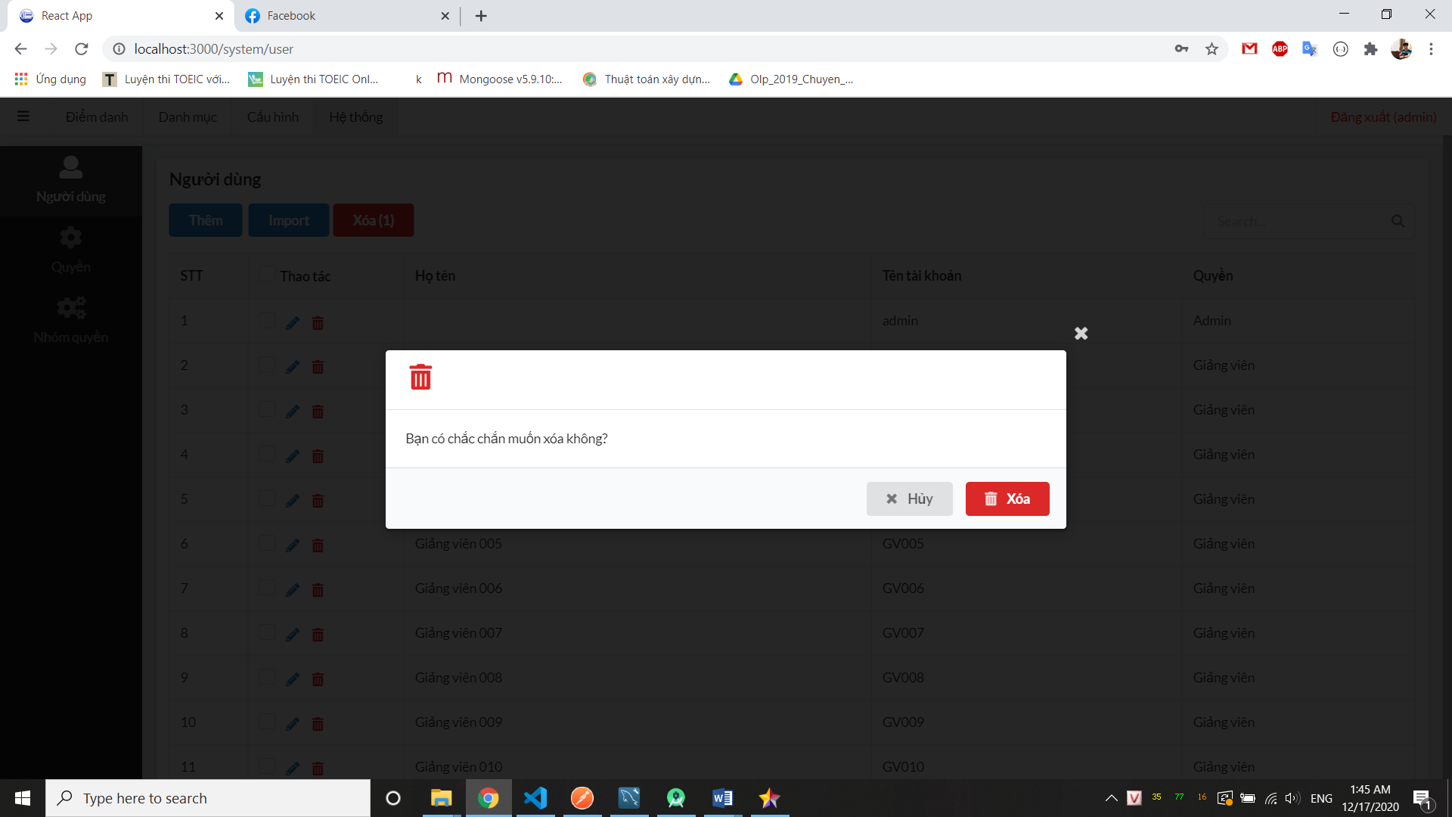

Hình 3. 47 Xóa người dùng

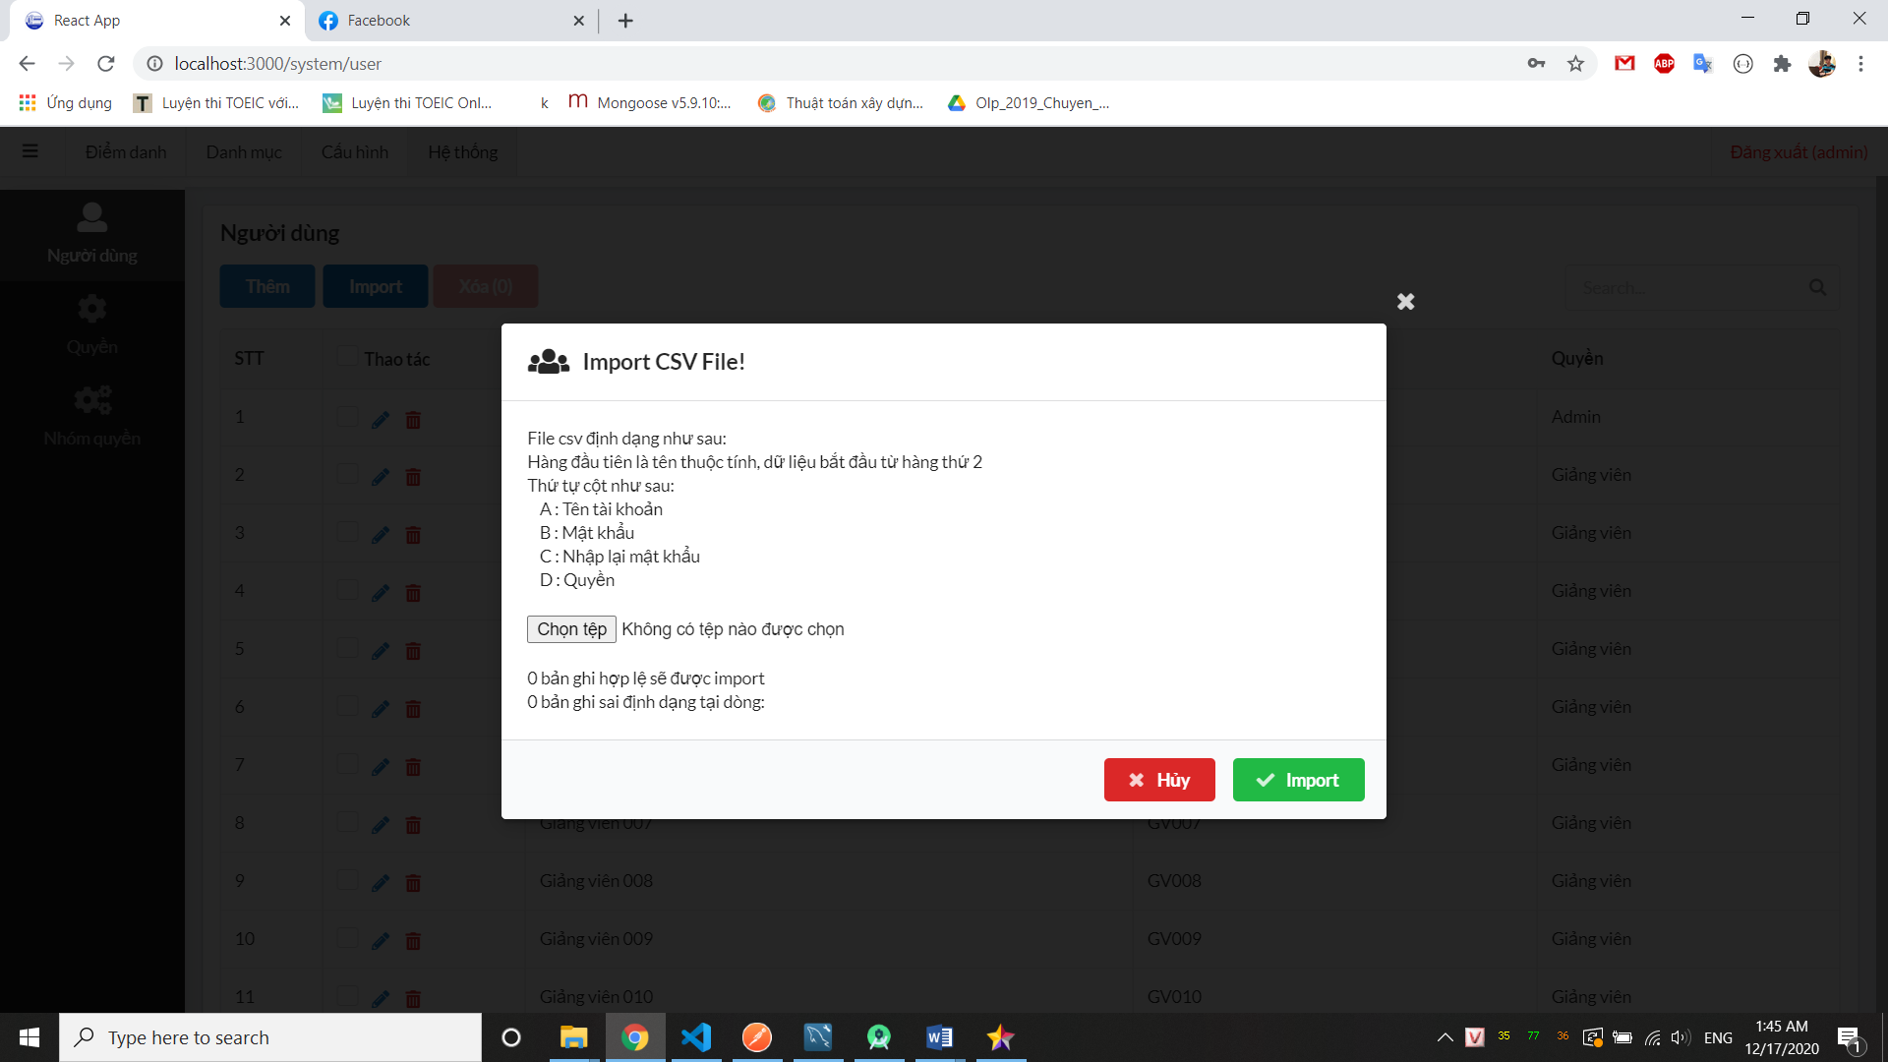

Hình 3. 48 Import người dùng

### ***3.2.2 android app***

#### 3.2.2.1 Đăng nhập

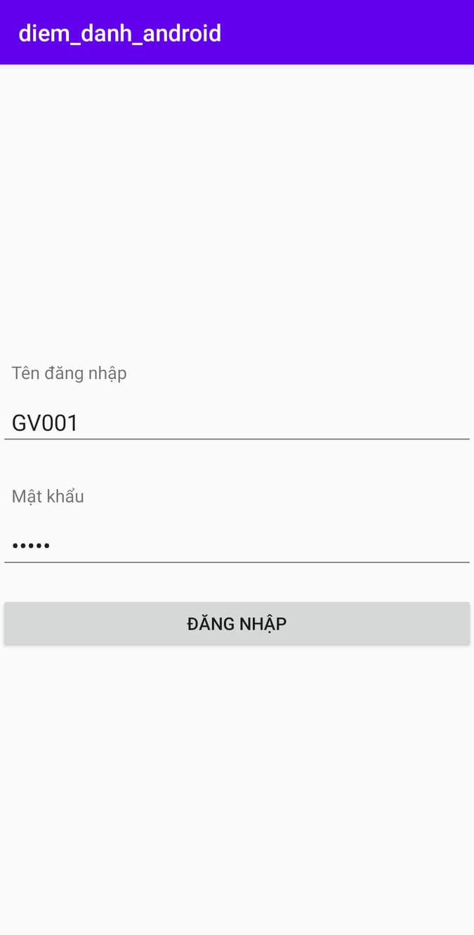

Hình 3. 49 Đăng nhập trên android

#### 3.2.2.2 Điểm danh tự động

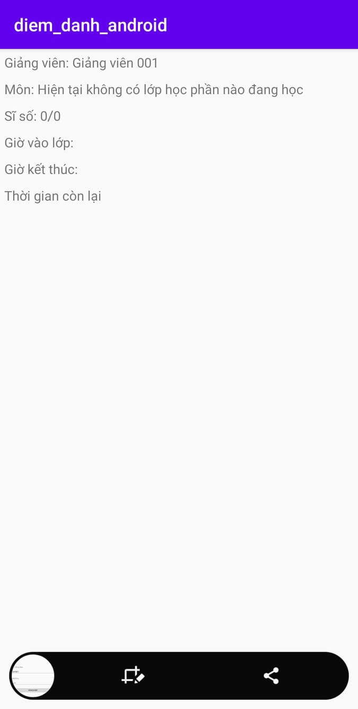

Hình 3. 50 Không có lớp học phần nào đang học

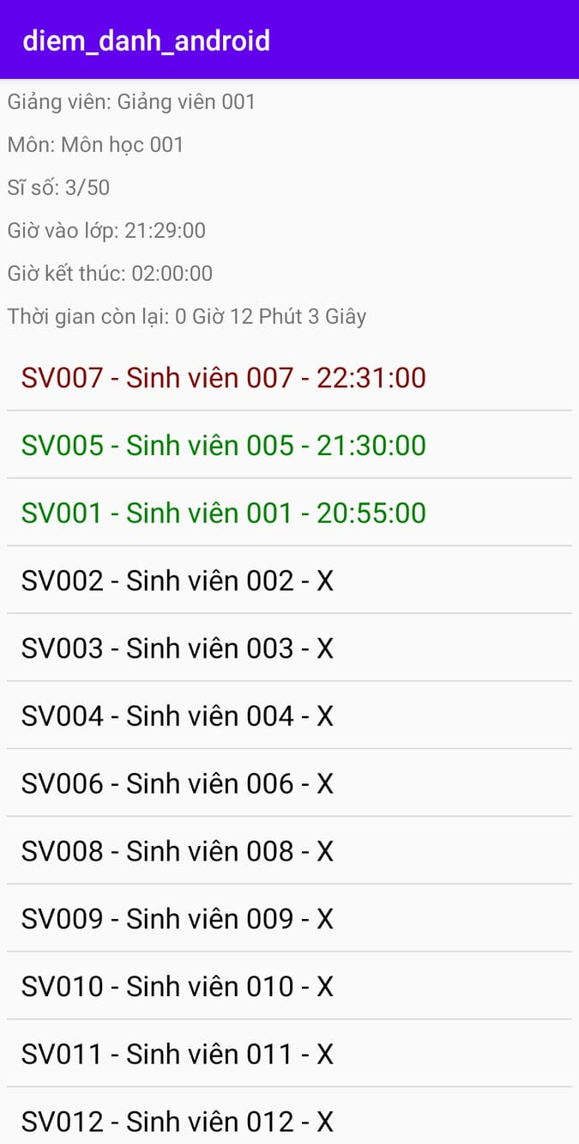

Hình 3. 51 Điểm danh sinh viên tự động

TÀI LIỆU THAM KHẢO

|  |  |
| --- | --- |
| [1] | https://topdev.vn/blog/npm-la-gi/ |
| [2] | https://viblo.asia/p/mot-cai-nhin-tong-quan-nhat-ve-nodejs-Ljy5VeJ3lra |
| [3] | https://topdev.vn/blog/express-js-la-gi/ |
| [4] | https://viblo.asia/p/gioi-thieu-ve-reactjs-phan-i-cac-khai-niem-co-ban-V3m5WzjblO7 |
| [5] | https://topdev.vn/blog/redux-la-gi/ |